**TRƯỜNG ĐẠI HỌC TÀI NGUYÊN VÀ MÔI TRƯỜNG TP.HCM**



**KHOA: HỆ THỐNG THÔNG TIN VÀ VIỄN THÁM**



**ĐỒ ÁN TỐT NGHIỆP**

**CHUYÊN NGÀNH: CÔNG NGHỆ THÔNG TIN**

**XÂY DỰNG PHẦN MỀM QUẢN LÝ MUA BÁN VÀ BẢO HÀNH VẬT TƯ Y TẾ**

Giảng viên hướng dẫn: **ThS. Cao Hữu Thanh Vũ**

Sinh viên thực hiện: **Nguyễn Thanh Ý**

Mã số sinh viên: **0850080056**

Lớp: **08_ĐH_CNPM**

Khoá: **2019-2023**

**TP. Hồ Chí Minh, tháng 12 năm 2023**

**TRƯỜNG ĐẠI HỌC TÀI NGUYÊN VÀ MÔI TRƯỜNG TP.HCM**

**KHOA: HỆ THỐNG THÔNG TIN VÀ VIỄN THÁM**



**ĐỒ ÁN TỐT NGHIỆP**

**CHUYÊN NGÀNH: CÔNG NGHỆ THÔNG TIN**

**XÂY DỰNG PHẦN MỀM QUẢN LÝ MUA BÁN VÀ BẢO HÀNH VẬT TƯ Y TẾ**

Giảng viên hướng dẫn: **ThS. Cao Hữu Thanh Vũ**

Sinh viên thực hiện: **Nguyễn Thanh Ý**

Mã số sinh viên: **0850080056**

Lớp: **08_ĐH_CNPM**

Khoá: **2019-2023**

**TP. Hồ Chí Minh, tháng 12 năm 2023**

**LỜI MỞ ĐẦU**

Trong thời đại công nghệ 4.0, việc sử dụng các công nghệ thông tin để quản lý kinh doanh đã trở nên phổ biến và cần thiết hơn bao giờ hết. Trong đó, ứng dụng web là một công cụ vô cùng tiện ích và hiệu quả để quản lý bán hàng và bảo hành.

Cụ thể, với một công ty cung cấp thiết bị y tế, quy trình quản lý hàng hoá, giá cả, khách hàng, bảo hành,… rất quan trọng và phức tạp, bao gồm các bước cơ bản như hàng hoá nhập kho, cấu hình giá bán, xác định đơn vị tính đưa ra mức giá xuất phù hợp cho từng trường hợp, tạo phiếu xuất kho, kiểm tra và quản lý được số lượng tồn, thông tin bảo hành cho từng sản phẩm, ngoài ra còn quản lý cơ bản về nhân viên, chi nhánh hoạt động của công ty. Vì vậy, việc sử dụng một ứng dụng web để quản lý toàn bộ quy trình này sẽ giúp công ty tiết kiệm được nhiều thời gian, tiền bạc, công sức và đảm bảo được tính chính xác.

Báo cáo này sẽ trình bày chi tiết về quy trình xây dựng một ứng dụng web quản lý bán hàng và bảo hành cho công ty cung cấp thiết bị y tế. Điều này bao gồm việc phân tích yêu cầu của sản phẩm phần mềm, thiết kế giao diện, lập trình, triển khai và kiểm thử. Các công nghệ được sử dụng để xây dựng ứng dụng web bao gồm ASP.NET CORE MVC, HTML, CSS, JavaScript, SQL Server.

Ngoài ra, đồ án cũng sẽ giới thiệu về các tính năng quan trọng của ứng dụng web quản lý bán hàng và bảo hành, như quản lý khách hàng, sản phẩm, đơn hàng, hóa đơn, bảo hành và báo cáo. Qua đó, sẽ giúp mọi người hiểu rõ hơn về cách thức hoạt động của một ứng dụng web quản lý bán hàng và bảo hành, cũng như có thể áp dụng kiến thức và kỹ năng về lập trình web vào các dự án thực tế trong tương lai.

Em hi vọng báo cáo này sẽ cung cấp cho mọi người kiến thức và kỹ năng cần thiết để xây dựng một ứng dụng web quản lý bán hàng và bảo hành hiệu quả. Đồng thời, em cũng mong muốn đồ án sẽ có thể được sử dụng trong thực tế và góp phần nâng cao hiệu quả kinh doanh của công ty cung cấp thiết bị y tế, cải thiện chất lượng dịch vụ để đáp ứng nhu cầu của khách hàng.

**LỜI CẢM ƠN**

Để hoàn thành báo cáo này, em xin gửi lời cảm ơn chân thành đến:

Ban giám hiệu Trường đại học Tài nguyên và Môi trường TP.HCM, Khoa Hệ thống thông tin & Viễn thám vì đã tạo điều kiện về cơ sở vật chất với hệ thống thư viện, đa dạng các loại sách, tài liệu thuận lợi cho việc tìm kiếm, nghiên cứu thông tin.

Giáo viên hướng dẫn thực hiện luận văn là ThS. Cao Hữu Thanh Vũ đã bỏ ra thời gian chỉ dạy nhiệt tình, hướng dẫn chi tiết các điều mà em cần phải làm và học hỏi được kinh nghiệm và nghiệp vụ thực tế của một hệ thống quản lý. Ngoài ra còn hướng dẫn em hoàn thành bài cáo cáo một cách tốt nhất.

Do chưa có nhiều kinh nghiệm làm các dự án thực tế cũng như những hạn chế về thời gian nên trong bài báo cáo chắc chắn sẽ không tránh khỏi những thiếu sót. Rất mong nhận được sự nhận xét, ý kiến đóng góp, từ phía quý thầy cô và bạn bè để bài báo cáo được hoàn thiện hơn.

Lời cuối cùng, em xin kính chúc ban giám hiệu nhà trường, quý thầy cô trong khoa Hệ thống thông tin và viễn thám, và ThS. Cao Hữu Thanh Vũ nhiều sức khỏe, thành công và hạnh phúc.

Em xin chân thành cảm ơn!

**LỜI CAM ĐOAN**

Em xin cam đoan rằng đồ án tốt nghiệp với đề tài "Xây dựng phần mềm quản lý mua bán và bảo hành vật tư y tế" là một công trình nghiên cứu độc lập, với sự hướng dẫn tận tình của giảng viên hướng dẫn là ThS. Cao Hữu Thanh Vũ. Tất cả nội dung và kết quả nghiên cứu trong đồ án này là thành quả của riêng em, và em cam đoan rằng bài báo cáo không bị ảnh hưởng bởi bất kỳ nguồn tài liệu nào khác. Em đã tuân thủ các nguyên tắc đạo đức và pháp luật liên quan đến việc sử dụng tài liệu tham khảo. Tất cả tài liệu tham khảo được sử dụng trong đồ án đã được trích dẫn và nêu rõ nguồn gốc trong mục "Tài liệu tham khảo" của báo cáo. Em cam đoan rằng việc sử dụng tài liệu tham khảo này là hợp pháp và tuân thủ quy định về bản quyền. Những kết quả nghiên cứu được trình bày trong đồ án này là trung thực và không chứa yếu tố sao chép, đạo nhái, hoặc vi phạm quyền sở hữu trí tuệ. Em đã thực hiện quy trình nghiên cứu và thu thập dữ liệu một cách trung thực và khách quan.

Em hiểu rằng nếu những lời cam đoan trên của em không chính xác, em sẽ chịu hoàn toàn trách nhiệm và sẵn sàng chấp nhận mọi hình thức kỷ luật từ khoa và nhà trường.

**Sinh viên thực hiện**

**Nguyễn Thanh Ý**

**NHẬN XÉT**

**(của giảng viên hướng dẫn tại khoa)**

…………………………………………………………………………………………

…………………………………………………………………………………………

…………………………………………………………………………………………

…………………………………………………………………………………………

…………………………………………………………………………………………

…………………………………………………………………………………………

…………………………………………………………………………………………

…………………………………………………………………………………………

…………………………………………………………………………………………

…………………………………………………………………………………………

…………………………………………………………

**Kết luận: Đồng ý hoặc Không đồng ý cho sinh viên nộp báo cáo.**

…………………………………………………………………………………………

TP. Hồ Chí Minh, ngày….tháng….năm 2023

**GIẢNG VIÊN HƯỚNG DẪN**

*(ký tên)*

**CAO HỮU THANH VŨ**

**NHẬN XÉT**

**(của giảng viên phản biện)**

…………………………………………………………………………………………

…………………………………………………………………………………………

…………………………………………………………………………………………

…………………………………………………………………………………………

…………………………………………………………………………………………

…………………………………………………………………………………………

…………………………………………………………………………………………

…………………………………………………………………………………………

…………………………………………………………………………………………

…………………………………………………………………………………………

…………………………………………………………………………………………

**Kết luận: (Đồng ý hoặc Không đồng ý cho sinh viên nộp báo cáo)**

…………………………………………………………………………………………

TP. Hồ Chí Minh, ngày… tháng….năm 2023

**GIẢNG VIÊN PHẢN BIỆN**

*(ký tên)*

**LỊCH LÀM VIỆC**

|  |  |  |
| --- | --- | --- |
| Thời gian | Nội dung | Địa điểm thực hiện |
| Tuần 1 | Xác định yêu cầu chính của hệ thống.  Lập kế hoạch và xây dựng lịch trình làm việc chi tiết.  Nghiên cứu về ASP.NET Core MVC và SQL Server nếu bạn chưa làm việc với chúng. | Trường ĐH Tài Nguyên Và Môi Trường TP Hồ Chí Minh |
| Tuần 2 | Xác định yêu cầu chính của hệ thống.  Lập kế hoạch và xây dựng lịch trình làm việc chi tiết.  Nghiên cứu về ASP.NET Core MVC và SQL Server nếu bạn chưa làm việc với chúng. | Trường ĐH Tài Nguyên Và Môi Trường TP Hồ Chí Minh |
| Tuần 3 | Xây dựng thiết kế cơ sở dữ liệu.  Tạo wireframe hoặc bản vẽ giao diện người dùng của trang web. | Trường ĐH Tài Nguyên Và Môi Trường TP Hồ Chí Minh |
| Tuần 4 | Xây dựng thiết kế cơ sở dữ liệu.  Tạo wireframe hoặc bản vẽ giao diện người dùng của trang web. | Trường ĐH Tài Nguyên Và Môi Trường TP Hồ Chí Minh |
| Tuần 5 | Bắt đầu xây dựng giao diện người dùng của trang web.  Xác định các trang và layout cơ bản.  Chọn màu sắc, phông chữ và các yếu tố thiết kế khác. | Trường ĐH Tài Nguyên Và Môi Trường TP Hồ Chí Minh |
| Tuần 6 | Bắt đầu xây dựng giao diện người dùng của trang web.  Xác định các trang và layout cơ bản.  Chọn màu sắc, phông chữ và các yếu tố thiết kế khác. | Trường ĐH Tài Nguyên Và Môi Trường TP Hồ Chí Minh |
| Tuần 7 | Bắt đầu triển khai framework ASP.NET Core MVC.  Xây dựng các Controller và Views cơ bản.  Kết nối với cơ sở dữ liệu SQL Server. | Trường ĐH Tài Nguyên Và Môi Trường TP Hồ Chí Minh |
| Tuần 8 | Bắt đầu triển khai framework ASP.NET Core MVC.  Xây dựng các Controller và Views cơ bản.  Kết nối với cơ sở dữ liệu SQL Server. | Trường ĐH Tài Nguyên Và Môi Trường TP Hồ Chí Minh |
| Tuần 9 | Xây dựng chức năng mua bán vật tư y tế.  Thực hiện chức năng quản lý bảo hành.  Test các chức năng cơ bản. | Trường ĐH Tài Nguyên Và Môi Trường TP Hồ Chí Minh |
| Tuần 10 | Xây dựng chức năng mua bán vật tư y tế.  Thực hiện chức năng quản lý bảo hành.  Test các chức năng cơ bản. | Trường ĐH Tài Nguyên Và Môi Trường TP Hồ Chí Minh |
| Tuần 11 | Tối ưu hóa mã nguồn và cơ sở dữ liệu.  Thực hiện debugging và sửa lỗi.  Tích hợp các cải tiến từ ý kiến phản hồi. | Trường ĐH Tài Nguyên Và Môi Trường TP Hồ Chí Minh |
| Tuần 12 | Tối ưu hóa mã nguồn và cơ sở dữ liệu.  Thực hiện debugging và sửa lỗi.  Tích hợp các cải tiến từ ý kiến phản hồi. | Trường ĐH Tài Nguyên Và Môi Trường TP Hồ Chí Minh |
| Tuần 13 | Thực hiện kiểm thử hệ thống toàn diện.  Đánh giá hiệu suất và đảm bảo tính ổn định của trang web.  Chuẩn bị tài liệu và báo cáo cho bảo vệ. | Trường ĐH Tài Nguyên Và Môi Trường TP Hồ Chí Minh |
| Tuần 14 | Thực hiện kiểm thử hệ thống toàn diện.  Đánh giá hiệu suất và đảm bảo tính ổn định của trang web.  Chuẩn bị tài liệu và báo cáo cho bảo vệ. | Trường ĐH Tài Nguyên Và Môi Trường TP Hồ Chí Minh |
| Tuần 15 | Hoàn thiện tất cả các chức năng và yếu tố thiết kế.  Viết báo cáo đồ án tốt nghiệp.  Chuẩn bị cho buổi bảo vệ và làm các điều chỉnh cuối cùng. | Trường ĐH Tài Nguyên Và Môi Trường TP Hồ Chí Minh |

**MỤC LỤC**

Chương 1: GIỚI THIỆU ĐỀ TÀI 1

1.1. Giới thiệu về đề tài 1

1.1.1. Giới thiệu chung 1

1.1.2. Tính cấp thiết 2

1.2. Phạm vi của đề tài 2

1.3. Phương pháp nghiên cứu 4

Chương 2: CƠ SỞ LÝ THUYẾT 5

2.1. Lý thuyết 5

2.1.1. Visual Studio Community 2022 5

2.1.2. Ngôn ngữ thiết kế UML 7

2.1.3. Tổng quan về ngôn ngữ C# 8

2.1.4. Tổng quan về SQL Server 9

2.1.5. HTML – CSS 10

2.1.6. Javascript – Jquery 11

2.1.7. Bootstrap framework – Selectize 12

2.1.8. ChartJS – SelectPDF 13

2.1.9. Enity FrameWork 14

2.1.10. ASP.Net Core 15

2.1.11. Git và github 16

2.1.12. Tổng quan về mô hình MVC 17

2.2. Kỹ thuật 18

2.3. Xây dựng mô hình ứng dụng 19

Chương 3: CÀI ĐẶT THỬ NGHIỆM 21

3.1. Mô tả bài toán 21

3.2. Phương pháp thực hiện 21

3.2.1. Xác định yêu cầu 21

*3.2.1.1.* *Chức năng cơ bản* 21

*3.2.1.2.* *Chi tiết chức năng* 24

*3.2.1.3.* *Yêu cầu hiệu xuất* 36

*3.2.1.4.* *Yêu cầu bảo mật* 37

3.2.2. Sơ đồ thiết kế hệ thống 39

*3.2.2.1.* *Sơ đồ ERD hệ thống* 39

*3.2.2.2.* *Sơ đồ Usecase hệ thống* 40

3.2.3. Thiết kế cơ sở dữ liệu. 40

3.2.4. Thiết kế giao diện 43

3.2.5. Xây dựng chức năng và giải quyết vấn đề 52

*3.2.5.1.* *Đăng nhập, xác thực, phân quyền* 52

*3.2.5.2.* *Trực quan hoá dữ liệu* 55

*3.2.5.3.* *Xử lý dữ liệu lớn* 56

*3.2.5.4.* *Áp đặt giá bán* 58

*3.2.5.5.* *Quản lý nhập, xuất, tồn với phương pháp thực tế đích danh* 61

3.3. Kết quả đạt được 65

3.3.1. Đăng nhập 65

3.3.2. Trang chủ 66

*3.3.2.1.* *Giao diện chung* 66

3.3.3. Danh mục 67

3.3.3.1. Danh mục hàng hoá 67

3.3.3.2. Danh mục khách hàng 71

3.3.3.3. Danh mục đơn vị tính 72

3.3.3.4. Danh mục vai trò 73

3.3.3.5. Danh mục nhóm hàng hoá 75

3.3.3.6. Danh mục nước sản xuất 76

3.3.3.7. Danh mục hãng sản xuất 77

3.3.3.8. Danh mục nhà cung cấp 79

3.3.3.9. Danh mục nhóm nhân viên 80

3.3.3.10. Danh mục nhân viên 81

3.3.3.11. Danh mục bảo hành 83

3.3.4. Quy định hệ thống 84

*3.3.4.1.* *Quy định giá theo khách hàng* 84

*3.3.4.2.* *Quy định giá bán chung theo nhóm hàng hoá* 85

*3.3.4.3.* *Quy định giá bán chung theo đơn vị tính* 86

*3.3.4.4.* *Quy định cách xuất* 87

3.3.5. Quản lý 88

*3.3.5.1.* *Quản lý nhập kho* 88

*3.3.5.2.* *Quản lý xuất kho* 90

*3.3.5.3.* *Báo cáo tồn kho* 92

*3.3.5.4.* *Tra cứu bảo hành* 94

*3.3.5.5.* *Báo cáo lời lỗ* 94

3.3.6. Hệ thống 96

*3.3.6.1.* *Phân quyền vai trò* 96

*3.3.6.2.* *Vai trò nhân viên* 97

3.3.7. Cá nhân 98

3.4. Kết quả thực hiện 99

Chương 4: KẾT LUẬN VÀ HƯỚNG PHÁT TRIỂN 100

4.1. Kết luận 100

4.1.1 Ưu điểm 100

4.1.2 Nhược điểm 101

4.1.3 Kiến thức đạt được 101

4.2. Hướng phát triển 101

DANH MỤC TÀI LIỆU THAM KHẢO 103

**DANH MỤC ẢNH**

Hình 2. 1 Visual studio 7

Hình 2. 2 Ngôn ngữ thiết kế UML 8

Hình 2. 3 Ngôn ngữ C# 8

Hình 2. 4 SQL Server 10

Hình 2. 5 HTML – CSS 11

Hình 2. 6 JavaScript – Jquery 12

Hình 2. 7 Bootstrap – Selectize 13

Hình 2. 8 Wkhtmltopdf 14

Hình 2. 9 Enity Framework 15

Hình 2. 10 ASP.Net Core 16

Hình 2. 11 Git và GitHub 17

Hình 2. 12: Mô hình MVC 18

Hình 2. 13 Mô hình ứng dụng MVC 19

Hình 2. 14: Luồng hoạt động của mô hình MVC 20

Hình 3. 1 Sơ đồ ERD hệ thống 39

Hình 3.2 Sơ đồ Usecase hệ thống 40

Hình 3.3: Sơ đồ Database 43

Hình 3.4: Thiết kế giao diện đăng nhập 44

Hình 3.5: Thiết kế giao diện hệ thống 45

Hình 3.6: Thiết kế giao diện báo cáo lời lỗ 45

Hình 3.7: Thiết kế giao diện danh mục 46

Hình 3.8: Thiết kế giao diện quản lý thông tin danh mục 46

Hình 3.9: Thiết kế giao diện phân quyền 47

Hình 3.10: Thiết kế giao diện vai trò nhân viên, nhóm hàng hoá 47

Hình 3.11: Thiết kế giao diện đơn vị tính hàng hoá 48

Hình 3.12: Thiết kế giao diện giá theo khách hàng 48

Hình 3.13: Thiết kế giao diện tạo phiếu nhập kho 49

Hình 3.14: Thiết kế giao diện lịch sử nhập kho 49

Hình 3.15: Thiết kế giao diện tạo phiếu xuất kho 50

Hình 3.16: Thiết kế giao diện lịch sử xuất kho 50

Hình 3.17: Thiết kế giao diện báo cáo tồn kho tổng hợp 51

Hình 3.18: Thiết kế giao diện báo cáo tồn kho chi tiết 51

Hình 3. 19: Sơ đồ Activity chức năng đăng nhập 52

Hình 3. 20: Lấy dữ liệu và truyền vào cookies 53

Hình 3. 21: Lấy dữ liệu từ cookies và hiển thị một cách dễ dàng 53

Hình 3. 22: Sơ đồ tương tác của chức năng phân quyền 54

Hình 3. 23: Sơ đồ tương tác của chức năng vai trò nhân viên 55

Hình 3. 24: Code lấy tổng giá trị xuất nhập từng ngày theo tuần 56

Hình 3. 25: Code lấy 10 nhóm hàng hoá có giá trị xuất cao nhất 56

Hình 3. 26: Code truy vấn dữ liệu danh mục hàng hoá với nhiều điều kiện bằng cách sử dụng Cache và đa luồng 57

Hình 3. 27: Sơ đồ activity cho việc áp đặt giá bán hàng hoá 58

Hình 3. 28: Sơ đồ tương tác chức năng quản lý giá cho khách hàng 59

Hình 3. 29: Sơ đồ tương tác chức năng quản lý giá theo nhóm hàng hoá 60

Hình 3. 30: Sơ đồ tương tác chức năng quản lý giá bán chung 61

Hình 3. 31: Thông tin hàng hoá khi được nhập vào kho được lưu trữ lâu dài 62

Hình 3. 32: Thông tin hàng hoá nhập tiếp tục được lưu trữ ở bảng tồn kho với số lượng còn của lô hàng đó trong kho(được tô đỏ) 62

Hình 3. 33: Hàng tồn trước khi thực hiện xuất kho 63

Hình 3. 34: Nội dung một chi tiết phiếu xuất 63

Hình 3. 35: Hàng tồn kho thay đổi sau khi xuất 63

Hình 3. 36: Nếu nội dung phiếu xuất bằng với số lượng còn của một lô 63

Hình 3. 37: Hàng tồn kho thay đổi sau khi xuất bằng với số lượng còn của một lô 63

Hình 3. 38: Nội dung phiếu xuất lớn hơn với số lượng còn của một lô 64

Hình 3. 39: Hàng tồn kho thay đổi sau khi xuất lớn hơn với số lượng còn của một lô 64

Hình 3. 40: Giao diện chức năng đăng nhập 65

Hình 3. 41: Giao diện sau xác thực thành công, chọn chi nhánh và vai trò cần truy cập 65

Hình 3. 42: Sau khi đăng nhập thành công sẽ có Cookies xác thực chứa các thông tin cần thiết trong request headers 66

Hình 3. 43: Giao diện chung của hệ thống 66

Hình 3. 46: Giao diện danh mục 67

Hình 3. 47: Giao diện danh mục hàng hoá 67

Hình 3. 48: Modal thêm mới hàng hoá 68

Hình 3. 49: Modal chỉnh sử hàng hoá 69

Hình 3. 50: Tìm kiếm thông tin với nhiều tiêu chí 69

Hình 3. 51: Tối ưu hoá giao diện cho mobile 70

Hình 3. 52 Danh mục khách hàng 71

Hình 3. 53 Modal thêm mới khách hàng 71

Hình 3. 54 Modal chỉnh sửa khách hàng 72

Hình 3. 55 Danh mục đơn vị tính 72

Hình 3. 56 Modal thêm mới đơn vị tính 73

Hình 3. 57 Modal chỉnh sửa đơn vị tính 73

Hình 3. 58 Danh mục vai trò 74

Hình 3. 59 Modal thêm mới vai trò 74

Hình 3. 60 Modal chỉnh sửa vai trò 74

Hình 3. 61 Danh mục nhóm hàng hoá 75

Hình 3. 62 Modal thêm mới nhóm hàng hoá 75

Hình 3. 63 Modal chỉnh sửa nhóm hàng hoá 76

Hình 3. 64 Danh mục nước sản xuất 76

Hình 3. 65 Modal thêm mới nước sản xuất 77

Hình 3. 66 Modal chỉnh sửa nước sản xuất 77

Hình 3. 67 Danh mục hãng sản xuất 78

Hình 3. 68 Modal thêm mới hãng sản xuất 78

Hình 3. 69 Modal chỉnh sửa hãng sản xuất 79

Hình 3. 70 Danh mục nhà cung cấp 79

Hình 3. 71 Modal thêm mới nhà cung cấp 80

Hình 3. 72 Modal chỉnh sửa nhà cung cấp 81

Hình 3. 73 Danh mục nhóm nhân viên 81

Hình 3. 74 Modal thêm mới nhóm nhân viên 82

Hình 3. 75 Modal chỉnh sửa nhóm nhân viên 82

Hình 3. 76 Danh mục nhân viên 82

Hình 3. 77 Modal thêm mới nhân viên 83

Hình 3. 78 Modal chỉnh sửa nhân viên 83

Hình 3. 79 Danh mục bảo hành 84

Hình 3. 80 Modal thêm mới một bảo hành 84

Hình 3. 81 Modal chỉnh sửa một bảo hành 84

Hình 3. 82: Giao diện chức năng áp đặt giá bán theo khách hàng 85

Hình 3. 83: Modal thêm giá áp đặt cho khách hàng theo từng đơn vị tính 85

Hình 3. 84: Giao diện quy định giá bán theo nhóm hàng hoá 86

Hình 3. 85: Modal thêm quy định giá bán theo nhóm hàng hoá 86

Hình 3. 86: Giao diện quy định giá hàng hoá theo đơn vị tính 87

Hình 3. 87: Modal thêm giá hàng hoá theo đơn vị tính 87

Hình 3. 88: Hiển thị hàng hoá có thể bán lỗ 88

Hình 3. 89: Cài đặt cách xuất kho theo mục cách xuất và cách tính giá xuất 88

Hình 3. 90: Giao diện tạo phiếu nhập kho 89

Hình 3. 91: Giao diện tìm kiếm lịch sử nhập kho 89

Hình 3. 92: Giao diện xem chi tiết phiếu nhập kho 90

Hình 3. 93: In thông tin phiếu nhập kho 90

Hình 3. 94: Giao diện tạo phiếu xuất kho 91

Hình 3. 95: Giao diện tìm kiếm lịch sử phiếu xuất kho 91

Hình 3. 96: Xem thông tin chi tiết phiếu xuất kho 92

Hình 3. 97: In thông tin phiếu xuất kho 92

Hình 3. 98: Giao diện báo cáo tồn kho tổng hợp 93

Hình 3. 99: Xuất báo cáo tổng hợp Excel 93

Hình 3. 100: Xuất báo cáo tổng hợp PDF 93

Hình 3. 101: Giao diện báo cáo tồn kho chi tiết 94

Hình 3. 102: Giao diện tra cứu bảo hành 94

Hình 3. 103: Giao diện báo cáo lời lỗ từ ngày đến ngày 94

Hình 3. 104: Giao diện hiển thị tổng giá trị xuất nhập 95

Hình 3. 105: Giao diện hiển thị 10 nhóm hàng hoá bán chạy 95

Hình 3. 106: Giao diện hiển thị 5 hàng hoá mang lại doanh thu cao 95

Hình 3. 107: Giao diện phân quyền vai trò 96

Hình 3. 108: Modal thêm vai trò mới vào chi nhánh 96

Hình 3. 109: Giao diện phân vai trò trong chi nhánh cho nhân viên 97

Hình 3. 110: Modal thêm vai trò mới cho nhân viên 97

Hình 3. 111: Giao diện thông tin cá nhân 98

Hình 3. 112: Modal chỉnh sửa thông tin cá nhân 98

**DANH MỤC BẢNG**

Bảng 3. 1 Kết quả thực hiện 98

**KÝ HIỆU CỤM TỪ VIẾT TẮT**

|  |  |
| --- | --- |
| **CỤM TỪ VIẾT TẮT** | **NGHĨA TIẾNG VIỆT** |
| CNTT | Công nghệ thông tin. |
| Framework | công cụ, thư viện |
| TP.HCM | Thành phố Hồ Chí Minh. |
| Database | Cơ sở dữ liệu. |
| HCMUNRE | Trường đại học Tài nguyên và Môi trường thành phố Hồ Chí Minh. |
| Code | Mã |
| Source code | Mã nguồn |
| Format | Định dạng |
| Request | Yêu cầu |
| Post request | Là một phương thức HTTP để gửi yêu cầu kèm theo thông tin |
| API | Application Programming Interface |
| Table | Hiển thị danh sách dữ liệu dưới dạng bảng. |

# **Chương 1: GIỚI THIỆU ĐỀ TÀI**

## Giới thiệu về đề tài

### Giới thiệu chung

Đề tài "Xây dựng phần mềm quản lý mua bán và bảo hành vật tư y tế" là một đề tài thực tế và có tính ứng dụng cao. Trong đề tài này, em đã sử dụng công nghệ ASP.NET Core MVC để xây dựng một ứng dụng web đa nền tảng, đảm bảo về tính bảo mật và đáp ứng được hầu hết các nhu cầu của các công ty chuyên kinh doanh về cung cấp thiết bị y tế.

Trong đề tài này, em đã áp dụng nhiều kỹ thuật và công nghệ mới để xây dựng một ứng dụng web tương đối chất lượng, đáp ứng các yêu cầu về tính năng, bảo mật và hiệu suất. Cụ thể, em đã sử dụng ASP.NET Core MVC, một framework xây dựng website mạnh mẽ và đa nền tảng, cho phép xây dựng ứng dụng web đáp ứng được nhu cầu của nhiều người dùng trên các thiết bị khác nhau như Window, MacOs, Linux,…

Trong quá trình xây dựng ứng dụng, em đã sử dụng Entity Framework, một ORM (Object-Relational Mapping) tiên tiến và được sử dụng phổ biến, để quản lý và thao tác với cơ sở dữ liệu. Điều này giúp cho việc tạo, cập nhật và truy xuất dữ liệu trở nên dễ dàng và thuận tiện hơn. Em cũng đã sử dụng Bootstrap, một framework CSS phổ biến, để thiết kế giao diện người dùng, giúp cho ứng dụng có giao diện đơn giản, thân thiện với người dùng và tương thích với nhiều thiết bị khác nhau.

Bên cạnh đó, em cũng đã áp dụng nhiều kỹ thuật bảo mật để đảm bảo tính an toàn và bảo mật cho ứng dụng. Sử dụng Cookies để xác thực và phân quyền người dùng, để bảo vệ ứng dụng khỏi truy cập trái phép và đảm bảo rằng chỉ có những người dùng đã được xác thực mới có thể truy cập vào các tài nguyên cụ thể của ứng dụng.

Với ứng dụng web này, công ty chuyên kinh doanh về thiết bị y tế có thể quản lý các thông tin về sản phẩm, đơn vị tính, giá cả, đơn hàng (nhập - xuất), hàng tồn kho, nhân viên, nhà cung cấp, khách hàng,… và các yêu cầu bảo hành của khách hàng một cách dễ dàng và hiệu quả. Ngoài ra, ứng dụng còn hỗ trợ tính năng quản lý tài khoản người dùng, giao diện đơn giản và thân thiện với người dùng, giúp người dùng có thể sử dụng một cách dễ dàng và thuận tiện.

### Tính cấp thiết

Trong lĩnh vực cung cấp thiết bị y tế, việc quản lý bán hàng, bảo hành và ưu đãi theo khách hàng trên từng sản phẩm là rất quan trọng và đòi hỏi sự chính xác, nhanh chóng và đảm bảo tính bảo mật. Với số lượng sản phẩm phong phú và đa dạng, các công ty chuyên kinh doanh cung cấp thiết bị y tế phải đối mặt với rất nhiều thách thức trong việc quản lý và bảo hành sản phẩm của mình. Trong bối cảnh đó, việc xây dựng một phần mềm quản lý bán hàng và bảo hành sản phẩm sẽ giúp cho công ty sẽ quản lý tốt hơn về nhiều mặt khác nhau trong quá trình bán hàng và bảo hành sản phẩm của mình.

Đồ án này sẽ cung cấp cho người dùng một công cụ quản lý sản phẩm chuyên nghiệp và tiện lợi. Ứng dụng Web App giúp cho công ty có thể quản lý sản phẩm, theo dõi quá trình bán hàng và bảo hành một cách hiệu quả và nhanh chóng. Tính cấp thiết của đề tài này nằm ở việc giúp cho công chuyên cung cấp thiết bị y tế có thể đáp ứng nhu cầu của khách hàng một cách tốt nhất có thể, tối ưu hóa quy trình bán hàng và bảo hành, tăng hiệu quả kinh doanh và củng cố uy tín thương hiệu của công ty trên thị trường.

## Phạm vi của đề tài

Tập trung vào việc xây dựng một phần mềm quản lý để giúp cho công ty quản lý quá trình bán hàng và bảo hành sản phẩm của mình một cách chuyên nghiệp và tiện lợi ở nhiều chi nhánh khác nhau. Ứng dụng này sẽ bao gồm các chức năng chính như quản lý hàng hoá, quản lý giá cả hàng hoá theo từng đơn vị tính, quản lý giá cả hàng hoá theo từng nhóm hàng, quản lý giá cả hàng hoá theo từng khách hàng, quản lý nhập kho, quản lý xuất kho, quản lý khách hàng, quản lý nhà cung cấp, báo cáo hàng tồn, quản lý nhân viên theo từng chi nhánh và vai trò, quản lý bảo hành, báo cáo thống kê lời lỗ và các tính năng khác liên quan đến việc quản lý bán hàng và bảo hành.

Cụ thể, trong phạm vi của đề tài này, chúng ta sẽ tập trung vào các chức năng chính sau:

* Quản lý hàng hoá: cho phép quản lý thông tin chi tiết của các sản phẩm, bao gồm tên sản phẩm, hình ảnh, nhóm hàng, nước sản xuất hãng sản xuất, đơn vị tính, loại bảo hành.
* Quản lý thông tin nhà cung cấp: cho phép quản lý tên, địa chỉ, số điện thoại, email, chi chú của các nhà cung cấp.
* Quản lý khách hàng: cho phép quản lý tên, địa chỉ, số điện thoại, email, mã số thuế, loại khách hàng, chi chú của các khách hàng.
* Quản lý tồn kho: cho phép người dùng quản lý các hàng hoá tồn kho theo phương pháp thực tế đích danh với 2 phương pháp báo cáo chi tiết và tổng hợp theo từng hàng hoá, đưa ra được 2 dạng cứng của báo cáo là PDF và Excel.
* Quản lý nhập kho: cho phép tạo đơn hàng nhập kho với nhiều hàng hoá cùng lúc và thông tin khác nhau bao gồm các thông tin như tên hàng hoá, đơn vị tính nhập vào, số lượng nhập, giá nhập, số lô, chiếc khẩu, thuế VAT, hạn sử dụng, ngày sản xuất,…Và một vài thông tin cần thiết khác liên quan. Cho phép sửa và xoá phiếu xuất ở 1 số trường hợp. Tìm kiếm được lịch sử nhập kho và xem lại phiếu nhập trên cả giao diện và in ra PDF.
* Quản lý xuất kho: cho phép tạo đơn hàng xuất kho với nhiều hàng hoá cùng lúc và thông tin xuất khác nhau, có các thông tin cơ bản như tên hàng hoá, hình ảnh, đơn vị xuất, số lượng xuất, đơn giá xuất theo loại khách hàng, chiếc khấu và thuế VAT,…Và một số thông tin khác liên quan. Tìm kiếm được lịch sử xuất kho và xem lại phiếu xuất trên cả giao diện và in ra PDF.
* Quản lý giá hàng hoá: sẽ chia ra nhiều trường hợp khác nhau tuỳ theo loại khách hàng, tuỳ theo giá nhập của hàng hoá đó thuộc nhóm hàng hoá nào, tuỳ theo từng đơn vị tính của hàng hoá. Nên sẽ chia ra 3 màng hình riêng biệt để quản lý giá cả hàng hoá theo 3 trường hợp là: quy định giá theo khách hàng, quy định giá theo nhóm hàng hoá, quy định đơn vị tính hàng hoá. Ở chức năng quy định giá theo đơn vị tính hàng hoá sẽ có hỗ trợ thêm chức năng cảnh báo lỗ cho hàng hoá đó.
* Báo cáo thống kê lời lỗ: cho phép tạo ra các báo cáo thống kê lời lỗ về quá trình bán hàng và bảo hành sản phẩm. Đưa ra biểu đồ trực quan hoá để dễ dàng đưa ra quyết định chiến lược kinh doanh cho công ty.
* Quản lý tra cứu bảo hành: cho phép người dùng theo dõi trạng thái bảo hành của các sản phẩm. Thông tin bảo hành bao gồm các thông tin như tên khách hàng, sản phẩm được bảo hành, thời gian bảo hành và trạng thái bảo hành.

Ngoài ra vì hệ thống phần mềm sẽ sử dụng phương pháp thực tế đích danh để quản lý hàng hoá xuất nhập tồn nên sẽ có thêm một chức năng kèm theo là quy định cách xuất kho, cách tính giá xuất kho, tỉ lệ cảnh báo lời lỗ.

Với phạm vi này, đề tài "Xây dựng phần mềm quản lý bán và bảo hành vật tư y tế" sẽ giúp cho công ty cung cấp thiết bị y tế có thể quản lý quá trình bán hàng và bảo hành sản phẩm một cách hiệu quả và nhanh chóng, tăng tính chuyên nghiệp và cải thiện chất lượng dịch vụ của công ty.

* 1. **Phương pháp nghiên cứu**
* Nắm vững kiến thức về phân tích và thiết kế hệ thống thông tin. Phân tích các module chức năng cần có cho hệ thống. Chuyển hóa các tài liệu nghiệp vụ thành các dạng biểu đồ thông qua ngôn ngữ mô hình hóa trực quan (BPMN). Từ đó kết hợp với các dạng biểu đồ của ngôn ngữ mô hình hóa thống nhất (UML) để diễn đạt luồng xử lý nghiệp vụ của hệ thống.
* Có kiến thức về CSDL: tổ chức dữ liệu, phân tích, thiết kế và xây dựng bộ CSDL của hệ thống. Sử dụng kiểu dữ liệu bán cấu trúc để xây dựng bộ CSDL cho hệ thống.
* Sử dụng mô hình MVC ( Model - View - Controller): để quản lý code. Qua đó có thể dễ dàng mở rộng và kiểm soát lỗi.
* Nắm vững, sử dụng kết hợp một cách hợp lý các kỹ thuật lập trình hướng đối tượng (OOP).
* Tham khảo một số ứng dụng trên thị trường như: Vũ Phong Soft, Sao Viet, FPT, Kiot Việt,…

**Chương 2: CƠ SỞ LÝ THUYẾT**

* 1. **Lý thuyết**

Để xây dựng một website đáp ứng nhu cầu đề ra một cách hoàn chỉnh cần phải hiểu rõ các lý thuyết cơ bản của ngôn ngữ lập trình C# trên nền ASP.NET CORE MVC 6.0, HTML, CSS, JS,… Đây là những kiến thức lý thuyết em đã tìm hiểu được:

* + 1. **Visual Studio Community 2022**

Visual Studio được hiểu là một hệ thống bao gồm tất cả những gì có liên quan đến phát triển ứng dụng như trình chỉnh sửa mã, thiết kế, gỡ lỗi, viết code hay chỉnh sửa thiết kế, ứng dụng một cách dễ dàng và nhanh chóng. Có thể nói đây là một phần mềm hỗ trợ đắc lực đối với dân lập trình trong việc lập trình website. Visual Studio cho phép người dùng có khả năng thiết kế và trải nghiệm giao diện như khi phát triển ứng dụng.

Visual Studio được thiết lập vào năm 1997 và thuộc quyền sở hữu bởi Microsoft, ông lớn này đã cho ra mắt hai phiên bản của Visual Studio là Professional và Enterprise. Ban đầu phần mềm này có tên là Project Boston, nhưng sau đó được đổi tên lại vì được tích hợp thêm các công cụ phát triển và đóng gói sản phẩm duy nhất.

Trải qua quãng thời gian dài với nhiều phiên bản khác nhau, Visual Studio được chính thức phát hành vào tháng 7 năm 2015.

Visual Studio có một số tính năng rất độc đáo như:

* **Hỗ trợ nhiều ngôn ngữ lập trình:** Tính năng này giúp phát hiện bất kỳ lỗi hoặc tham chiếu ngôn ngữ chéo (cross-language reference) nào một cách dễ dàng.
* **Intelli-Sense:** Là một tính năng giúp phát hiện có bất kỳ đoạn code nào bị bỏ sót hay không, tự động thực thi cú pháp biến (variable syntaxes) và khai báo biến (variable declarations). Ví dụ: Nếu một biến nào đó đang được sử dụng trong chương trình và người dùng quên khai báo, intellisense sẽ khai báo biến đó cho người dùng.
* **Hỗ trợ đa nền tảng:** Visual Studio hoạt động trên cả 3 nền tảng Windows, Linux, Mac.
* **Tiện ích mở rộng và Hỗ trợ:** Các extension hay tiện ích mở rộng của Visual Studio giúp tăng tốc quá trình phát triển ứng dụng mà không ảnh hưởng đến hiệu suất của editor.
* **Repository:** Visual Studio được kết nối với Git hoặc có thể được kết nối với bất kỳ Repository nào khác.
* **Code editor:** Visual Studio có class Code editor hỗ trợ nhiều chức năng. Nó cho phép bookmark trong code để kết hợp Quick Navigation. Visual Studio cũng có chức năng Incremental Search, Regex Search, Multi-item Clipboard và Task-list.
* **Web-Support:** Các ứng dụng web có thể được xây dựng và hỗ trợ trong Visual Studio.
* **Hỗ trợ Terminal:** Visual Studio hỗ trợ Terminal hoặc Console tích hợp giúp người dùng không cần chuyển đổi giữa hai màn hình.
* **Hỗ trợ Git:** Tài nguyên có thể được lấy từ Github Repo trực tuyến và ngược lại giúp tiết kiệm thời gian và công sức.
* **Debugger:** Đây là một tính năng hữu ích cho phép nhà phát triển kiểm tra trạng thái của chương trình và phát hiện bug ở đâu. Bạn cũng có thể xem source code chương trình của mình bằng cách sử dụng các công cụ gỡ lỗi của debugger.
* **Thiết kế đa dạng:** Visual Studio cung cấp một số visual designer để trợ giúp trong việc phát triển các ứng dụng.
* **Windows Forms Designer:** tạo các ứng dụng GUI bằng Windows Forms.
* **Class designer:** Class designer cho phép chỉnh sửa các class bao gồm các thành viên và quyền truy cập của chúng bằng cách sử dụng mô hình UML.
* **Web designer:** Visual Studio cũng hỗ trợ một trình soạn thảo và thiết kế trang web, cho phép tạo các trang web bằng cách kéo và thả các widget.
* **Mapping Designer:** Mapping Designer được LINQ to SQL sử dụng để thiết kế mapping giữa các lược đồ thông tin và từ đó các class sẽ đóng gói dữ liệu.
* **Data Designer:** Data Designer được sử dụng để chỉnh sửa các lược đồ thông tin, cũng như các bảng được viết, khóa chính và khóa ngoại và các ràng buộc (constraint).

Visual studio là một phần mềm hỗ trợ đắc lực hỗ trợ công việc lập trình website. Công cụ này được tạo lên và thuộc quyền sở hữu của ông lớn công nghệ Microsoft. Đây là một phiên bản miễn phí tuy nhiên nó cũng đã có đầy đủ các chức năng cần thiết để xây dựng một website vì vậy nó là là một lựa chọn tuyệt vời dành cho các lập trình viên. Đặc biệt là khi công cụ này còn sở hữu những ưu điểm vượt trội hơn hẳn bất kỳ IDE nào khác như:

* Ít dung lượng
* Tính năng phong phú, đa dạng và mạnh mẽ
* Hỗ trợ nhiều nền tảng khác nhau (Linux, Windows, Mac)
* Hỗ trợ đa ngôn ngữ (HTML, CSS, C#, F#, C/C++, JSON, JavaScript,…)
* Tính năng Intellisense chuyên nghiệp
* Giao diện thân thiện dễ sử dụng
* Cập nhật đa dạng phiên bản cho nhiều đối tượng sử dụng khác nhau,…



Hình 2. 1 Visual studio

* + 1. **Ngôn ngữ thiết kế UML**

Ngôn ngữ mô hình hóa thống nhất (tiếng Anh: Unified Modeling Language, viết tắt thành UML) là một ngôn ngữ mô hình gồm các ký hiệu đồ họa mà các phương pháp hướng đối tượng sử dụng để thiết kế các hệ thống thông tin một cách nhanh chóng.

Mục đích của ngôn ngữ UML là:

* Mô hình hoá các hệ thống bằng cách sử dụng các khái niệm hướng đối tượng.
* Thiết lập sự liên hệ từ nhận thức của con người đến các sự kiện cần mô hình hoá.
* Giải quyết vấn đề về mức độ thừa kế trong các hệ thống phức tạp với nhiều ràng buộc khác nhau.
* Tạo một ngôn ngữ mô hình hoá có thể sử dụng được bởi người và máy. UML hỗ trợ phân rã hệ hướng đối tượng dựa trên cấu trúc tĩnh và hành vi động của hệ thống.

UML sử dụng một hệ thống ký hiệu thống nhất biểu diễn các Phần tử mô hình (model elements). Tập hợp các phần tử mô hình tạo thành các sơ đồ UML (UML diagrams).



Hình 2. 2 Ngôn ngữ thiết kế UML

* + 1. **Tổng quan về ngôn ngữ C#**

C#:(hay C sharp) là một ngôn ngữ lập trình đơn giản, được phát triển bởi đội ngũ kỹ sư của Microsoft vào năm 2000. C# là ngôn ngữ lập trình hiện đại, hướng đối tượng và được xây dựng trên nền tảng của hai ngôn ngữ mạnh nhất là C++ và Java. C# với sự hỗ trợ mạnh mẽ của .NET Framework giúp cho việc tạo một ứng dụng Windows Forms hay WPF (Windows Presentation Foundation), phát triển game, ứng dụng Web, ứng dụng Mobile trở nên rất dễ dàng.

C# loại bỏ một vài sự phức tạp và rối rắm của những ngôn ngữ như Java và c++, bao gồm việc loại bỏ những macro, những template, đa kế thừa, và lớp cơ sở ảo (virtual base class).

Ngôn ngữ C# đơn giản vì nó dựa trên nền tảng C và C++. Nếu chúng ta thân thiện với C và C++ hoặc thậm chí là Java, chúng ta sẽ thấy C# khá giống về diện mạo, cú pháp, biểu thức, toán tử và những chức năng khác được lấy trực tiếp từ ngôn ngữ C và C++, nhưng nó đã được cải tiến để làm cho ngôn ngữ đơn giản hơn.



Hình 2. 3 Ngôn ngữ C#

* + 1. **Tổng quan về SQL Server**

SQL Server: hay còn được gọi là Microsoft SQL Server, nó từ viết tắt của MS SQL Server. Được phát triển bởi Microsoft và nó được sử dụng để có thể dễ dàng lưu trữ cho những dữ liệu dựa theo tiêu chuẩn RDBMS. Từ đó, người ta sẽ lưu trữ dữ liệu dựa vào tiêu chuẩn RDBMS và nó cũng là một trong những hệ quản trị cơ sở dữ liệu dạng quan hệ đối tượng. SQL Server có khả năng cung cấp đầy đủ các công cụ cho việc quản lý từ giao diện GUI đến sử dụng ngôn ngữ cho việc truy vấn SQL. Điểm mạnh của SQL điểm mạnh của nó là có nhiều nền tảng được kết hợp cùng như: ASP.NET, C# để xây dựng Winform cũng chính nó có khả năng hoạt động độc lập. Tuy nhiên, SQL Server thường đi kèm với việc thực hiện riêng các ngôn ngữ SQL, T-SQL,...

SQL Server bao gồm 2 thành phần chính: Database Engine và SQLOS.

* Database Engine: Thành phần cốt lõi của SQL Server là Database Engine. Nó bao gồm Relation Engine giúp xử lý các truy vấn và Storage Engine giúp quản lý các tệp cơ sở dữ liệu, các trang, chỉ mục,…
* SQLOS: Dưới Database Engine là hệ điều hành SQL Server hay SQLOS (SQL Server Operating System). SQLOS giúp quản lý bộ nhớ và I/O, lên lịch nhiệm vụ và khóa dữ liệu để tránh các xung đột xảy ra khi update.

Microsoft cung cấp công cụ, dịch vụ quản lý dữ liệu (data management) và BI.

* Với quản lý dữ liệu, SQL Server cung cấp các dịch vụ như: SQL Server Integration Services (SSIS), SQL Server Data Quality Services và SQL Server Master Data Services. Để phát triển cơ sở dữ liệu, ta có thể sử dụng công cụ SQL Server Data. Để quản lý, triển khai và giám sát cơ sở dữ liệu ta có SQL Server Management Studio (SSMS).
* Với việc phân tích dữ liệu, SQL Server cung cấp SQL Server Analysis Services (SSAS), SQL Server Reporting Services (SSRS) và The Machine Learning Services (R Services).

SQL Server có bốn phiên bản chính với những dịch vụ khác nhau:

* **Developer**: sử dụng cho việc phát triển và thử nghiệm cơ sở dữ liệu.
* **Expression**: dành cho lượng cơ sở dữ liệu nhỏ, dung lượng lưu trữ trên đĩa không quá 10GB.
* **Enterprise**: sử dụng cho những ứng dụng lớn hơn và quan trọng hơn, phiên bản này bao gồm tất cả các tính năng của SQL Server.
* **Standard**: ở ấn bản này chứa một phần tính năng của ấn bản Enterprise và giới hạn về cấu hình số lượng lõi bộ xử lý và bộ nhớ trên máy chủ.



Hình 2. 4 SQL Server

* + 1. **HTML – CSS**

**HTML** là xây dựng cấu trúc siêu văn bản trên một website, hoặc khai báo các tập tin kỹ thuật số (media) như hình ảnh, video, nhạc. HTML thường được dùng để phân chia các đoạn văn, heading, links, blockquotes,…

Mỗi trang HTML chứa một bộ các tag (cũng được gọi là elements). Mỗi thẻ sẽ có những tác dụng nhất định, giúp xây dựng nên một cấu trúc hoàn chỉnh cho Website. Bạn có thể xem như là việc xây dựng từng khối của một trang web. Nó tạo thành cấu trúc cây thư mục bao gồm section, paragraph, heading, và những khối nội dung khác.

**CSS** là chữ viết tắt của Cascading Style Sheets, nó là một ngôn ngữ được sử dụng để tìm và định dạng lại các phần tử được tạo ra bởi các ngôn ngữ đánh dấu (HTML). Nói ngắn gọn hơn là ngôn ngữ tạo phong cách cho trang web. Bạn có thể hiểu đơn giản rằng, nếu HTML đóng vai trò định dạng các phần tử trên website như việc tạo ra các đoạn văn bản, các tiêu đề, bảng,…thì CSS sẽ giúp chúng ta có thể thêm style vào các phần tử HTML đó như đổi bố cục, màu sắc trang, đổi màu chữ, font chữ, thay đổi cấu trúc…

CSS được phát triển bởi W3C (World Wide Web Consortium) vào năm 1996, vì HTML không được thiết kế để gắn tag để giúp định dạng trang web.

Phương thức hoạt động của CSS là nó sẽ tìm dựa vào các vùng chọn, vùng chọn có thể là tên một thẻ HTML, tên một ID, class hay nhiều kiểu khác. Sau đó là nó sẽ áp dụng các thuộc tính cần thay đổi lên vùng chọn đó.

Mối tương quan giữa HTML và CSS rất mật thiết. HTML là ngôn ngữ markup (nền tảng của site) và CSS định hình phong cách (tất cả những gì tạo nên giao diện website), chúng là không thể tách rời.

Bố cục CSS thường chủ yếu dựa vào hình hộp và mỗi hộp đều chiếm những khoảng trống trên trang của bạn với các thuộc tính như:

* Padding: Gồm không gian xung quanh nội dung (ví dụ: xung quanh đoạn văn bản).
* Border: Là đường liền nằm ngay bên ngoài phần đệm.
* Margin: Là khoảng cách xung quanh bên ngoài của phần tử.

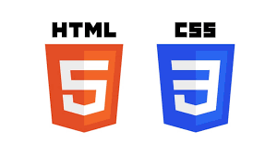

Hình 2. 5 HTML – CSS

* + 1. **Javascript – Jquery**

**JavaScript:** JavaScript là ngôn ngữ lập trình được nhà phát triển sử dụng để tạo trang web tương tác. Từ làm mới bảng tin trên trang mạng xã hội đến hiển thị hình ảnh động và bản đồ tương tác, các chức năng của JavaScript có thể cải thiện trải nghiệm người dùng của trang web. Là ngôn ngữ kịch bản phía máy khách, JavaScript là một trong những công nghệ cốt lõi của World Wide Web. Ví dụ: khi duyệt internet, bất cứ khi nào bạn thấy quảng cáo quay vòng dạng hình ảnh, menu thả xuống nhấp để hiển thị hoặc màu sắc phần tử thay đổi động trên trang web cũng chính là lúc bạn thấy các hiệu ứng của JavaScript.

**Jquery:** jQuery không phải là một ngôn ngữ lập trình riêng biệt mà hoạt động liên kết với JavaScript. Với jQuery, bạn có thể làm được nhiều việc hơn mà lại tốn ít công sức hơn. jQuery cung cấp các API giúp việc duyệt tài liệu HTML, hoạt ảnh, xử lý sự kiện và thao tác AJAX đơn giản hơn. jQuery hoạt động tốt trên nhiều loại trình duyệt khác nhau. Một trong những đối thủ nặng ký của jQuery đó là JS Framework. Các module phổ biến của jQuery bao gồm:

* Ajax – xử lý Ajax
* Atributes – Xử lý các thuộc tính của đối tượng HTML
* Effect – xử lý hiệu ứng
* Event – xử lý sự kiện
* Form – xử lý sự kiện liên quan tới form
* DOM – xử lý Data Object Model
* Selector – xử lý luồng lách giữa các đối tượng HTML

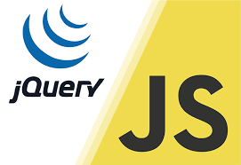

Hình 2. 6 JavaScript – Jquery

* + 1. **Bootstrap framework – Selectize**

**Bootstrap framework:** cho phép quá trình thiết kế website diễn ra nhanh chóng và dễ dàng hơn dựa trên những thành tố cơ bản sẵn có như typography, forms, buttons, tables, grids, navigation, image carousels… là một bộ sưu tập miễn phí của các mã nguồn mở và công cụ dùng để tạo ra một mẫu webiste hoàn chỉnh. Với các thuộc tính về giao diện được quy định sẵn như kích thước, màu sắc, độ cao, độ rộng…, các designer có thể sáng tạo nhiều sản phẩm mới mẻ nhưng vẫn tiết kiệm thời gian khi làm việc với framework này trong quá trình thiết kế giao diện website.

Bootstrap chứa các tập tin JavaScript, CSS và fonts đã được biên dịch và nén lại. Ngoài ra, Bootstrap được thiết kế dưới dạng các mô-đun. Do đó, dễ dàng tích hợp với hầu hết các mã nguồn mở như WordPress, Joomla, Magento, …Trong đó, Bootstrap mang đến nhiều chức năng nổi bật.

* Bootstrap cho phép người dùng truy cập vào thư viện “khổng lồ” các thành tố dùng để tạo nên giao diện của một website hoàn chỉnh như font, typography, form, table, grid…
* Bootstrap cho phép bạn tùy chỉnh framework của website trước khi tải xuống và sử dụng nó tại trang web của khung.
* Tái sử dụng các thành phần lặp đi lặp lại trên trang web.
* Bootstrap được tích hợp jQuery. Bạn chỉ cần khai báo chính xác các tính năng trong quá trình lập trình web của bạn.
* Định nghĩa glyphicons nhằm giảm thiểu việc sử dụng hình ảnh làm biểu tượng và tăng tốc độ tải trang.

**Selectize:** là một thư viện JavaScript được sử dụng để tạo các giao diện người dùng cho các trường nhập liệu đa chọn (multiple-select inputs) với các tính năng như tìm kiếm, lọc và sắp xếp. Thư viện này cung cấp một số tính năng độc đáo như khả năng tạo các trường nhập liệu tùy chỉnh với khả năng tùy chỉnh cao và khả năng tương tác với các nguồn dữ liệu từ các API. Selectize cung cấp các tính năng tìm kiếm trên các phần tử trong danh sách, hỗ trợ các phím mũi tên để điều hướng và chọn các phần tử, tạo các thẻ (tags) để hiển thị giá trị đã chọn, tùy chỉnh giao diện và các sự kiện để xử lý tương tác với người dùng. Selectize có thể được sử dụng với các thư viện JavaScript khác như jQuery, Angular, React và Vue.js. Với tính linh hoạt và tính tùy chỉnh cao, Selectize đã trở thành một lựa chọn phổ biến cho các dự án web cần tạo ra các trường nhập liệu đa chọn với tính năng nâng cao và hiệu suất tốt.

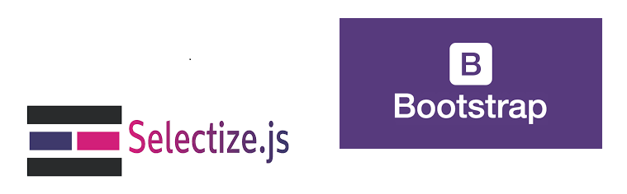

Hình 2. 7 Bootstrap – Selectize

* + 1. **ChartJS – SelectPDF**

**ChartJS:** là một thư viện JavaScript mã nguồn mở được sử dụng để tạo các biểu đồ tương tác trên trang web. Thư viện này cung cấp các tính năng mạnh mẽ và đa dạng cho phép người dùng tạo ra các biểu đồ dễ đọc và thân thiện với người dùng. ChartJS hỗ trợ nhiều loại biểu đồ phổ biến như biểu đồ đường, biểu đồ cột, biểu đồ tròn và biểu đồ vùng. Nó cũng hỗ trợ các tính năng tùy chỉnh đa dạng cho phép người dùng tùy chỉnh kiểu dáng, màu sắc, văn bản và các thuộc tính khác của biểu đồ. ChartJS cung cấp một API đơn giản để tạo các biểu đồ trên trang web. Với việc sử dụng các đối tượng và phương thức đơn giản, người dùng có thể dễ dàng tạo các biểu đồ một cách linh hoạt và dễ dàng tương tác với chúng. Điều tuyệt vời về ChartJS là nó được thiết kế để tương thích với nhiều loại khung web và nền tảng, cho phép các lập trình viên tích hợp nó vào bất kỳ dự án web nào. Với tính linh hoạt và đa dạng, ChartJS là một lựa chọn tốt cho các dự án web cần tạo các biểu đồ tương tác.

**WKHTMLTOPDF:** là một công cụ chuyển đổi HTML thành PDF sử dụng động cơ WebKit. WebKit là một công nghệ động cơ trình duyệt web mã nguồn mở được sử dụng bởi nhiều trình duyệt nổi tiếng như Google Chrome và Safari. wkhtmltopdf cung cấp khả năng tạo tài liệu PDF từ các trang web, trang HTML và các nguồn dữ liệu HTML khác. Thư viện đảm bảo tính nhanh và hiệu quả, wkhtmltopdf sử dụng động cơ WebKit để tạo PDF, điều này giúp nó đạt được hiệu suất tốt và chất lượng cao trong việc chuyển đổi HTML thành PDF. Wkhtmltopdf còn hỗ trợ css và javascript giúp bảo đảm rằng các trang web phức tạp với hiệu ứng và tính năng động sẽ được chuyển đổi đúng cách. Là một thư viện sử dụng dễ dàng có thể được sử dụng dễ dàng từ dòng lệnh với cú pháp đơn giản. Bạn chỉ cần cung cấp đầu vào là một file HTML hoặc URL, và thư viện sẽ tạo ra một tệp PDF tương ứng. Ngoài ra Wkhtmltopdf còn hỗ trợ cho nhiều hệ điều hàng khác nhau bao gồm Linux, Windows và macOS, điều này giúp nó trở thành một công cụ linh hoạt cho nhiều môi trường. Thư viện còn có cung cấp nhiều tùy chọn tùy chỉnh để bạn có thể điều chỉnh quá trình chuyển đổi theo nhu cầu cụ thể của mình, bao gồm cả cài đặt kích thước trang, độ phân giải, và nhiều hơn nữa. Cuối cùng Wkhtmltopdf hỗ trợ xác thực HTTP cơ bản và quyền truy cập, giúp bạn chuyển đổi các trang web yêu cầu đăng nhập hoặc yêu cầu quyền truy cập.



Hình 2. 8 Wkhtmltopdf

* + 1. **Enity FrameWork**

Enity FrameWork: Microsoft đã cung cấp một O/RM framework đặt tên là “Entity Framework” để tự động hóa các hoạt động liên quan đến CSDL giúp bạn xây dựng ứng dụng đơn giản hơn. Entity Framework là một khung ORM(là một công cụ tự động tạo ra các Objects trong ứng dụng từ tables, views, store procedures của một Relational Database.) mã nguồn mở cho các ứng dụng .NET được Microsoft hỗ trợ, là 1 phần của .NET Framework, là một Open source ORM Framework. Emntity Framework giúp các nhà phát triển Web tương tác với dữ liệu quan hệ theo phương pháp hướng đối tượng với ít mã hơn so với các ứng dụng truyền thống. Lợi ích lớn nhất của nó là giúp lập trình viên giảm thiểu việc lập trình mã nguồn để thực hiện truy cập và tương tác với cơ sở dữ liệu.

Các thành phần của Enity FrameWork:

* Entity Data Model: là thành phần dùng để lưu trữ các thông tin ánh xạ, nối các lớp model với cơ sở dữ liệu, mang lại sự tách biệt giữa chương trình và CSDL với 3 thành phần chính là Conceptual Model, Mapping và Storage Model.
* LINQ to Entities và Entity SQL: Là hai ngôn ngữ truy vấn được sử dụng với mục đích giúp viết các truy vấn tới object model và trả về các thực thể được định ngĩa trong Conceptual Model.
* Object Service: Cụ thể hoá quá trình chuyển đổi và truy xuất dữ liệu. Ngoài ra, nó còn đảm nhận nhiệm vụ quản lý và theo dõi trạng thái thay đổi của Object.
* Entity Client Data Provider: Thành phần này chịu trách nhiệm tương tác với Data provider và chuyển đổi truy vấn LINQ to Entities và Entity SQL để truy vấn SQL.



Hình 2. 9 Enity Framework

* + 1. **ASP.Net Core**

ASP.NET CORE: ASP.NET Core là một phiên bản mới của ASP.NET, được phát hành bởi Microsoft và là một mã nguồn mở trên GitHub. ASP.NET Core được sử dụng để phát triển khuôn khổ website và có thể thích ứng với nhiều trình duyệt khác nhau như Windows, Mac hoặc Linux kể cả trên nền tảng MVC. Những lợi ích khi sử dụng ASP.NET Core:

* Người dùng có thể tạo ra những ứng dụng web có thể thực hiện testing theo mô hình MVC.
* Xây dựng HTTP services hỗ trợ nhiều định dạng và đầy đủ những hỗ trợ cho nội dung của dữ liệu trả về.
* Razor cung cấp ngôn ngữ tạo Views hiệu quả.
* Tag Helper cho phép code server side tham gia vào quá trình tạo và render phần tử HTML.
* Model Binding có thể tự động ánh xạ dữ liệu từ HTTP request tới những tham số của method action.
* Model validation thực hiện validate client và server một cách tự động.
* ASP.NET Core được thiết kế tích hợp với nhiều client side frameworks một cách liên tục bao gồm AngularJS, Bootstrap và KnockoutJS.
* Là khung mẫu và gọn gàng hơn kiến trúc nhiều tầng.
* Là một khung công tác với mã nguồn mở.
* Dễ dàng tạo ứng dụng ASP.NET đa nền tảng trên Windows, Mac và Linux.
* Cấu hình là môi trường sẵn sàng cho đám mây.
* Khả năng lưu trữ trên: IIS, HTTP.sys, Kestrel, Nginx, Apache và Docker.



Hình 2. 10 ASP.Net Core

* + 1. **Git và github**

Git và GitHub: GitHub là một dịch vụ nổi tiếng cung cấp kho lưu trữ mã nguồn Git cho các dự án phần mềm. Github có đầy đủ những tính năng của Git, ngoài ra nó còn bổ sung những tính năng về social để các developer tương tác với nhau. Vài thông tin về GIT: Là công cụ giúp quản lý source code tổ chức theo dạng dữ liệu phân tán, Giúp đồng bộ source code của team lên 1 server, Hỗ trợ các thao tác kiểm tra source code trong quá trình làm việc (diff, check modifications, show history, merge source, …). GitHub có 2 phiên bản: miễn phí và trả phí. Với phiên bản có phí thường được các doanh nghiệp sử dụng để tăng khả năng quản lý team cũng như phân quyền bảo mật dự án. Còn lại thì phần lớn chúng ta đều sử dụng Github với tài khoản miễn phí để lưu trữ source code. Github cung cấp các tính năng social networking như feeds, followers, và network graph để các developer học hỏi kinh nghiệm của nhau thông qua lịch sử commit. Nếu một comment để mô tả và giải thích một đoạn code. Thì với Github, commit message chính là phần mô tả hành động mà bạn thực hiện trên source code.

Những lợi ích của git:

* Git dễ sử dụng, an toàn và nhanh chóng.
* Quản lý source code dễ dàng chuyên nghiệp
* Có thể giúp quy trình làm việc code theo nhóm đơn giản hơn rất nhiều bằng việc kết hợp các phân nhánh (branch).
* Hạn chế được lỗi xảy ra trong quá trình code trong 1 team
* Khi gặp lỗi có thể dễ dàng Backup lại phiên bản trước
* Code không giới hạn khoảng cách giữa các thành viên trong team, bạn có thể làm việc ở bất cứ đâu vì chỉ cần clone mã nguồn từ kho chứa hoặc clone một phiên bản thay đổi nào đó từ kho chứa, hoặc một nhánh nào đó từ kho chứa.
* Dễ dàng trong việc deployment sản phẩm.



Hình 2. 11 Git và GitHub

* + 1. **Tổng quan về mô hình MVC**

Mô hình MVC: Mô hình Model-View-Controller (MVC) là một mẫu kiến trúc phân tách một ứng dụng thành ba thành phần logic chính Model, View và Controller. Do đó viết tắt MVC. Mỗi thành phần kiến ​​trúc được xây dựng để xử lý khía cạnh phát triển cụ thể của một ứng dụng. MVC tách lớp logic nghiệp vụ và lớp hiển thị ra riêng biệt.

MVC quan trọng bao gồm:

* Model: Nó bao gồm tất cả dữ liệu và logic liên quan của nó.
* View: Trình bày dữ liệu cho người dùng hoặc xử lý tương tác của người dùng.
* Controller: Là phần quan trọng nhất trong mô hình, nó liên kết phần Model và View.

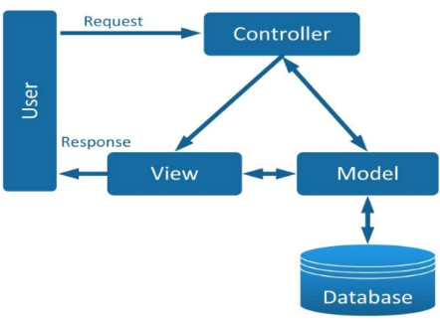

Hình 2. 12: Mô hình MVC

* 1. **Kỹ thuật**

Với những kiến thức lý thuyết trên thì các công cụ và kỹ thuật được sử dụng trong dự án của em là:

* IDE: Visual Studio Community 2022.
* Database: Microsoft SQL Server Management Studio 18.
* Công nghệ: ASP.NET CORE MVC 6.0.
* Mô hình ứng dụng: Model – View – Controller (MVC).
* Ngôn ngữ lập trình:
* Back-end: C#.
* Font-end: Javascript, HTML, CSS, SCSS.
* Database: SQL.
* Thư viện sử dụng: Entity Framework Core, Bootstrap framework, jQuery, Selectize, EPPlus, ChartJS, WKHTMLTOPDF,…
* Kỹ thuật sử dụng: AsParallel, In-memory caching, Cookies authentication, Razor Pages, AutoMapper, FluentValidation, Realtime with SignalR,…
* Browser: Google Chrome, Microsoft Edge.
* Quản lý mã nguồn: Git và Github
  1. **Xây dựng mô hình ứng dụng**

Mô hình ứng dụng để xây dựng hệ thống dự án em dựa trên mô hình ba lớp MVC (Model – View -Controller).

MVC là một mẫu kiến trúc phần mềm để tạo lập giao diện người dùng trên máy tính. MVC chia một ứng dụng thành ba phần tương tác được với nhau để tách biệt giữa cách thức mà thông tin được xử lý nội hàm và phần thông tin được trình bày và tiếp nhận từ phía người dùng.

* Model là thành phần tượng trưng cho dữ liệu của chương trình phần mềm. nó là nơi tương tác trực tiếp với dữ liệu hoặc hệ quản trị cơ sở dữ liệu. Nó bao gồm các class chứa các phương thức kết nối với database, truy vấn, thêm/xóa/sửa dữ liệu.
* View là thành phần tượng trung cho giao diện tương tác trực tiếp với người dùng. nó được cấu tạo từ những file HTML, CSS,... và đảm nhận việc hiển thị dữ liệu.
* Controller là thành phần được gọi là bộ điểu khiển. Nó làm nhiệm vụ xử lý logic, xử lý các yêu cầu từ phía người dùng người dùng, làm trung gian kết nối giữa Model và View.

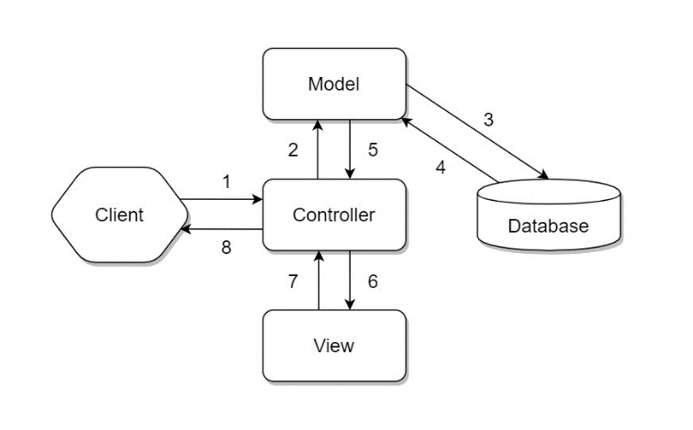

Hình 2. 14: Luồng hoạt động của mô hình MVC

Dựa vào lý thuyết đã được tìm hiểu ở trên giờ ta sẽ đi vào tìm hiểu chi tiết cách tổ chức và luồng hoạt động của mô hình và ưu nhược điểm của nó.

* Đầu tiên, client sẽ gửi một request tới server thông qua Controller.
* Controller tiếp nhận request, và xử lý luồng đi tiếp theo của yêu cầu. Trong trường hợp chỉ chuyển từ trang này sang trang khác mà không yêu cầu gửi và nhận dữ liệu thì lúc này Controller sẽ redirect(chuyển hướng) lại cho browser và kết thúc luồng. Lúc này luồng xử lý sẽ đi theo thứ tự 1 → 6 → 7 → 8.
* Nếu request của người dùng yêu cầu phải xử lý dữ liệu thì Controller gọi xuống Model để lấy dữ liệu. Lúc này Model sẽ tương tác với database để lấy dữ liệu, dữ liệu được Model gửi về Controller, Controller gọi đến View phù hợp với request kèm theo dữ liệu cho View, View sẽ lắp dữ liệu tương ứng vào HTML và gửi lại một HTML cho Controller sau khi thực hiện xong nhiệm vụ của mình. Cuối cùng Controller sẽ trả kết quả về Browser. Lúc này luồng xử lý sẽ đi từ 1 → 2 → 3 → 4 → 5 → 6 → 7 → 8.
* Nếu request của người dùng chỉ yêu cầu dữ liệu nhưng không chuyển trang thì thay vì Controller sẽ trả dữ liệu về cho View thì Controller sẽ respone lại cho trình duyệt thông qua API, dữ liệu trả về thường sẽ là dạng JSON. Luồng xử lý lúc này sẽ là 1 → 2 → 3 → 4 → 5 → 8.

**Ưu điểm của MVC**

* Tạo mô hình chuẩn cho dự án, giúp cho việc tiếp cận với ứng dụng dễ dàng hơn.
* Trình tự xử lý rõ ràng, nhiệm vụ riêng biệt, độc lập với các thành phần khác và các thành phần có thể tương tác được với nhau.
* Source code được tách bạch rõ ràng nên việc bảo trì code sẽ dễ dàng hơn.

**Nhược điểm của MVC**

* Model sẽ phải xử lý rất nhiều nếu dữ liệu lớn và phức tạp.
* Đối với cái mô hình ứng dụng lớn và có độ phức tạp cao thì có lẽ MVC không còn khả dụng.

**Chương 3: C****ÀI ĐẶT THỬ NGHIỆM**

* 1. Mô tả bài toán

Sau quá trình nghiên cứu về quản lý hàng hóa, phát hiện việc sai số về số lượng và giá cả của hàng hóa, dù con số sai lệch ban đầu nhỏ nhưng có thể ảnh hưởng đến doanh nghiệp trong tương lai. Vì vậy, cần thắt chặt quản lý nhập xuất kho với phương pháp thực tế đích danh, giúp xác định lô hàng và giá thành chính xác hơn, từ đó đưa ra giá bán chính xác và đảm bảo được lợi nhuận của doanh nghiệp.

Để tăng bảo mật thông tin kinh doanh, mỗi nhân viên sẽ được cấp quyền sử dụng khác nhau tùy theo chức vụ và quyền hạn của mình tuỳ theo các chi nhánh khác nhau của doanh nghiệp, giúp đảm bảo thông tin không bị lộ ra ngoài.

Trang web quản lý hàng hóa cần cung cấp các chức năng quản lý danh mục, nhập xuất kho, thống kê báo cáo nhập xuất tồn kho và doanh thu. Giao diện đơn giản, chức năng dễ sử dụng giúp giảm thiểu khả năng tương tác sai và tạo ra trải nghiệm tốt cho người dùng.

* 1. **Phương pháp thực hiện**
     1. **Xác định yêu cầu**

#### *Chức năng cơ bản*

Web app quản lý bán hàng và bảo hành cho công ty cung cấp thiết bị y tế được sử dụng ngôn ngữ lập trình C# với nền tảng công nghệ là ASP.NET CORE MVC 6.0 và hệ quản trị cơ sở dữ liệu SQL Server phải đáp ứng được các chức năng cơ bản sau:

* Nhóm chức năng đăng nhập, bao gồm đăng nhập, chọn chi nhánh và vai trò cần tương tác.
* Nhóm chức năng quản lý thông tin khách hàng: cho phép thêm, sửa, xoá, tìm kiếm, khôi phục thông tin khách hàng của công ty.
* Nhóm chức năng quản lý đơn vị tính: cho phép thêm, sửa, xoá, tìm kiếm, khôi phục thông tin các đơn vị tính hàng hoá của công ty.
* Nhóm chức năng quản lý vai trò: cho phép thêm, sửa, xoá, tìm kiếm, khôi phục các vai trò chức năng nhân viên của công ty.
* Nhóm chức năng quản lý hàng hoá: cho phép thêm, sửa, xoá, tìm kiếm, khôi phục thông tin các hàng hoá của công ty.
* Nhóm chức năng quản lý nhóm hàng hoá: cho phép thêm, sửa, xoá, tìm kiếm, khôi phục thông tin các nhóm hàng hoá của công ty.
* Nhóm chức năng quản lý nước sản xuất: cho phép thêm, sửa, xoá, tìm kiếm, khôi phục thông tin các nước sản xuất của công ty.
* Nhóm chức năng quản lý hãng sản xuất: cho phép thêm, sửa, xoá, tìm kiếm, khôi phục thông tin các hãng sản xuất của công ty.
* Nhóm chức năng quản lý loại bảo hành: cho phép thêm, sửa, xoá, tìm kiếm, khôi phục thông tin các loại bảo hành của công ty.
* Nhóm chức năng quản lý nhà cung cấp: cho phép thêm, sửa, xoá, tìm kiếm, khôi phục thông tin các nhà cung cấp của công ty.
* Nhóm chức năng quản lý nhóm nhân viên: cho phép thêm, sửa, xoá, tìm kiếm, khôi phục thông tin các nhóm nhân viên của công ty.
* Nhóm chức năng quản lý nhóm hàng hoá: cho phép thêm, sửa, xoá, tìm kiếm, khôi phục thông tin các nhóm hàng hoá của công ty.
* Nhóm chức năng quản lý nhân viên: cho phép thêm, sửa, xoá, tìm kiếm, khôi phục thông tin nhân viên của công ty.
* Nhóm chức năng phân quyền vai trò: cho phép người dùng phân quyền cụ thể cho từng vai trò thuộc từng chi nhánh, có thể cho phép hoặc không cho phép thực hiện các hành động cụ thể của từng chức năng như thêm, xoá, sửa, tìm kiếm, in, xuất. Có thể xoá hoặc thêm một vai trò mới cho chi nhánh.
* Nhóm chức năng phân vai trò nhân viên: tìm kiếm nhân viên, có thể thêm hoặc xoá 1 vài trò của 1 nhân viên ở một chi nhánh.
* Nhóm chức năng quy định giá hàng hoá theo từng đơn vị tính: tìm kiếm hàng hoá, thêm hoặc xoá 1 đơn vị tính và quy định giá cả cho 1 hàng hoá bất kì. Ngoài ra còn có thể được cảnh báo giá bán có thể lỗ của một hàng hoá với các đơn vị tính khác nhau.
* Nhóm chức năng quy định giá theo nhóm hàng hoá: tìm kiếm nhóm hàng hoá. Thêm hoặc xoá 1 quy định giá của 1 nhóm hàng hoá bất kì với nhiều khoảng lớn bé khác nhau.
* Nhóm chức năng giá theo khách hàng: tìm kiếm hàng hoá, hiển thị giá của hàng hoá đó theo từng đơn vị tính để dễ dàng tham khảo. Tìm kiếm khách hàng, hiển thị các giá của hàng hoá được quy định sẵn đối với khánh hàng đó theo từng đơn vị tính. Cho phép thêm, sửa, xoá các quy định giá theo khách hàng này.
* Nhóm chức năng quy định cách xuất kho: Cho phép người dùng thay đổi quy định về cách xuất kho trong hàng tồn kho theo theo cách xuất, cách tính giá xuất, thay đổi tỉ lệ cảnh báo lời lỗ đối với hàng hoá.
* Nhóm chức năng thông tin cá nhân: cho phép người dùng xem thông tin cá nhân và có chỉnh sửa thông tin cá nhân của người hiện đang đăng nhập.
* Nhóm chức năng nhập kho:
* Thêm phiếu nhập:
* Thông tin phiếu nhập: cho phép người dùng tìm kiếm và chọn nhà cung cấp, chọn ngày giờ nhập, chọn ngày hoá đơn, nhập số hoá đơn và ghi chú, hiển thị số phiếu nhập tự động.
* Thêm chi tiết thông tin phiếu nhập: tìm và nhập hàng hoá cần nhập, tìm và nhập số lô, chọn đơn vị tính nhập, chọn thuế VAT, nhập số lượng nhập đơn giá, nhập thành tiền, nhập chiếc khấu thương mại, chọn ngày sản xuất và hạn sử dụng.
* Xem chi tiết thông tin phiếu nhập: chi tiết thông tin của các hàng hoá vừa nhập hoặc cùng 1 tài khoản ở quá khứ.
* Tổng tiền hàng, tiền chiếc khấu, tiền thuế và tiền phải trả.
* Chỉnh sửa phiếu nhập kho: cho phép người dùng chỉnh sửa phiếu nhập kho nếu các lô hàng thuộc phiếu nhập đó chưa được xuất kho.
* Xoá phiếu nhập kho: cho phép người dùng xoá một phiếu nhập kho nếu các lô hàng thuộc phiếu nhập đó chưa được xuất kho.
* Lịch sử phiếu nhập: tìm kiếm thông tin của các phiếu nhập theo nhiều tiêu chí khác nhau như nhà cung cấp, hàng hoá, từ ngày đến ngày, số phiếu, số hoá đơn. Xem thông tin chi tiết phiếu nhập, xuất PDF từng phiếu nhập, xuất PDF cả các phiếu nhập với các điều kiện tìm kiếm.
* Nhóm chức năng xuất kho:
* Thêm phiếu xuất:
* Thông tin phiếu xuất: cho phép người dùng tìm kiếm và chọn kháchh hàng, chọn ngày giờ xuất, chọn ngày hoá đơn, nhập số hoá đơn và ghi chú, hiển thị số phiếu xuất tự động.
* Thêm chi tiết phiếu xuất: cho phép người dùng tìm kiếm hàng hoá, xem số lượng còn, chọn đơn vị tính xuất, nhập thuế VAT, nhập số lượng, xem giá xuất và thành tiền, nhập chiết khấu thương mại. Giá xuất còn tuỳ theo loại khách hàng, nhóm hàng hoá, đơn vị tính xuất, giá nhập, thuế VAT nhập và theo quy định cách tính giá xuất.
* Xem chi tiết thông tin phiếu xuất: chi tiết thông tin của các hàng hoá vừa nhập hoặc cùng 1 tài khoản ở quá khứ.
* Xem tổng tiền hàng, tiền chiết khấu, tiền thuế và tiền phải trả
* Lịch sử phiếu xuất: tìm kiếm thông tin của các phiếu xuất theo nhiều tiêu chí khác nhau như khách hàng, hàng hoá, từ ngày đến ngày, số phiếu, số hoá đơn. Xem thông tin chi tiết phiếu xuất, xuất PDF từng phiếu xuất, xuất PDF cả các phiếu xuất với các điều kiện.
* Nhóm chức năng báo cáo tồn kho:
* Báo cáo tổng hợp: Tìm kiếm hàng hoá tồn theo nhiều tiêu chí như nhà cung cấp, hàng hoá, từ ngày đến ngày. Hiển thị theo từng nhóm hàng hoá, mã hàng, tên hàng, tổng số lượng tồn và tổng giá trị tồn. Cho phép xuất PDF và Excel
* Báo cáo chi tiết: Tìm kiếm hàng hoá tồn theo nhiều tiêu chí, theo nhà cung cấp, theo hàng hoá, nhóm hàng hoá, từ ngày đến ngày. Hiển thị chi tiết hơn như ngày nhập, nhà cung cấp, số lô, mã hàng hoá, tên hàng hoá, hạn dùng, số lượng nhập vào, số lượng đã xuất, số lượng còn lại, đơn vị tính, giá nhập, thuế, tổng giá trị tồn, cuối cùng là hiển thị tổng giá trị của tất cả các hàng hoá tồn. Cho phép xuất PDF và Excel.
* Chức năng báo cáo thống kê lời lỗ: xem được số phiếu xuất, số phiếu nhập, số lượt bảo hành, số khách hàng mới trong ngày hôm nay. Báo cáo lời lỗ từ ngày đến ngày. Tổng giá trị xuất nhập kho, top các hàng hoá bán chạy, top các hàng hoá mang lại doanh thu cao trong các khoản thời gian, xuất PDF, trực quan hoá dữ liệu.
* Chức năng tra cứu và tiến hành bảo hành: tra cứu và thực hiện bảo hành cho các hàng hoá đã xuất kho của doanh nghiệp.

#### *Chi tiết chức năng*

Từ các yêu cầu chức năng ở trên ta sẽ tiến hành phân tích chi tiết từng chức năng của hệ thống. Như đã phân tích yêu cầu chức năng ở trên hệ thống sẽ chỉ có một đối tượng người dùng duy nhất đó chính là nhân viên, nhân viên sẽ có quyền và vai trò khác nhau dẫn đến chức năng của từng nhân viên là khác nhau. Chi tiết luồng hoạt động của các chức năng của hệ thống sẽ được phân tích chi tiết như sau:

* **Chức năng đăng nhập với chi nhánh và vai trò:** Khi người truy cập vào hệ thống, hệ thống sẽ trả về 1 view cho phép người dùng nhập tài khoản và mật khẩu. Sau khi nhập tài khoản và mật khẩu, hệ thống sẽ gửi về server thông tin tài khoản và mật khẩu, nếu không đúng hoặc không có hệ thống sẽ trả về một thông báo đăng nhập thất bại. Nếu có hệ thống sẽ hiển thị ra 2 ô lựa chọn và 2 nút, ô lựa chọn thứ nhất sẽ cho người dùng chọn chi nhánh cần truy cập, lựa chọn thứ 2 người dùng sẽ lựa chọn vai trò của người dùng đó trong chi nhánh đó cần truy cập, nút thứ nhất sẽ quay lại trang view nhập tài khoản và mật khẩu, nút thứ 2 sẽ xác nhận truy cập với chi nhánh và vai trò. Khi người dùng chọn chi nhánh hệ thống sẽ hiển thị ra vai trò của người dùng đó ở chi nhánh đó để người dùng truy cập. Sau khi người dùng chọn và truy cập thành công, hệ thống sẽ gửi một Cookies với các thông tin cần thiết, sau khi truy cập thành công trang hiển thị mặc định sẽ là trang chủ. Ngoài ra hệ thống cũng sẽ lưu thông tin lần cuối đăng nhập của người dùng để làm cho trải nghiệm của người dùng sẽ tốt hơn nếu có sự cố không mong muốn xảy ra.
* **Danh mục:** Hiển thị ra tất cả các danh mục mà người dùng đó có chức năng, quyền hạn được thao tác trong danh mục đó.
* **Phân quyền:** Chỉ những nhân viên có phân quyền chức năng ở chức năng phân quyền thì mới có thể truy cập vào chức năng phân quyền. Chức năng sẽ có 2 bảng hiển thị chính, bao gồm bảng vai trò có trong chi nhánh có 2 cột là tên vai trò và thao tác và bảng chi thiết phân quyền chức năng của vai trò có các cột như tên chức năng các thao tác trên từng chức năng như thêm, xoá, sửa, tìm kiếm, in, xuất, ngoài ra còn các check box tất cả theo từng cột, từng hàng. Khi vào hệ thống sẽ hiển thị ra các vai trò có trong chi nhánh hiện tại, có thể tìm kiếm các vài trò. Khi người dùng nhấn thêm mới hệ thống sẽ hiển thị ra 1 lựa chọn có các vai trò có trong hệ thống, người dùng chọn và nhấn xác nhận hệ thống sẽ lưu trữ và hiển thị phân quyền mới trong bảng vai trò và hiện ra thông báo thêm thành công. Khi người dùng nhấn xoá 1 vai trò trong chi nhánh hệ thống sẽ hỏi xác thực lại một lần nữa, nếu người dùng nhấn xác nhận hệ thống sẽ xoá vai trò đó thuộc chi nhánh đó và hiển thị ra thông báo. Khi người dùng nhấp vào 1 vai trò bất kì hệ thống sẽ hiển thị ra phân quyền chức năng chi tiết của vai trò đó trong chi nhánh đó. Người dùng sẽ chọn các chức năng và các thao tác xong nhấn lưu hệ thống sẽ lưu về cơ sở dữ liệu và hiển thị thông báo thành công hoặc thất bại.
* **Vai trò nhân viên:** Chỉ những nhân viên có phân quyền chức năng ở chức năng vai trò nhân viên thì mới có thể truy cập vào chức năng vai trò nhân viên. Chức năng sẽ có 2 bản thao tác chính đó là bản nhân viên gồm 2 cột mã nhân viên và tên nhân viên, bảng thứ 2 là bảng vai trò của nhân viên trong chi nhánh gồm có 2 cột là tên vai trò và thao tác. Khi vào chức năng hệ thống sẽ hiển thị ra tất cả các nhân viên của hệ thống, người dùng có thể tìm kiếm nhân viên. Chọn vào 1 nhân viên bất kì hệ thống sẽ hiển thị ra tất cả vai trò của nhân viên đó ở chi nhánh đó. Người dùng có thể thêm mới hoặc xoá vai trò của nhân viên đó ở chi nhánh đó. Khi nhấn vào thêm mới hệ thống sẽ hiển thị ra 1 lựa chọn vai trò mà nhân viên được chọn chưa có ở chi nhánh đó, người dùng nhấn xác nhận hệ thống sẽ lưu vào CSDL, hiển thị ra cho người dùng thấy vai trò vừa thêm và hiển thị thông báo thành công hoặc thất bại. Khi nhấn xoá 1 vai trò của nhân viên hệ thống sẽ xác nhận thao tác 1 lần nữa, nếu người dùng nhấn xác nhận hệ thống sẽ lưu vào CSDL và hiển thị thông báo thành công hoặc thất bại.
* **Quản lý thông tin khách hàng:** chức năng sẽ có 2 vùng thao tác chính. Thứ nhất là vùng thao tác gồm có nút thêm ở bên trái, lựa chọn trạng thái và tìm kiếm ở bên phải. Thứ hai đó là bảng thông tin khách hàng gồm có các cột hiển thị cơ bảng như mã, tên, điện thoại, email, địa chỉ, mã số thuế, loại khách hàng, ghi chú và thao tác. Khi vào hệ thống sẽ hiển thị ra 10 khách hàng đầu tiên có trong hệ thống, có thể chuyển trang để xem thông tin 10 khách hàng tiếp theo. Khi người dùng tìm kiếm thông tin, hệ thống sẽ hiển thị ra tất cả các khách hàng liên quan đến từ khoá tìm kiếm. Có thể lựa chọn trạng thái đã xoá hoặc chưa xoá của khách hàng. Khi nhấn vào nút thêm mới hệ thống sẽ hiển thị ra các trường để nhập thông tin cơ bản của khách hàng, người dùng sau khi nhập thông tin và nhấn xác nhận hệ thống sẽ lưu vào CSDL và hiển thị thông báo thành công. Khi người dùng nhấn chỉnh sửa 1 thông tin khách hàng hệ thống sẽ hiển thị ra thông tin hiện tại của khách hàng sau người dùng chỉnh sửa thông tin rồi nhấn xác nhận hệ thống sẽ lưu thông tin mới và hiển thị thông báo thành công. Khi người dùng nhấn xoá 1 thông tin khách hàng hệ thống sẽ xác nhận có muốn thực hiện thao tác, nếu xác nhận hệ thống sẽ chuyển trạng thái thông tin khách hàng thành false, nếu muốn nhìn thấy các khách hàng có trạng thái false thì chọn lựa chọn tất cả, ở trạng thái này người dùng có thể khôi phục thông tin khách hàng thành true.
* **Quản lý đơn vị tính:** chức năng sẽ có 2 vùng thao tác chính. Thứ nhất là vùng thao tác gồm có nút thêm ở bên trái, lựa chọn trạng thái và tìm kiếm ở bên phải. Thứ hai đó là bảng thông tin đơn vị tính gồm có các cột hiển thị cơ bảng như mã, tên, người tạo, người sửa cuối và thao tác. Khi vào hệ thống sẽ hiển thị ra 10 đơn vị tính đầu tiên có trong hệ thống, có thể chuyển trang để xem thông tin 10 đơn vị tính tiếp theo. Khi người dùng tìm kiếm thông tin, hệ thống sẽ hiển thị ra tất cả các đơn vị tính liên quan đến từ khoá tìm kiếm. Có thể lựa chọn trạng thái đã xoá hoặc chưa xoá của đơn vị tính. Khi nhấn vào nút thêm mới hệ thống sẽ hiển thị ra các trường để nhập thông tin cơ bản của đơn vị tính, người dùng sau khi nhập thông tin và nhấn xác nhận hệ thống sẽ lưu vào CSDL và hiển thị thông báo thành công. Khi người dùng nhấn chỉnh sửa 1 thông tin đơn vị tính hệ thống sẽ hiển thị ra thông tin hiện tại của đơn vị tính sau người dùng chỉnh sửa thông tin rồi nhấn xác nhận hệ thống sẽ lưu thông tin mới và hiển thị thông báo thành công. Khi người dùng nhấn xoá 1 thông tin đơn vị tính hệ thống sẽ xác nhận có muốn thực hiện thao tác, nếu xác nhận hệ thống sẽ chuyển trạng thái thông tin đơn vị tính thành false, nếu muốn nhìn thấy các đơn vị tính có trạng thái false thì chọn lựa chọn tất cả, ở trạng thái này người dùng có thể khôi phục thông tin đơn vị tính thành true.
* **Quản lý thông tin vai trò:** chức năng sẽ có 2 vùng thao tác chính. Thứ nhất là vùng thao tác gồm có nút thêm ở bên trái, lựa chọn trạng thái và tìm kiếm ở bên phải. Thứ hai đó là bảng thông tin vai trò gồm có các cột hiển thị cơ bảng như mã, tên, người tạo, người sửa cuối và thao tác. Khi vào hệ thống sẽ hiển thị ra 10 vai trò đầu tiên có trong hệ thống, có thể chuyển trang để xem thông tin 10 vai trò tiếp theo. Khi người dùng tìm kiếm thông tin, hệ thống sẽ hiển thị ra tất cả các vai trò liên quan đến từ khoá tìm kiếm. Có thể lựa chọn trạng thái đã xoá hoặc chưa xoá của vai trò. Khi nhấn vào nút thêm mới hệ thống sẽ hiển thị ra các trường để nhập thông tin cơ bản của vai trò, người dùng sau khi nhập thông tin và nhấn xác nhận hệ thống sẽ lưu vào CSDL và hiển thị thông báo thành công. Khi người dùng nhấn chỉnh sửa 1 thông tin vai trò hệ thống sẽ hiển thị ra thông tin hiện tại của vai trò sau người dùng chỉnh sửa thông tin rồi nhấn xác nhận hệ thống sẽ lưu thông tin mới và hiển thị thông báo thành công. Khi người dùng nhấn xoá 1 thông tin vai trò hệ thống sẽ xác nhận có muốn thực hiện thao tác, nếu xác nhận hệ thống sẽ chuyển trạng thái thông tin vai trò thành false, nếu muốn nhìn thấy các vai trò có trạng thái false thì chọn lựa chọn tất cả, ở trạng thái này người dùng có thể khôi phục thông tin vai trò thành true.
* **Quản lý thông tin nhân viên:** chức năng sẽ có 2 vùng thao tác chính. Thứ nhất là vùng thao tác gồm có nút thêm ở bên trái, lựa chọn trạng thái và tìm kiếm ở bên phải. Thứ hai đó là bảng thông tin nhân viên gồm có các cột hiển thị cơ bảng như mã, tên, điện thoại, email, địa chỉ, nhóm nhân viên, địa chỉ, quê quán, ghi chú và thao tác. Khi vào hệ thống sẽ hiển thị ra 10 nhân viên đầu tiên có trong hệ thống, có thể chuyển trang để xem thông tin 10 nhân viên tiếp theo. Khi người dùng tìm kiếm thông tin, hệ thống sẽ hiển thị ra tất cả các nhân viên liên quan đến từ khoá tìm kiếm. Có thể lựa chọn trạng thái đã xoá hoặc chưa xoá của nhân viên. Khi nhấn vào nút thêm mới hệ thống sẽ hiển thị ra các trường để nhập thông tin cơ bản của nhân viên, người dùng sau khi nhập thông tin và nhấn xác nhận hệ thống sẽ lưu vào CSDL và hiển thị thông báo thành công. Khi người dùng nhấn chỉnh sửa 1 thông tin nhân viên hệ thống sẽ hiển thị ra thông tin hiện tại của nhân viên sau người dùng chỉnh sửa thông tin rồi nhấn xác nhận hệ thống sẽ lưu thông tin mới và hiển thị thông báo thành công. Khi người dùng nhấn xoá 1 thông tin nhân viên hệ thống sẽ xác nhận có muốn thực hiện thao tác, nếu xác nhận hệ thống sẽ chuyển trạng thái thông tin nhân viên thành false, nếu muốn nhìn thấy các nhân viên có trạng thái false thì chọn lựa chọn tất cả, ở trạng thái này người dùng có thể khôi phục thông tin nhân viên thành true.
* **Quản lý thông tin nhóm nhân viên:** chức năng sẽ có 2 vùng thao tác chính. Thứ nhất là vùng thao tác gồm có nút thêm ở bên trái, lựa chọn trạng thái và tìm kiếm ở bên phải. Thứ hai đó là bảng thông tin nhóm nhân viên gồm có các cột hiển thị cơ bảng như mã, tên, người tạo, người sửa cuối và thao tác. Khi vào hệ thống sẽ hiển thị ra 10 nhóm nhân viên đầu tiên có trong hệ thống, có thể chuyển trang để xem thông tin 10 nhóm nhân viên tiếp theo. Khi người dùng tìm kiếm thông tin, hệ thống sẽ hiển thị ra tất cả các nhóm nhân viên liên quan đến từ khoá tìm kiếm. Có thể lựa chọn trạng thái đã xoá hoặc chưa xoá của nhóm nhân viên. Khi nhấn vào nút thêm mới hệ thống sẽ hiển thị ra các trường để nhập thông tin cơ bản của nhóm nhân viên, người dùng sau khi nhập thông tin và nhấn xác nhận hệ thống sẽ lưu vào CSDL và hiển thị thông báo thành công. Khi người dùng nhấn chỉnh sửa 1 thông tin nhóm nhân viên hệ thống sẽ hiển thị ra thông tin hiện tại của nhóm nhân viên sau người dùng chỉnh sửa thông tin rồi nhấn xác nhận hệ thống sẽ lưu thông tin mới và hiển thị thông báo thành công. Khi người dùng nhấn xoá 1 thông tin nhóm nhân viên hệ thống sẽ xác nhận có muốn thực hiện thao tác, nếu xác nhận hệ thống sẽ chuyển trạng thái thông tin nhóm nhân viên thành false, nếu muốn nhìn thấy các nhóm nhân viên có trạng thái false thì chọn lựa chọn tất cả, ở trạng thái này người dùng có thể khôi phục thông tin nhóm nhân viên thành true.
* **Quản lý thông tin nhóm hàng hoá:** chức năng sẽ có 2 vùng thao tác chính. Thứ nhất là vùng thao tác gồm có nút thêm ở bên trái, lựa chọn trạng thái và tìm kiếm ở bên phải. Thứ hai đó là bảng thông tin nhóm hàng hoá gồm có các cột hiển thị cơ bảng như mã, tên, người tạo, người sửa cuối và thao tác. Khi vào hệ thống sẽ hiển thị ra 10 nhóm hàng hoá đầu tiên có trong hệ thống, có thể chuyển trang để xem thông tin 10 nhóm hàng hoá tiếp theo. Khi người dùng tìm kiếm thông tin, hệ thống sẽ hiển thị ra tất cả các nhóm hàng hoá liên quan đến từ khoá tìm kiếm. Có thể lựa chọn trạng thái đã xoá hoặc chưa xoá của nhóm hàng hoá. Khi nhấn vào nút thêm mới hệ thống sẽ hiển thị ra các trường để nhập thông tin cơ bản của nhóm hàng hoá, người dùng sau khi nhập thông tin và nhấn xác nhận hệ thống sẽ lưu vào CSDL và hiển thị thông báo thành công. Khi người dùng nhấn chỉnh sửa 1 thông tin nhóm hàng hoá hệ thống sẽ hiển thị ra thông tin hiện tại nhóm hàng hoá sau người dùng chỉnh sửa thông tin rồi nhấn xác nhận hệ thống sẽ lưu thông tin mới và hiển thị thông báo thành công. Khi người dùng nhấn xoá 1 thông tin nhóm hàng hoá hệ thống sẽ xác nhận có muốn thực hiện thao tác, nếu xác nhận hệ thống sẽ chuyển trạng thái thông tin nhóm hàng hoá thành false, nếu muốn nhìn thấy các nhóm hàng hoá có trạng thái false thì chọn lựa chọn tất cả, ở trạng thái này người dùng có thể khôi phục thông tin nhóm hàng hoá thành true.
* **Quản lý thông tin nước sản xuất:** chức năng sẽ có 2 vùng thao tác chính. Thứ nhất là vùng thao tác gồm có nút thêm ở bên trái, lựa chọn trạng thái và tìm kiếm ở bên phải. Thứ hai đó là bảng thông tin nước sản xuất gồm có các cột hiển thị cơ bảng như mã, tên, người tạo, người sửa cuối và thao tác. Khi vào hệ thống sẽ hiển thị ra 10 nước sản xuất đầu tiên có trong hệ thống, có thể chuyển trang để xem thông tin 10 nước sản xuất tiếp theo. Khi người dùng tìm kiếm thông tin, hệ thống sẽ hiển thị ra tất cả các nước sản xuất liên quan đến từ khoá tìm kiếm. Có thể lựa chọn trạng thái đã xoá hoặc chưa xoá của nước sản xuất. Khi nhấn vào nút thêm mới hệ thống sẽ hiển thị ra các trường để nhập thông tin cơ bản của nước sản xuất, người dùng sau khi nhập thông tin và nhấn xác nhận hệ thống sẽ lưu vào CSDL và hiển thị thông báo thành công. Khi người dùng nhấn chỉnh sửa 1 thông tin nước sản xuất hệ thống sẽ hiển thị ra thông tin hiện tại của nước sản xuất sau người dùng chỉnh sửa thông tin rồi nhấn xác nhận hệ thống sẽ lưu thông tin mới và hiển thị thông báo thành công. Khi người dùng nhấn xoá 1 thông tin nước sản xuất hệ thống sẽ xác nhận có muốn thực hiện thao tác, nếu xác nhận hệ thống sẽ chuyển trạng thái thông tin nước sản xuất thành false, nếu muốn nhìn thấy các nước sản xuất có trạng thái false thì chọn lựa chọn tất cả, ở trạng thái này người dùng có thể khôi phục thông tin nước sản xuất thành true.
* **Quản lý thông tin hãng sản xuất:** chức năng sẽ có 2 vùng thao tác chính. Thứ nhất là vùng thao tác gồm có nút thêm ở bên trái, lựa chọn trạng thái và tìm kiếm ở bên phải. Thứ hai đó là bảng thông tin hãng sản xuất gồm có các cột hiển thị cơ bảng như mã, tên, người tạo, người sửa cuối và thao tác. Khi vào hệ thống sẽ hiển thị ra 10 hãng sản xuất đầu tiên có trong hệ thống, có thể chuyển trang để xem thông tin 10 hãng sản xuất tiếp theo. Khi người dùng tìm kiếm thông tin, hệ thống sẽ hiển thị ra tất cả các hãng sản xuất liên quan đến từ khoá tìm kiếm. Có thể lựa chọn trạng thái đã xoá hoặc chưa xoá của hãng sản xuất. Khi nhấn vào nút thêm mới hệ thống sẽ hiển thị ra các trường để nhập thông tin cơ bản của hãng sản xuất, người dùng sau khi nhập thông tin và nhấn xác nhận hệ thống sẽ lưu vào CSDL và hiển thị thông báo thành công. Khi người dùng nhấn chỉnh sửa 1 thông tin hãng sản xuất hệ thống sẽ hiển thị ra thông tin hiện tại của hãng sản xuất sau người dùng chỉnh sửa thông tin rồi nhấn xác nhận hệ thống sẽ lưu thông tin mới và hiển thị thông báo thành công. Khi người dùng nhấn xoá 1 thông tin hãng sản xuất hệ thống sẽ xác nhận có muốn thực hiện thao tác, nếu xác nhận hệ thống sẽ chuyển trạng thái thông tin hãng sản xuất thành false, nếu muốn nhìn thấy các hãng sản xuất có trạng thái false thì chọn lựa chọn tất cả, ở trạng thái này người dùng có thể khôi phục thông tin hãng sản xuất thành true.
* **Quản lý thông tin bảo hành:** chức năng sẽ có 2 vùng thao tác chính. Thứ nhất là vùng thao tác gồm có nút thêm ở bên trái, lựa chọn trạng thái và tìm kiếm ở bên phải. Thứ hai đó là bảng thông tin loại bảo hành gồm có các cột hiển thị cơ bảng như mã, tên, số ngày hiệu lực, người tạo, người sửa cuối và thao tác. Khi vào hệ thống sẽ hiển thị ra 10 loại bảo hành đầu tiên có trong hệ thống, có thể chuyển trang để xem thông tin 10 loại bảo hành tiếp theo. Khi người dùng tìm kiếm thông tin, hệ thống sẽ hiển thị ra tất cả các loại bảo hành liên quan đến từ khoá tìm kiếm. Có thể lựa chọn trạng thái đã xoá hoặc chưa xoá của loại bảo hành. Khi nhấn vào nút thêm mới hệ thống sẽ hiển thị ra các trường để nhập thông tin cơ bản của loại bảo hành, người dùng sau khi nhập thông tin và nhấn xác nhận hệ thống sẽ lưu vào CSDL và hiển thị thông báo thành công. Khi người dùng nhấn chỉnh sửa 1 thông tin loại bảo hành hệ thống sẽ hiển thị ra thông tin hiện tại của loại bảo hành sau người dùng chỉnh sửa thông tin rồi nhấn xác nhận hệ thống sẽ lưu thông tin mới và hiển thị thông báo thành công. Khi người dùng nhấn xoá 1 thông tin loại bảo hành hệ thống sẽ xác nhận có muốn thực hiện thao tác, nếu xác nhận hệ thống sẽ chuyển trạng thái thông tin loại bảo hành thành false, nếu muốn nhìn thấy các loại bảo hành có trạng thái false thì chọn lựa chọn tất cả, ở trạng thái này người dùng có thể khôi phục thông tin loại bảo hành thành true.
* **Quản lý thông tin nhà cung cấp:** chức năng sẽ có 2 vùng thao tác chính. Thứ nhất là vùng thao tác gồm có nút thêm ở bên trái, lựa chọn trạng thái và tìm kiếm ở bên phải. Thứ hai đó là bảng thông tin nhà cung cấp gồm có các cột hiển thị cơ bảng như mã, tên, điện thoại, email, địa chỉ, ghi chú và thao tác. Khi vào hệ thống sẽ hiển thị ra 10 nhà cung cấp đầu tiên có trong hệ thống, có thể chuyển trang để xem thông tin 10 nhà cung cấp tiếp theo. Khi người dùng tìm kiếm thông tin, hệ thống sẽ hiển thị ra tất cả các nhà cung cấp liên quan đến từ khoá tìm kiếm. Có thể lựa chọn trạng thái đã xoá hoặc chưa xoá của nhà cung cấp. Khi nhấn vào nút thêm mới hệ thống sẽ hiển thị ra các trường để nhập thông tin cơ bản của nhà cung cấp, người dùng sau khi nhập thông tin và nhấn xác nhận hệ thống sẽ lưu vào CSDL và hiển thị thông báo thành công. Khi người dùng nhấn chỉnh sửa 1 thông tin nhà cung cấp hệ thống sẽ hiển thị ra thông tin hiện tại của nhà cung cấp sau người dùng chỉnh sửa thông tin rồi nhấn xác nhận hệ thống sẽ lưu thông tin mới và hiển thị thông báo thành công. Khi người dùng nhấn xoá 1 thông tin nhà cung cấp hệ thống sẽ xác nhận có muốn thực hiện thao tác, nếu xác nhận hệ thống sẽ chuyển trạng thái thông nhà cung cấp hàng thành false, nếu muốn nhìn thấy các nhà cung cấp có trạng thái false thì chọn lựa chọn tất cả, ở trạng thái này người dùng có thể khôi phục thông tin nhà cung cấp thành true.
* **Quản lý thông tin hàng hoá:** chức năng sẽ có 2 vùng thao tác chính. Thứ nhất là vùng thao tác gồm có nút thêm ở bên trái, lựa chọn trạng thái và tìm kiếm ở bên phải. Thứ hai đó là bảng thông tin hàng hoá gồm có các cột hiển thị cơ bảng như mã, tên, nước sản xuất, hãng sản xuất, đơn vị tính chính, nhóm hàng hoá, hình ảnh và thao tác. Khi vào hệ thống sẽ hiển thị ra 10 hàng hoá đầu tiên có trong hệ thống, có thể chuyển trang để xem thông tin 10 hàng hoá tiếp theo. Khi người dùng tìm kiếm thông tin, hệ thống sẽ hiển thị ra tất cả các hàng hoá liên quan đến từ khoá tìm kiếm. Có thể lựa chọn trạng thái đã xoá hoặc chưa xoá của hàng hoá. Khi nhấn vào nút thêm mới hệ thống sẽ hiển thị ra các trường để nhập thông tin cơ bản của hàng hoá, người dùng sau khi nhập thông tin và nhấn xác nhận hệ thống sẽ lưu vào CSDL và hiển thị thông báo thành công. Khi người dùng nhấn chỉnh sửa 1 thông tin hàng hoá hệ thống sẽ hiển thị ra thông tin hiện tại của hàng hoá sau người dùng chỉnh sửa thông tin rồi nhấn xác nhận hệ thống sẽ lưu thông tin mới và hiển thị thông báo thành công. Khi người dùng nhấn xoá 1 thông tin hàng hoá hệ thống sẽ xác nhận có muốn thực hiện thao tác, nếu xác nhận hệ thống sẽ chuyển trạng thái thông hàng hoá hàng thành false, nếu muốn nhìn thấy các hàng hoá có trạng thái false thì chọn lựa chọn tất cả, ở trạng thái này người dùng có thể khôi phục thông tin hàng hoá thành true.
* **Phân quyền vai trò:** Giao diện phân quyền sẽ có 2 table. Table thứ nhất nằm ở bên trái hiển thị các vai trò có trong chi nhánh hiện tại bao gồm tên vai trò và thao tác. Table thứ hai ở bên phải hiển thị tất cả các chức năng của vai trò đó có trong chi nhánh đó, mỗi chức năng được làm gì, không được làm gì, có thể chọn tất cả trong hàng dọc và hàng ngang. Có thể tìm kiếm vai trò ở table thứ nhất, thêm và xoá vai trò. Khi nhấn thêm 1 vai trò mới cho chi nhánh hệ thống sẽ hiển thị ra lựa chọn các vai trò chưa cho trong vai trò của chính nhánh. Khi xoá hệ thống sẽ xác nhận lại 1 lần nữa, nếu xác nhận thệ thống sẽ lưu vào CSDL và hiển thị thông báo. Khi nhấp vào 1 vai trò của chi nhánh hệ thống sẽ hiển thị ra các chức năng của vai trò đó ở chi nhánh đó, mỗi chức năng sẽ có các quyền cơ bản như thêm, xoá, sửa, tìm kiếm, in, xuất nếu được quyền sẽ có dấu tích. Sau khi người dùng thực hiện các chỉnh sửa và nhấn lưu hệ thống sẽ lưu vào CSDL và hiển thị thông báo.
* **Vai trò nhân viên:** giao diện vai trò nhân viên sẽ có 2 table. Table thứ nhất ở bên trái hiển thị thông tin của tất cả các nhân viên có trong hệ thống, bao nhồm mã nhân viên và tên nhân viên, có thể tìm kiếm thông tin nhân viên. Table thứ 2 dùng để hiển thị các vai trò đó của nhân viên đó trong chi nhánh đó bao gồm tên vai trò và thao tác. Khi người dùng chọn 1 nhân viên bất kì thì hệ thống sẽ hiển thị các vai trò đó của nhân viên đó trong chi nhánh đó. Có thể thêm hoặc xoá vai trò của nhân viên. Khi thêm vai trò, hệ thống sẽ hiển thị ra lựa chọn có các vai trò được phân quyền trong chi nhánh. Khi xoá vai trò hệ thống sẽ xác nhận lại 1 lần, nếu xác nhận hệ thống sẽ lưu xuống CSDL và hiển thị thông báo.
* **Thông tin cá nhân:** người dùng có thể xem thông tin cá nhân, thông tin hệ thống, ảnh đại diện của bản thân. Ngoài ra nếu có quyền thay đổi thì có thể thay đổi thông tin cá nhân.
* **Giá theo khách hàng:** Chức năng có 2 table chính. Table thứ nhất sẽ hiển thị giá của hàng hoá theo từng đơn vị tính chính, bao gồm tỉ lệ bán sỉ, tỉ lệ bán lẻ, giá bán sỉ và giá bán lẻ và tên đơn vị tính. Table thứ 2 sẽ hiển thị giá của hàng hoá được áp đặt theo hàng hoá ở table thứ nhất, cũng sẽ có các trường cơ bản như tỉ lệ bán sỉ, tỉ lệ bán lẻ, giá bán sỉ và giá bán lẻ, tên đơn vị tính và thao tác. Khi người dùng chọn hàng hoá, hệ thống sẽ hiển thị ra giá của hàng hoá theo từng đơn vị tính để người dùng thao khảo. Sau đó người dùng sẽ chọn khách hàng và hệ thống sẽ hiển thị ra giá cả đã được áp đặt cho khách hàng đó và hàng hoá đó. Người dùng có thể thêm giá áp đặt cho khách hàng và hàng hoá đó. Khi nhấn thêm hệ thống sẽ hiển thị ra các trường dữ liệu và lựa chọn đơn vị tính, đơn vị tính này là những đơn vị tính của hàng hoá chưa được áp đặt giá cho khách hàng đó. Khi xoá giá theo khách hàng hệ thống sẽ xác nhận lại 1 lần, nếu xác nhận hệ thống sẽ lưu và CSDL và hiển thị ra thông báo.
* **Giá theo nhóm hàng hoá:** Chức năng sẽ có 2 table chính. Table thứ nhất sẽ hiển thị nhóm hàng hoá, có 2 cột là mã nhóm hàng hoá và tên nhóm hàng hoá. Table thứ hai hiển thị giá theo nhóm hàng hoá, sẽ có các trường như min, max, tỉ lệ sỉ, tỉ lệ lẻ và thao tác. Khi vào chức năng hệ thống sẽ hiển thị ra các nhóm hàng hoá có trong hệ thống ở table thứ nhất, khi người dùng chọn vào nhóm hàng hoá hệ thống sẽ hiển thị ra các giá được áp đặt theo nhóm hàng hoá. Người dùng có thêm hoặc xoá giá áp đặt theo nhóm hàng hoá. Khi nhấn thêm hoặc sửa hệ thống sẽ hiển thị ra các trường để nhập khoảng min max và tỉ lệ sỉ, tỉ lệ lẻ. Các khoảng min max của nhóm hàng hoá không được trùng hoặc chưa nhau. Khi nhấn nút xoá hệ thống sẽ xác nhận lại 1 lần nếu xác nhận hệ thống sẽ lưu vào CSDL và hiển thị thông báo.
* **Giá theo hàng hoá đơn vị tính:** Chức năng sẽ có 3 table chính.Table thứ nhất sẽ hiển thị mã hàng hoá và tên hàng hoá. Table thứ hai hiển thị giá của hàng hoá đó được áp đặt theo các đơn vị tính bao gồm tên đơn vị tính, tỉ lệ sỉ, tỉ lệ lẻ, giá bán sỉ, giá bán lẻ. Table thứ 3 hiển thị giá nhập của hàng hoá đó theo các lô hàng đang tồn trong kho. Khi người dùng chọn 1 hàng hoá hệ thống sẽ hiển thị giá, tỉ lệ, số lượng quy đổi được áp đặt cho hàng hoá đó theo các đơn vị tính khác nhau của hàng hoá đó. Có thể thêm, xoá, sửa giá, tỉ lệ, số lượng quy đổi của hàng hoá được áp đặt theo từng đơn vị tính, đối với đơn vị tính chính của hàng hoá thì số lượng quy đổi luôn là một và không thể xoá. Ngoài ra người dùng còn có thể xem và chỉnh sửa giá và tỉ lệ các hàng hoá có thể bị bán lỗ trong kho.
* **Nhập kho:** Chức năng sẽ chia làm 2 menu chính. Menu thứ nhất dùng cho tạo phiếu nhập kho. Nhập kho bao gồm 3 phần chính, thông tin phiếu nhập, chi tiết phiếu nhập và tổng tiền. Khi vào chức năng người dùng sẽ nhập thông tin của phiếu nhập kho với số phiếu được tạo tự động, sau khi nhập thông tin phiếu người dùng sẽ nhập các chi tiết của phiếu nhập như hàng hoá, đơn vị tính nhập vào, số lượng, số lô, giá nhập, thuế VAT, chiếc khấu thương mại, hạn sử dụng, ngày sản xuất, sau khi chọn một hàng hoá trong bảng nhập kho chi tiết thì hệ thống sẽ tự động thêm một dòng dữ liệu mới để người dùng tiếp tục nhập dữ liệu, hệ thống sẽ tự động tính toán tổng tiền hàng, tiền thuế và tiền chiếc khấu thương mại của các hàng hoá nhập vào và đưa ra tổng tiền phải trả của phiếu nhập đó ở phần tổng tiền. Sau khi thêm các chi tiết phiếu nhập thành công, người dùng sẽ nhấn xác nhận tạo phiếu nhập hệ thống sẽ xác nhận lại 1 lần nữa, nếu xác nhận hệ thống sẽ tiến hành lưu vào CSDL và hiển thị ra thông báo, nếu thành công sẽ hiển thị ra số phiếu phập vừa tạo. Ở menu thứ hai là menu lịch xử nhập kho, ở lịch sử nhập kho hệ thống sẽ cho phép người dùng tìm kiếm thông tin phiếu nhập kho theo nhiều tiêu chí như nhà cung cấp, hàng hoá, ngày nhập từ ngày nào đến ngày nào, số phiếu nhập, số hoá đơn. Sau khi tìm kiếm người dùng có thể xuất ra file PDF của từng phiếu nhập hoặc tất cả các phiếu nhập tìm kiếm được. Ngoài ra còn có thể chỉnh sửa thông tin phiếu nhập, thêm phiếu thông tin phiếu nhập chi tiết mới, chỉnh sửa và xoá các thông tin phiếu nhập chi tiết nếu như lô hàng đó chưa được xuất kho. Có thể xoá phiếu nhập kho nếu như tất cả các lô hàng thuộc phiếu nhập đó đều chưa được xuất kho.
* **Xuất kho:** Chức năng sẽ chia làm 2 menu chính. Menu thứ nhất dùng cho tạo phiếu xuất kho. Xuất kho bao gồm 3 phần chính, thông tin phiếu xuất, chi tiết phiếu xuất và tổng tiền. Khi vào chức năng người dùng sẽ nhập thông tin của phiếu xuất kho bao gồm các thông tin cơ bản như khách hàng, ngày xuất, ngày hoá đơn, số hoá đơn, ghi chú và số phiếu xuất với số phiếu được tạo tự động. Sau khi nhập thông tin phiếu người dùng sẽ thêm các chi tiết của phiếu xuất như hàng hoá, số lượng, đơn vị tính xuất, thuế VAT, chiếc khấu thương mại với giá xuất sẽ được hệ thống tự động tính toán và đưa ra phụ thuộc vào nhiều yếu tố loại khách hàng, nhóm hàng hoá, đơn vị tính, cách xuất kho. Hệ thống sẽ tự động tính toán tổng tiền hàng, tiền thuế và tiền chiếc khấu thương mại và đưa ra tổng tiền phải thu của phiếu xuất đó ở phần tổng tiền. Sau khi thêm các chi tiết phiếu xuất thành công, người dùng sẽ nhấn xác nhận tạo phiếu xuất hệ thống sẽ xác nhận lại 1 lần nữa, nếu xác nhận hệ thống sẽ tiến hành lưu vào CSDL và hiển thị ra thông báo, nếu thành công sẽ hiển thị ra số phiếu xuất vừa tạo. Ở menu thứ hai là menu lịch xử xuất kho, ở lịch sử nhập kho hệ thống sẽ cho phép người dùng tìm kiếm thông tin phiếu nhập kho theo nhiều tiêu chí như khách hàng, hàng hoá, ngày nhập từ ngày nào đến ngày nào, số phiếu xuất, số hoá đơn. Sau khi tìm kiếm người dùng có thể xuất ra file PDF của từng phiếu xuất hoặc tất cả các phiếu xuất tìm kiếm được.
* **Báo cáo hàng tồn:** Chức năng này sẽ chia làm 2 menu chính. Menu thứ nhất là báo cáo hàng tồn kho tổng hợp, menu này cho phép người dùng tìm kiếm các hàng tồn kho theo nhiều tiêu chí như nhà cung cấp, hàng hoá, ngày nhập từ ngày đến này, sau khi tìm kiếm hệ thống sẽ hiển thị ra bảng thông tin của các hàng tồn kho các cột dữ liệu bao gồm mã hàng hoá, tên hàng hoá, số lượng tồn và tổng giá trị tồn và các hàng hoá hiển thị được phân theo từng nhóm hàng hoá, ở cuối bảng sẽ là tổng giá trị tồn kho, người dùng có thể xuất thông tin tìm kiếm ra 2 dạng là PDF và Excel. Menu thứ hai là báo cáo hàng tồn chi tiết, menu này cho phép người dùng tìm kiếm các hàng tồn theo nhiều tiêu chí như nhà cung cấp, hàng hoá, nhóm hàng hoá, ngày nhập từ ngày đến ngày. Sau khi tìm kiếm hệ thống sẽ hiển thị ra từng hàng hoá đang tồn trong kho gồm có các thông tin như ngày nhập, nhà cung cấp, mã hàng, tên hàng, số lô, hạn sử dụng, số lượng nhập số lượng xuất, số lượng tồn, đơn vị tính, giá nhập, thuế là giá trị tồn, cuối bảng sẽ là tổng giá trị tồn kho, người dùng có thể xuất thông tin tìm kiếm ra 2 dạng file PDF và Excel.
* **Cài đặt cách xuất:** ở chức năng này cho phép người dùng chọn 2 cách xuất kho áp dụng cho hệ thống là nhập trước xuất trước và xuất các lô hàng cận hạn sử dụng nhất trước. Cài đặt tính giá xuất kho theo 3 kiểu đó là lấy giá theo lô hàng tồn cao nhất trong kho, lấy giá trung bình của các lô hàng trong kho, lấy giá theo lô hàng mới nhất. Cài đặt tỉ lệ cảnh báo lời lỗ sẽ được áp dụng ở chức năng cảnh báo lỗ trong quy định đơn vị tính hàng hoá, ngoài ra sẽ là tỉ lệ lợi nhuận nếu như hàng hoá đó chưa được cấu hình trong các chức năng cấu hình giá cho hàng hoá.
* **Báo cáo lời lỗ:** ở chức năng này người dùng sẽ nhìn thầy được tổng số phiếu nhập, phiếu xuất, lượt bảo hành, khách hàng mới trong ngày hôm nay. Báo cáo lời lỗ của các hàng hoá bán ra từ ngày đến ngày, xuất PDF báo cáo. Báo cáo thống kê, trực quan hoá và xuất PDF tổng giá trị nhập xuất của doanh nghiệp trong các khoảng thời gian tuần, tháng, quý, năm. Báo cáo thống kê, trực quan hoá và xuất PDF các hàng hoá bán chạy của doanh nghiệp trong ngày, tuần, tháng, quý, năm. Báo cáo thống kê, trực quan hoá và xuất PDF các hàng hoá mang lại lợi nhuận cao của doanh nghiệp trong ngày, tuần, tháng, quý, năm.

#### *Yêu cầu hiệu xuất*

* **Khả năng xử lý:** Hệ thống quản lý kho phải có khả năng xử lý lượng lớn hàng hóa và dữ liệu. Nó phải đảm bảo khả năng xử lý hàng hóa nhập, xuất và lưu trữ trong kho.
* **Tốc độ xử lý:** Hệ thống quản lý kho phải có tốc độ xử lý nhanh để đáp ứng nhu cầu của người dùng. Nó phải đảm bảo rằng các phiếu giao dịch và yêu cầu được xử lý một cách nhanh chóng, chính xác.
* **Khả năng truy xuất:** Hệ thống quản lý kho phải cho phép người dùng dễ dàng truy xuất thông tin về hàng hóa và số lô hàng hoá trong kho. Nó phải cung cấp các công cụ để tìm kiếm, lọc và sắp xếp thông tin kho.
* **Độ chính xác:** Hệ thống quản lý kho phải đảm bảo rằng các thông tin về hàng hóa, số lượng và giá cả trong kho là chính xác. Nó phải cung cấp các cơ chế để đảm bảo tính chính xác của dữ liệu kho.
* **Độ tin cậy:** Hệ thống quản lý kho phải hoạt động liên tục và đáp ứng được các yêu cầu của người dùng. Nó phải đảm bảo rằng dữ liệu kho được lưu trữ và bảo vệ một cách an toàn và chính xác.
* **Khả năng mở rộng:** Hệ thống quản lý kho phải có khả năng mở rộng để đáp ứng nhu cầu của khách hàng. Nó phải có khả năng mở rộng để hỗ trợ lượng lớn hàng hóa và nhiều nhân viên sử dụng cùng lúc.

#### *Yêu cầu bảo mật*

Với mục tiêu hướng đến việc xây dựng một hệ thống quản lý bán hàng và bảo hành cho công ty cung cấp thiết bị y tế lớn với nhiều chi nhánh, nhiều kho khác nhau, số lượng người dùng sử dụng cùng lúc lớn, thì việc bảo mật thông tin cho hệ thống là cực kì quan trọng. Hệ thống cần lưu ý những vấn đề sau:

* **Đảm bảo về bảo mật:** Việc đăng nhập và xác thực người dùng giúp bảo mật hệ thống bằng cách giới hạn quyền truy cập đối với các tài nguyên như dữ liệu, các chức năng quản lý, hoặc các tác vụ khác. Phân quyền phải giảm thiểu được rủi ro bảo mật vì chỉ những người dùng có quyền truy cập được phép truy cập vào các tài nguyên nhất định.
* **Quản lý:** Hệ thống quản lý kho có nhiều chi nhánh, có nhiều người dùng và vai trò khác nhau, nên phân quyền để có thể quản lý được các quyền truy cập của từng người dùng, tạo ra một môi trường làm việc an toàn, chính xác và hiệu quả.
* **Tính linh hoạt:** Với việc đăng nhập và xác thực, người dùng có thể truy cập vào hệ thống từ bất kỳ đâu, bất kỳ thiết bị nào có kết nối Internet. Tính năng này đảm bảo sự linh hoạt và tiện lợi khi triển khai hệ thống.
* **Chuyển giao dữ liệu giữa các chi nhánh:** Hệ thống quản lý kho cần phải chia sẻ thông tin, dữ liệu, hàng hoá giữa các chi nhánh. Phân quyền và xác thực phải đảm bảo tính toàn vẹn và an toàn của dữ liệu khi được chuyển giao.
* **Dễ dàng bảo trì khi có lỗi xảy ra:** Khi một lỗi xảy ra hoặc cần cập nhật, tính năng phân quyền và xác thực giúp cho người phát triển phần mềm có thể nhanh chóng giải quyết vấn đề mà không ảnh hưởng đến toàn bộ hệ thống.
  + 1. **Sơ đồ thiết kế hệ thống**

#### *Sơ đồ ERD hệ thống*

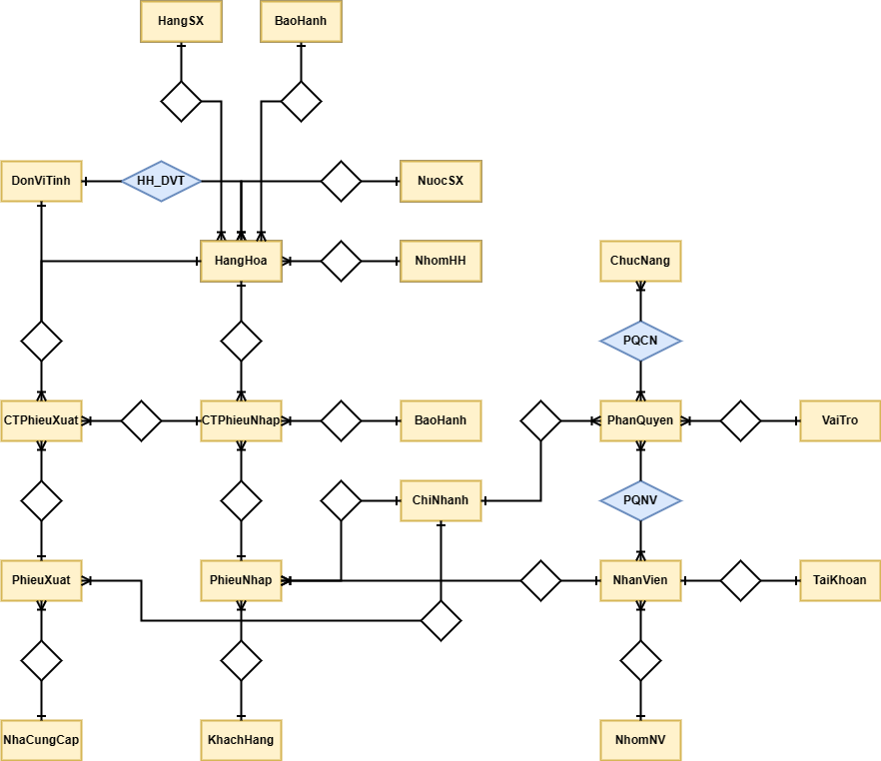

Hình 3. 1 Sơ đồ ERD hệ thống

#### *Sơ đồ Usecase hệ thống*

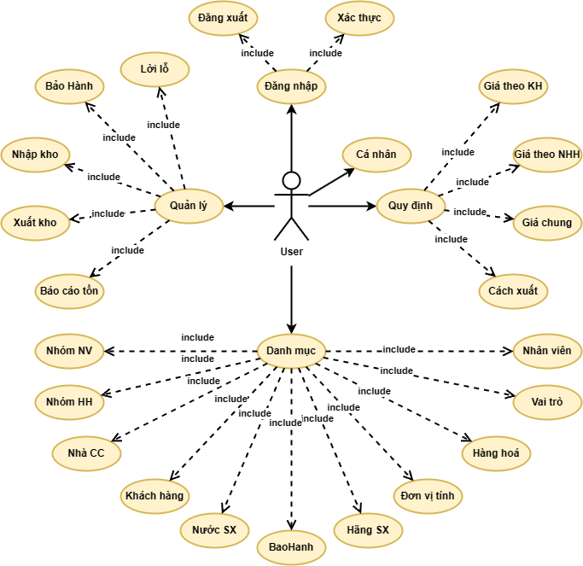

Hình 3.2 Sơ đồ Usecase hệ thống

* + 1. **Thiết kế cơ sở dữ liệu.**

Để có thể xây dựng các chức năng, các đối tượng và phù hợp với các cách giải quyến vấn đề, em sẽ xây dựng cơ sở dữ liệu với các bảng sau:

* Accounts(ID, TaiKhoan,MatKhau,)
* BaoHanh(ID, MaBH, TenBH, SoNgay, NVTao, NgayTao, NVSua, NgaySua, Active, IDCN)
* ChiNhanh(ID, MaCN, TenCN, SDT, DiaChi, Email, GhiChu, NVTao, NgayTao, NVSua, NgaySua, Active)
* ChiTietPhieuNhap(ID, IDPN, IDHH, IDBH, SL, DonGia, CKTM, Thue, SoLo, NSX, HSD, GhiChu, NVTao, NgayTao, NVSua, NgaySua, Active)
* ChiTietPhieuXuat(ID, IDPX, IDHH, IDDVT, SL, DonGia, CKTM, Thue, SoLo, NSX, HSD, GhiChu, NVTao, NgayTao, NVSua, NgaySua, Active, IDCTPN)
* ChucNang(ID, MaChucNang, TenChucNang, Url)
* DonViTinh(ID, MaDVT, TenDVT, NVTao, NgayTao, NVSua, NgaySua, Active, IDCN)
* GiaTheoKhachHang(ID, IDKH, IDHH, IDDVT, TiLeSi, TiLeLe, GiaBanSi, GiaBanLe, NVTao, NgayTao, NVSua, NgaySua, Active, IDCN)
* GiaTheoNhomHH(ID, IDNHH, TiLeSi, TiLeLe, Min, Max, NVTao, NgayTao, NVSua, NgaySua, Active, IDCN)
* HangHoa(ID, MaHH, TenHH, Avatar, IDNHH, IDHSX, IDNSX , TiLeSi, TiLeLe, GiaBanSi, GiaBanLe, NVTao, NgayTao, NVSua, NgaySua, Active, IDCN, IDDVTChinh)
* HangSanXuat(ID, MaHSX, TenHSX, NVTao, NgayTao, NVSua, NgaySua, Active, IDCN)
* NuocSanXuat(ID, MaNSX, TenNSX, NVTao, NgayTao, NVSua, NgaySua, Active, IDCN)
* HangTonKho(ID, IDCTPN, IDHH, IDNHH, SLCon, IDCN, CKTM, Thue, HSD, GiaNhap, NgayNhap)
* HHDVT (ID, IDCN, IDHH, IDDVT, SLQuyDoi, TiLeSi, TiLeLe, GiaBanSi, GiaBanLe, NVTao, NgayTao, NVSua, NgaySua, Active)
* KhachHang(ID, MaKH, TenKH, DiaChi, SDT, Email, MaSoThue, LoaiKH, GhiChu, IDNVSale, NgayTao, NgaySua, Active)
* NhaCC(ID, MaNCC, TenNCC, DiaChi, SDT, Email, GhiChu, NgayTao, NVTao, NVSua, NgaySua, Active, IDCN)
* NhanVien(ID, MaNV, TenNV, GioiTinh, NgaySinh, DiaChi, QueQuan, SDT, Email, CCCD, Avatar, IDNNV, IDTK, NgayTao, NVTao, NVSua, NgaySua, Active)
* NhomHangHoa(ID, MaNHH, TenNHH, NVTao, NgayTao, NVSua, NgaySua, Active, IDCN)
* NhomNhanVien(ID, MaNNV, TenNNV, NVTao, NgayTao, NVSua, NgaySua, Active, IDCN)
* PhanQuyen(ID, IDCN, IDVT, NVTao, NgayTao, NVSua, NgaySua, Active)
* PhanQuyenChucNang(ID, IDChucNang, IDPQ, Them, Sua, Xoa, TimKiem, In, Xuat, NVTao, NgayTao, NVSua, NgaySua, Active)
* PhanQuyenNhanVien(ID, IDNV, IDPQ, NVTao, NgayTao, NVSua, NgaySua, Active)
* PhieuNhapKho(ID, SoPN, SoHD, NgayHD, GhiChu, IDNV, NgayTao, NVSua, NgaySua, Active, IDCN, IDNCC)
* PhieuXuatKho(ID, SoPX, SoHD, NgayHD, GhiChu, IDNV, NgayTao, NVSua, NgaySua, Active, IDCN, IDKH, IDTT)
* QuyDinhMa(ID, DoDai, TiepDauNgu, IDCN)
* SoThuTu(ID, Ngay, Loai, STT)
* TinhGiaXuat(ID, MaCach, TenCach, GiaTri)
* VaiTro(ID, MaVaiTro, TenVaiTro, NVTao, NgayTao, NVSua, NgaySua, Active)

Và dưới đây là sơ đồ database diagram của toàn bộ hệ thống, thể hiện mối quan hệ giữa các bảng với nhau thông qua các khoá chính và khoá ngoại.



Hình 3.3: Sơ đồ Database

* + 1. **Thiết kế giao diện**

Bởi vì hệ thống quản lý bằng web là một phần quan trọng trong công việc quản lý và điều hành hoạt động của doanh nghiệp. Để đảm bảo sự thành công của hệ thống này, một trong những yếu tố cần thiết đó là giao diện người dùng hấp dẫn, dễ nhìn và dễ sử dụng. Một giao diện người dùng bắt mắt và dễ nhìn sẽ giúp người dùng dễ dàng tìm thấy những thông tin cần thiết và thao tác trên hệ thống một cách nhanh chóng và hiệu quả. Đồng thời, giao diện này cũng sẽ tạo sự thân thiện và gần gũi với người dùng, giúp họ cảm thấy thoải mái và tin tưởng khi sử dụng hệ thống. Việc tạo ra một giao diện người dùng dễ sử dụng cũng là một yếu tố quan trọng để đảm bảo tính hiệu quả và độ chính xác của hệ thống quản lý. Khi giao diện dễ sử dụng, người dùng sẽ không mất quá nhiều thời gian để tìm hiểu cách sử dụng hệ thống, từ đó giảm thiểu sai sót và tăng tính chính xác của dữ liệu quản lý. Vì vậy, việc xây dựng một giao diện người dùng bắt mắt, dễ nhìn và dễ sử dụng là một yếu tố không thể thiếu trong quá trình thiết kế hệ thống quản lý bằng web. Điều này sẽ đảm bảo rằng hệ thống có thể đáp ứng được nhu cầu của người dùng một cách tốt nhất có thể và đem lại hiệu quả kinh doanh cao nhất cho doanh nghiệp. Do đó dưới đây là bảng thiết kế giao diện chung cho mỗi chức năng.

* **Giao diện đăng nhập:**

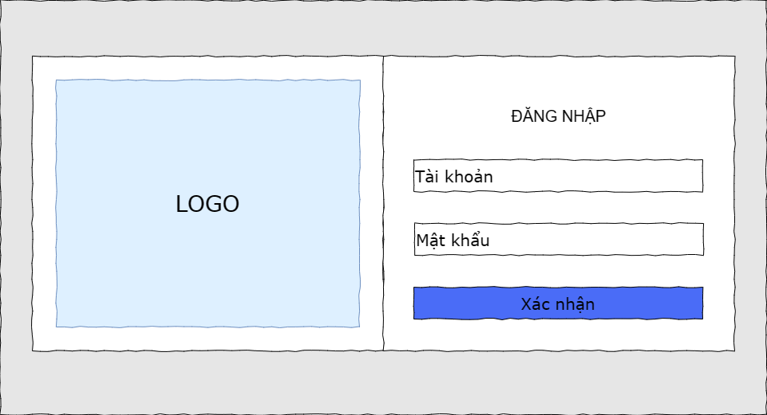

Hình 3.4: Thiết kế giao diện đăng nhập

* **Giao diện hệ thống (layout)**: giao diện được áp dụng cho cả hệ thống sau khi đăng nhập, content là nơi chứa giao diện của các chức năng

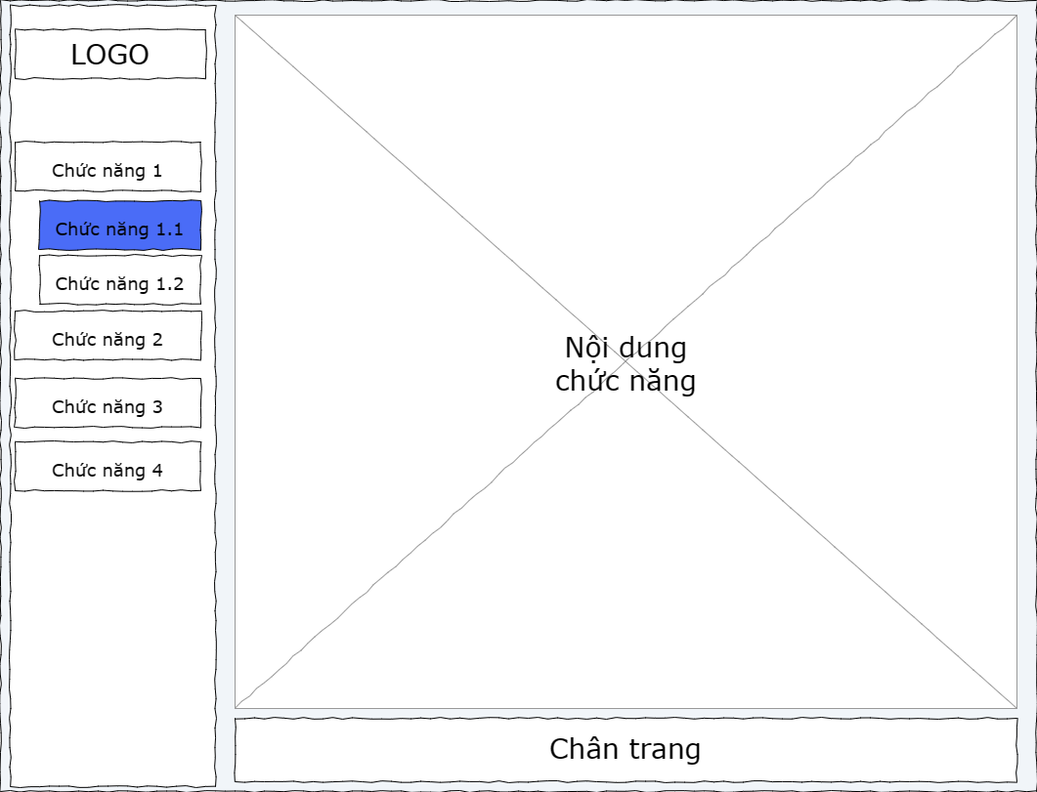

Hình 3.5: Thiết kế giao diện hệ thống

* **Giao diện báo cáo lời lỗ:**

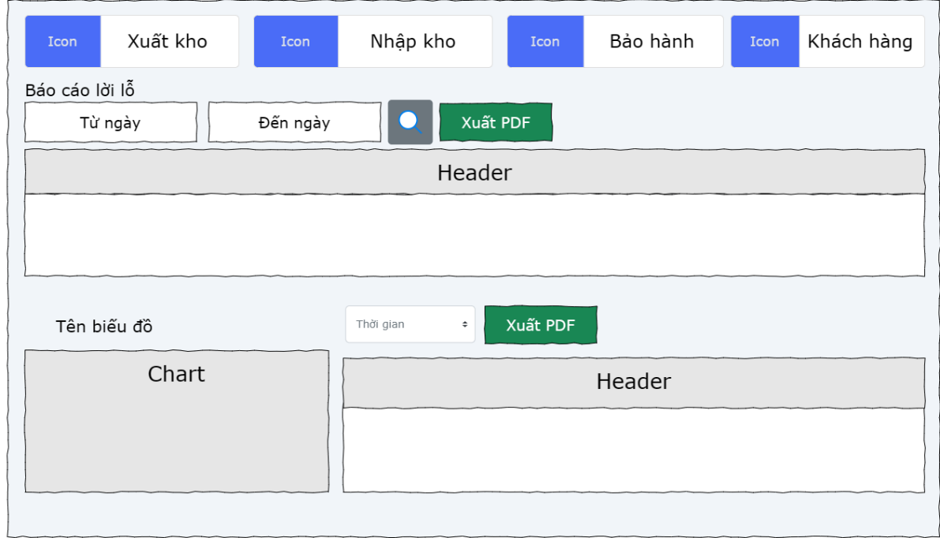

Hình 3.6: Thiết kế giao diện báo cáo lời lỗ

* **Giao diện danh mục:**

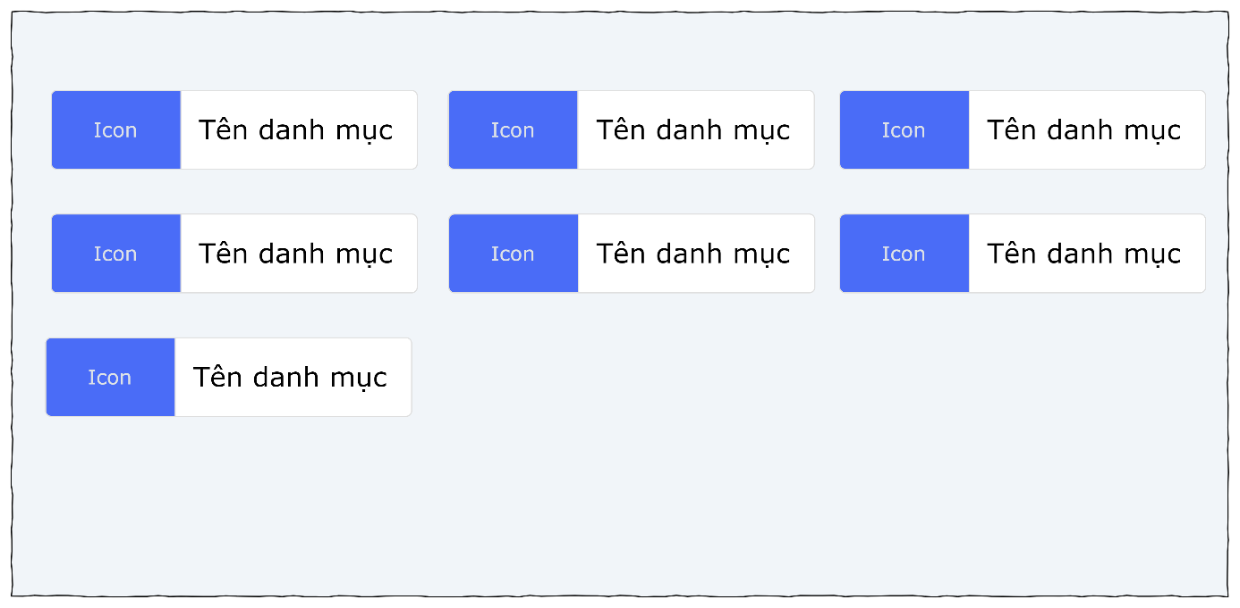

Hình 3.7: Thiết kế giao diện danh mục

* **Giao diện quản lý thông tin 1 danh mục:**

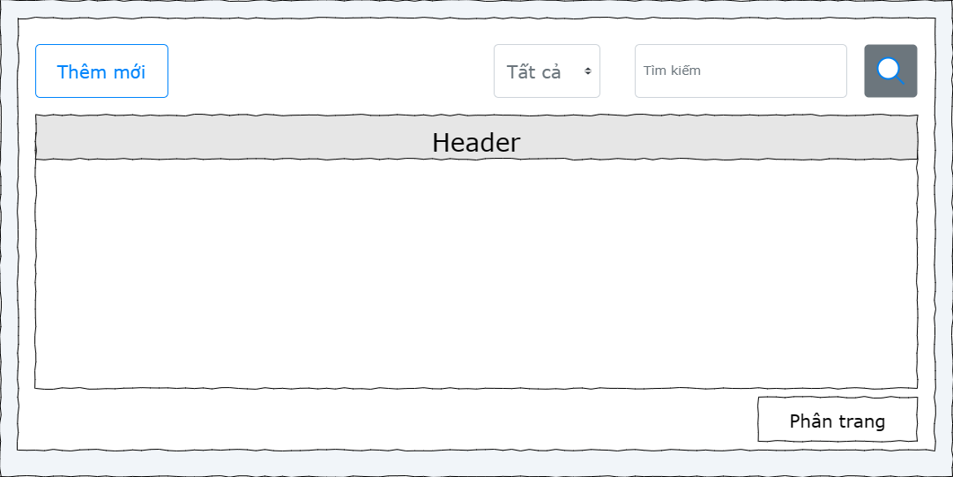

Hình 3.8: Thiết kế giao diện quản lý thông tin danh mục

* **Giao diện phân quyền:**

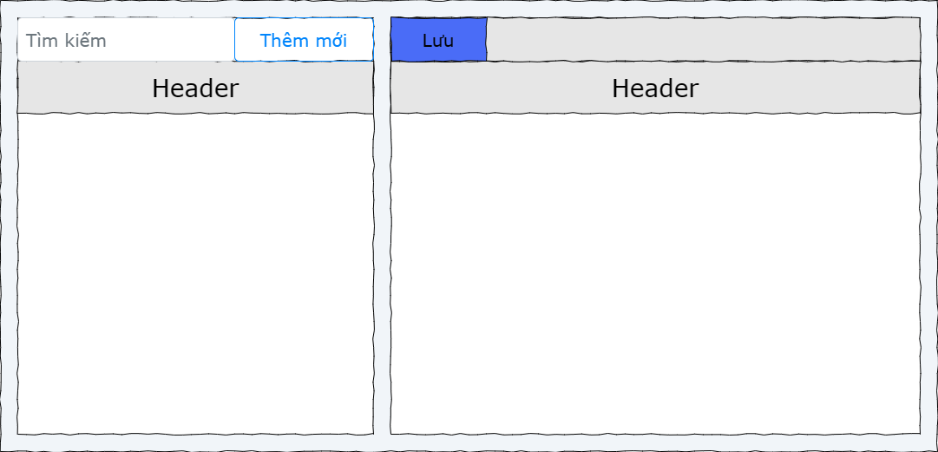

Hình 3.9: Thiết kế giao diện phân quyền

* **Giao diện vai trò nhân viên, nhóm hàng hoá:**

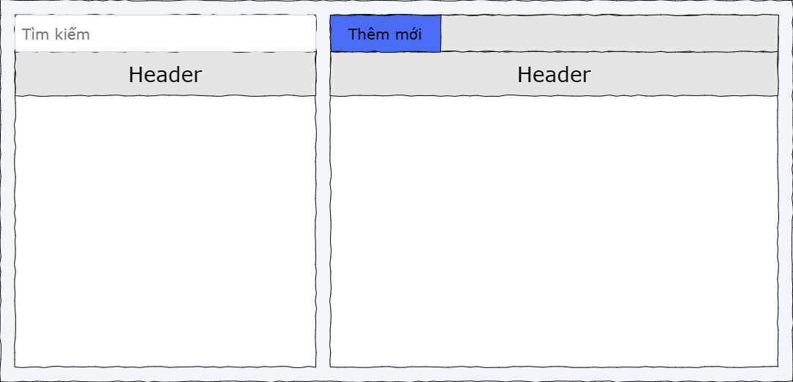

Hình 3.10: Thiết kế giao diện vai trò nhân viên, nhóm hàng hoá

* **Giao diện đơn vị tính hàng hoá:**

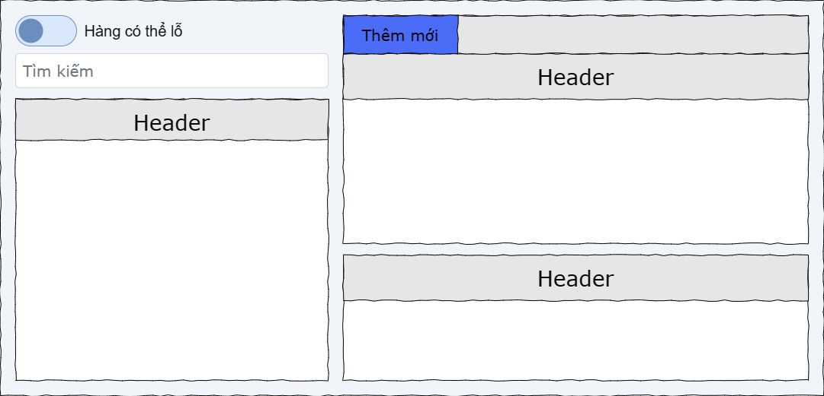

Hình 3.11: Thiết kế giao diện đơn vị tính hàng hoá

* **Giao diện giá theo khách hàng:**

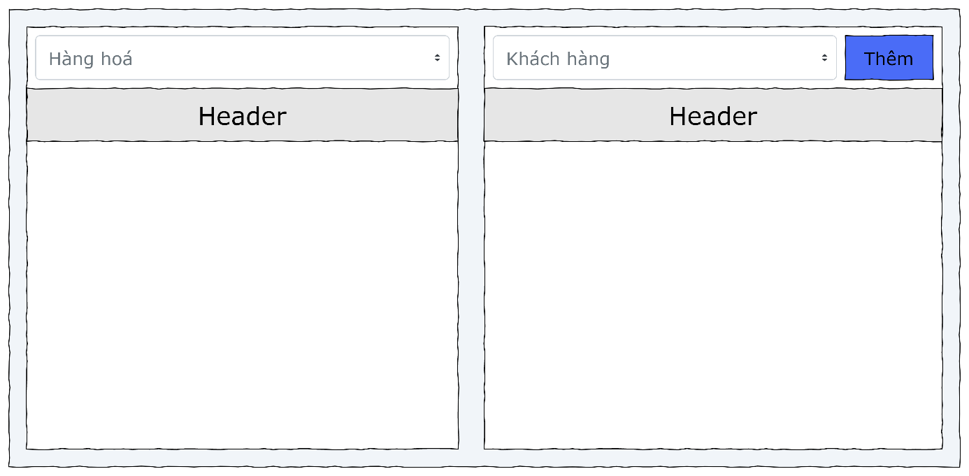

Hình 3.12: Thiết kế giao diện giá theo khách hàng

* **Giao diện nhập kho:**

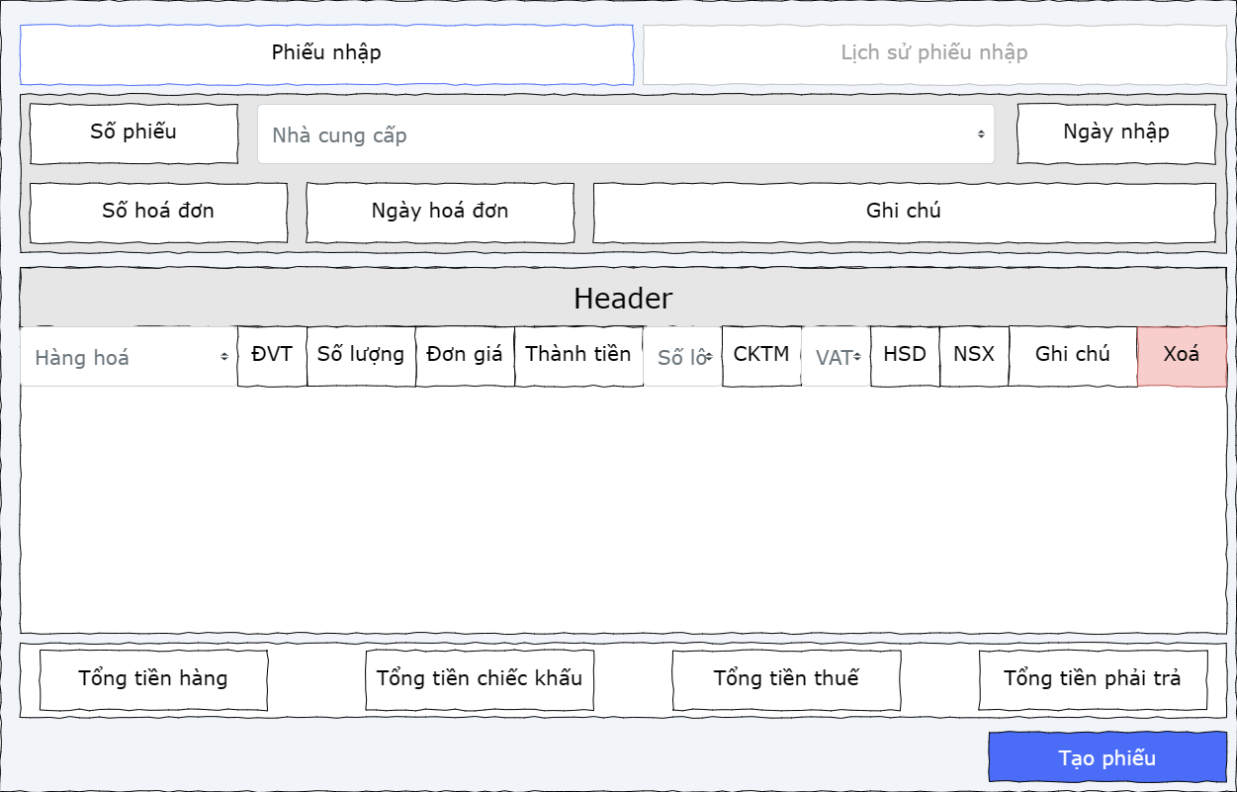

Hình 3.13: Thiết kế giao diện tạo phiếu nhập kho

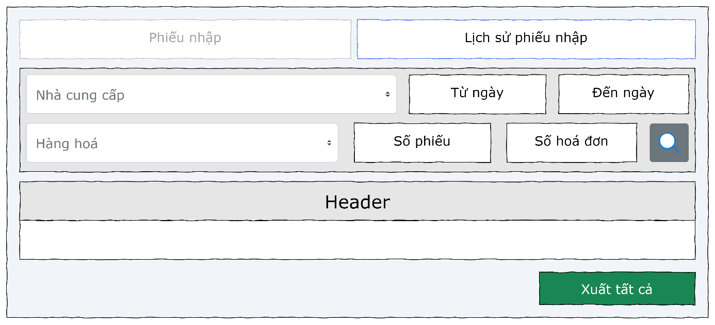

Hình 3.14: Thiết kế giao diện lịch sử nhập kho

* **Giao diện xuất kho:**

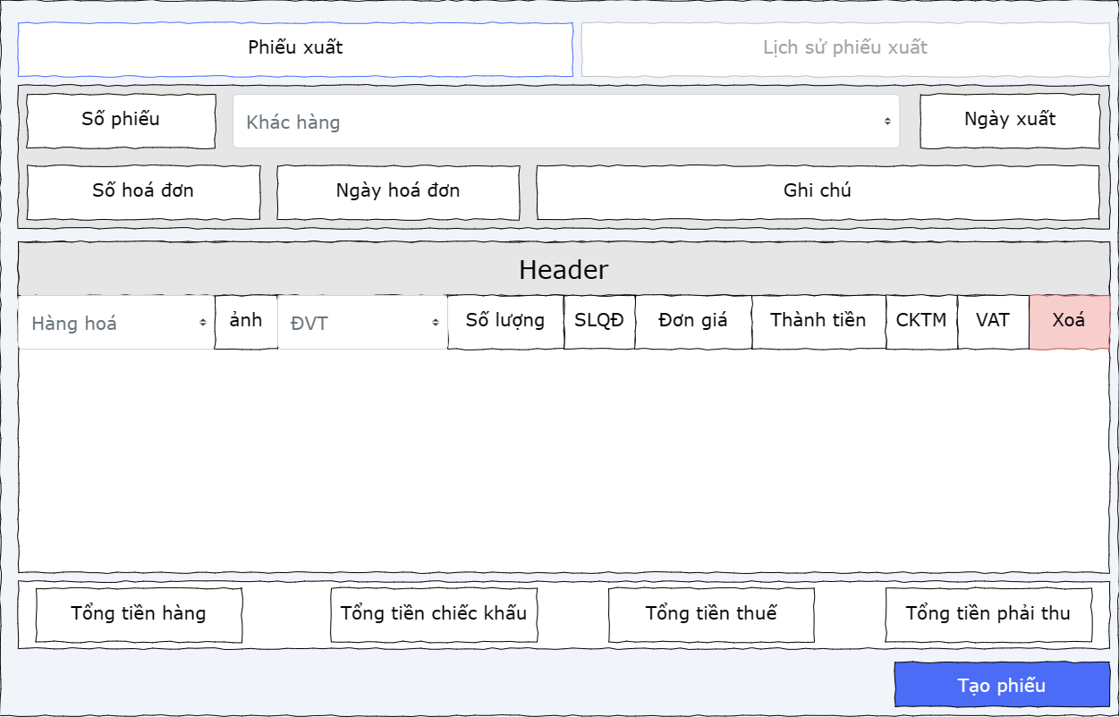

Hình 3.15: Thiết kế giao diện tạo phiếu xuất kho

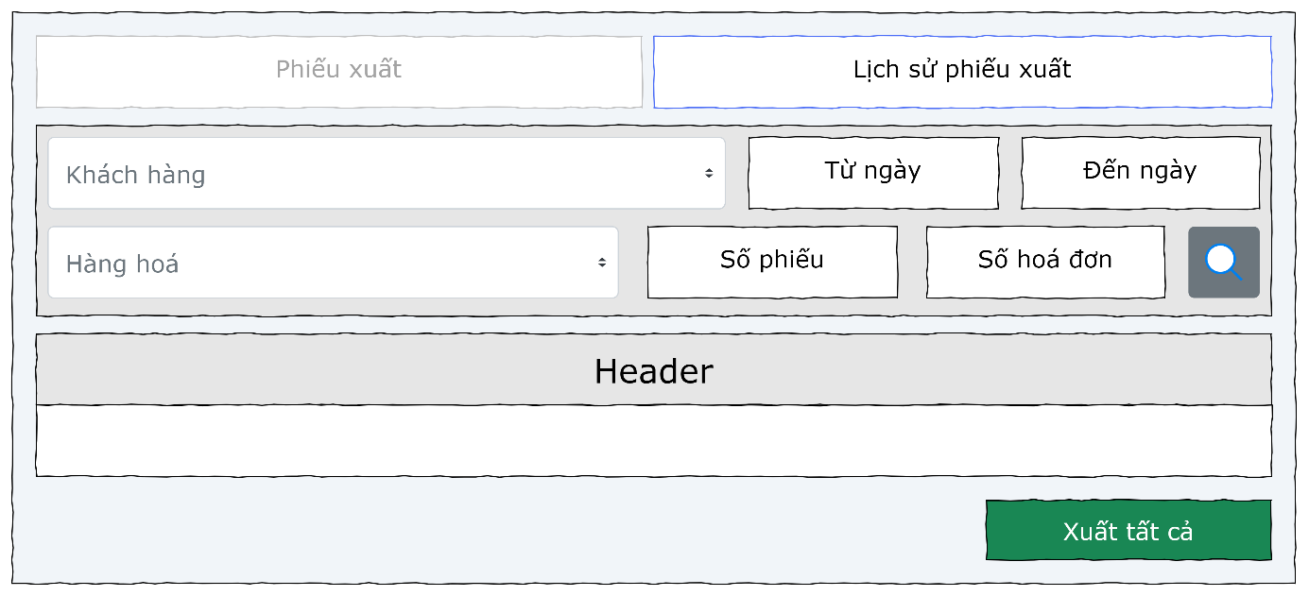

Hình 3.16: Thiết kế giao diện lịch sử xuất kho

* **Giao diện báo cáo tồn kho:**

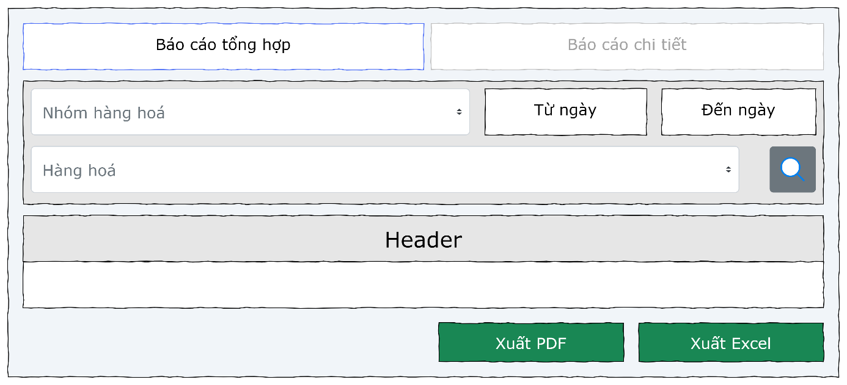

Hình 3.17: Thiết kế giao diện báo cáo tồn kho tổng hợp

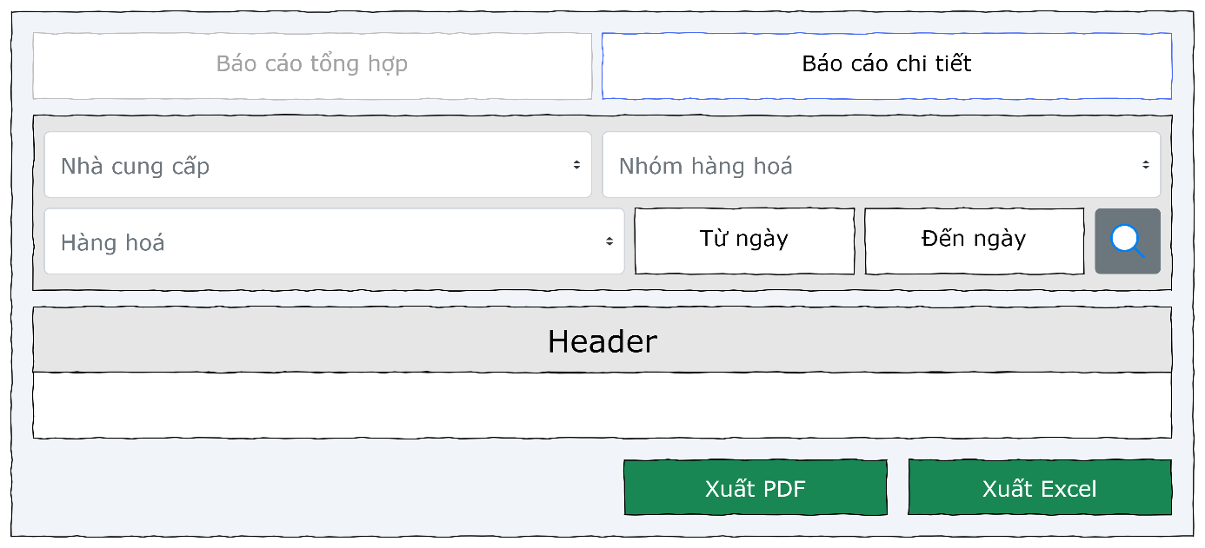

Hình 3.18: Thiết kế giao diện báo cáo tồn kho chi tiết

* + 1. **Xây dựng chức năng và giải quyết vấn đề**

#### *Đăng nhập, xác thực, phân quyền*

* **Đăng nhập và xác thực với Cookies:**

Để đáp ứng được nhu bảo mật thông tin giữa các chi nhánh với nhau trong hệ thống, chức năng đăng nhập phải giải quyết được vấn đề bảo mật, tính chính xác và an toàn. Vì vậy ở đây chúng ta sẽ sử dụng cách xác thực người dùng với Cookies. Dưới đây là sơ đồ Activity của chức năng đăng nhập và xác thực với cookies.

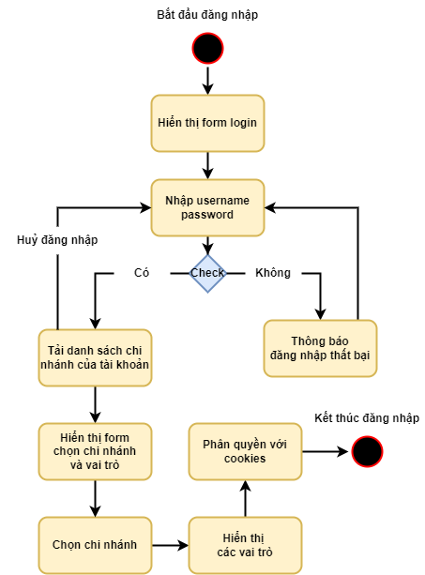

Hình 3. 19: Sơ đồ Activity chức năng đăng nhập

Tiếp theo sau khi người dùng truy cập vào hệ thống thành công với vai trò của chi nhánh thành công, thì để đáp ứng được yêu cầu hiệu xuất của hệ thống và tránh hệ thống liên tục gửi request về phía Server liên tục thì ở bước “Phân quyền bằng Cookies” chúng ta sẽ truyền thêm vào các `Claim` thông tin cần thiết của các chức năng mà vai trò người dùng đăng nhập sở hữu, để có thể hiển thị thông tin ra phía client một cách dễ dàng mà không cần phải truy xuất dữ liệu liên tục khi người dùng duy chuyển qua lại giữa các chức năng. Ngoài ra, để tăng tính bảo mật hệ thống ràng buộc cookies xác thực chỉ có hiệu lực trong 4 tiếng, đồng nghĩa với việc mỗi người dùng chỉ đăng nhập vào 1 ca làm và hết hạn khi ca kết thúc, và phải đăng nhập lại khi bắt đầu ca làm mới. Dưới đây là code xử lý:

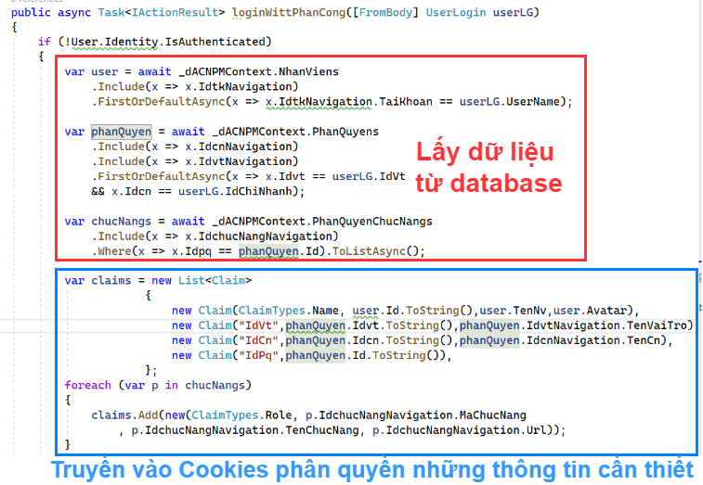

Hình 3. 20: Lấy dữ liệu và truyền vào cookies

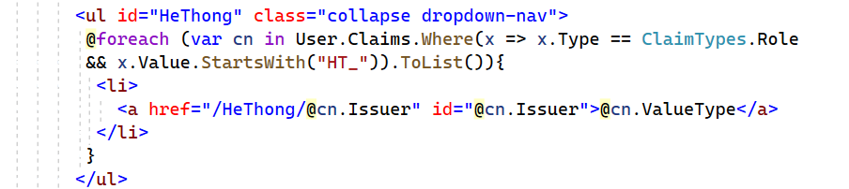

Hình 3. 21: Lấy dữ liệu từ cookies và hiển thị một cách dễ dàng

* **Phân quyền vai trò:** để có thể dễ dàng quản lý phân quyền của từng vai trò thuộc các chi nhánh khác nhau, theo tiêu chí mỗi nhân viên thuộc nhiều chi nhánh, ở mỗi chi nhánh có nhiều vai trò khác nhau, ở mỗi vai trò có nhiều chức năng, vậy nên việc tổ chức cơ sở dữ liệu phù hợp cho hệ thống là cực kì quan trọng. Sau khi đã khảo sát và phân tích yêu cầu, sau đó đưa ra được cơ sở dữ liệu phù hợp ở trên, dưới đây là sơ đồ tương tác của chức năng phân quyền vai trò:

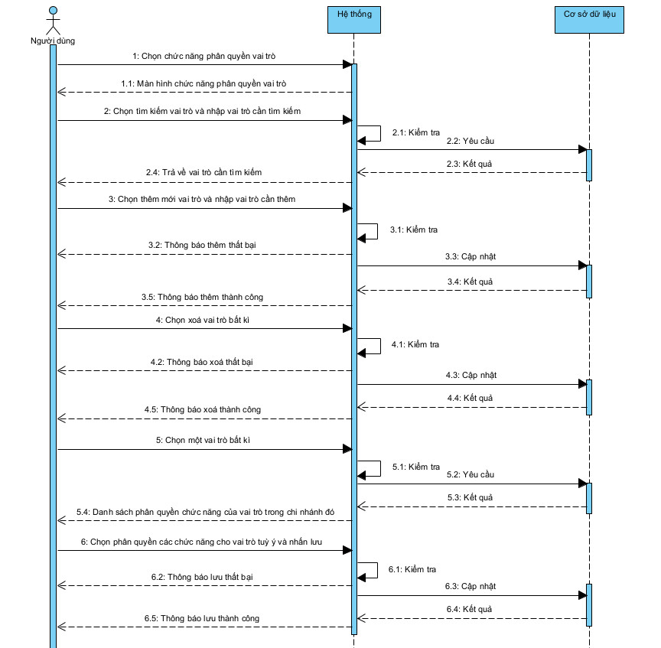

Hình 3. 22: Sơ đồ tương tác của chức năng phân quyền

* **Vai trò nhân viên:** mỗi nhân viên trong hệ thống có thể thuộc nhiều chi nhánh khác nhau và trong mỗi chi nhánh có thể có nhiều vai trò nên việc thêm vai trò cho nhân viên thuộc chi nhánh nào cũng là quan trọng, tránh trường hợp sai lệch thông tin ảnh hưởng đến toàn bộ hệ thống. Dưới đây là sơ đồ tương tác của chức năng vai trò nhân viên để có thể hiểu rõ luồng hoạt động của hệ thống:

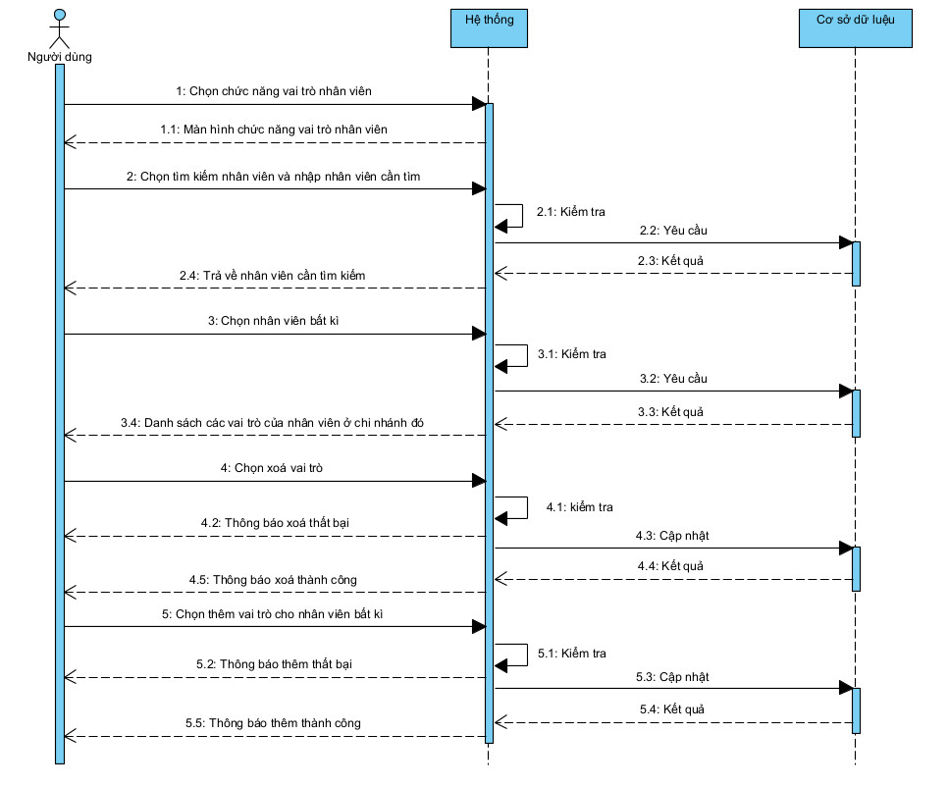

Hình 3. 23: Sơ đồ tương tác của chức năng vai trò nhân viên

#### *Trực quan hoá dữ liệu*

Việc trực quan hoá dữ liệu xuất nhập kho mang lại nhiều lợi ích cho người dùng, nó giúp người dùng nhanh chóng nhìn thấy và hiểu thông tin quan trọng liên quan đến lượng hàng hóa nhập vào và xuất ra kho, cho phép người dùng so sánh các chỉ số, đánh giá sự tiến bộ và xác định các vấn đề cần được giải quyết từ đó đưa ra quyết định thông minh và nhanh chóng để tối ưu hóa quá trình xuất nhập kho. Để giải quyết vấn đề này hệ thống sẽ sử dụng trực quan hoá với thư viện ChartJS, một thư viện mã nguồn mở, dễ cấu hình dễ sử dụng. Theo như phân tích yêu cầu, hệ thống sẽ trực quan hoá dữ liệu 2 thông tin đó là tổng giá trị xuất nhập theo ngày, theo tháng, theo năm và tổng giá trị xuất của 10 nhóm hàng hoá có giá trị xuất cao nhất. Dưới đây là 1 số code để lấy dữ liệu:

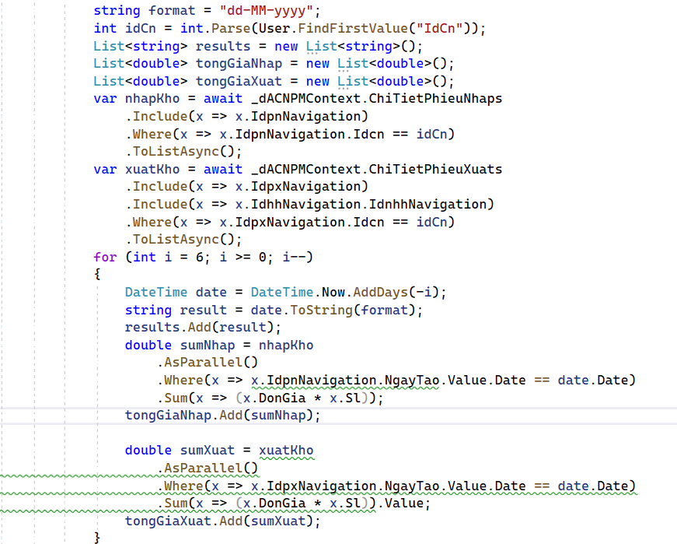

Hình 3. 24: Code lấy tổng giá trị xuất nhập từng ngày theo tuần

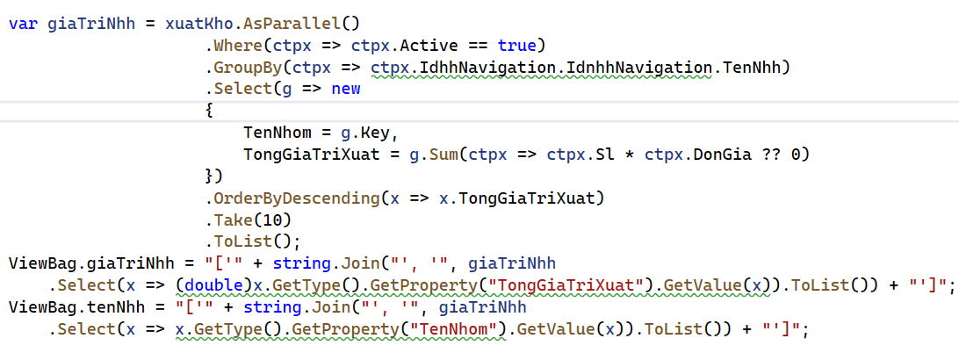

Hình 3. 25: Code lấy 10 nhóm hàng hoá có giá trị xuất cao nhất

#### *Xử lý dữ liệu lớn*

Để giải quyết được vấn đề dữ liệu lớn, hệ thống cần phải có các phương pháp xây dựng thiết kế cơ sở dữ liệu hợp lý, tránh việc tràn bộ nhớ và làm giảm tải tốc độ xử lý của hệ thống. Ngoài ra hệ thống cần phải có các phương pháp, truy xuất tối ưu hệ thống cần thiết như đa luồng (multithreading) và cách giải quyết nó để đạt được hiệu suất và hiệu năng tối đa. Xử lý đa luồng và caching là hai khía cạnh quan trọng trong việc tối ưu hóa hệ thống quản lý.

* **Đa luồng:** đối với hệ thống này sẽ sử dụng Task Parallel Library (TPL) để tận dụng đa luồng và xử lý song song các tác vụ không liên quan trong cùng một thời gian, từ đó tăng hiệu suất của ứng dụng. Trong ASP.NET Core có hỗ trợ phương thức async và await cho Controller giúp cho trong khi hệ thống sử lý thì giao diện phía người dùng vẫn được hiện thị tránh sự trì trệ trong phản hồi của hệ thống trong quá trình xử lý. Trong LinQ có hỗ trợ phương thức AsParallel() là một phương thức giúp xác nhận câu truy vấn trong Enity FrameWork là một truy vấn đa luồng với nhiều điều kiện, từ đó giúp tăng thời gian phản hồi của hệ thống, tối ưu hoá trải nghiệm của người dùng
* **Memory Caching:** để lưu trữ tạm thời dữ liệu phổ biến như các danh mục, các dữ liệu ít thay đổi hoặc không thay đổi, truy vấn và lấy kết quả tính toán hoặc các tài nguyên tốn tài nguyên tính toán để truy cập nhanh chóng mà không cần phải truy xuất dữ liệu liên tục, sẽ làm cho Server quá tải nếu hệ thống được triển khai hoạt động trên nhiều chi nhánh, nhiều người dùng cùng lúc.

Dưới đây là ví dụ code lấy dữ liệu từ danh mục hàng hoá với nhiều lệnh join bảng, điều kiện truy vấn với dữ liệu được lấy ra từ Cache và xử lý đa luồng:

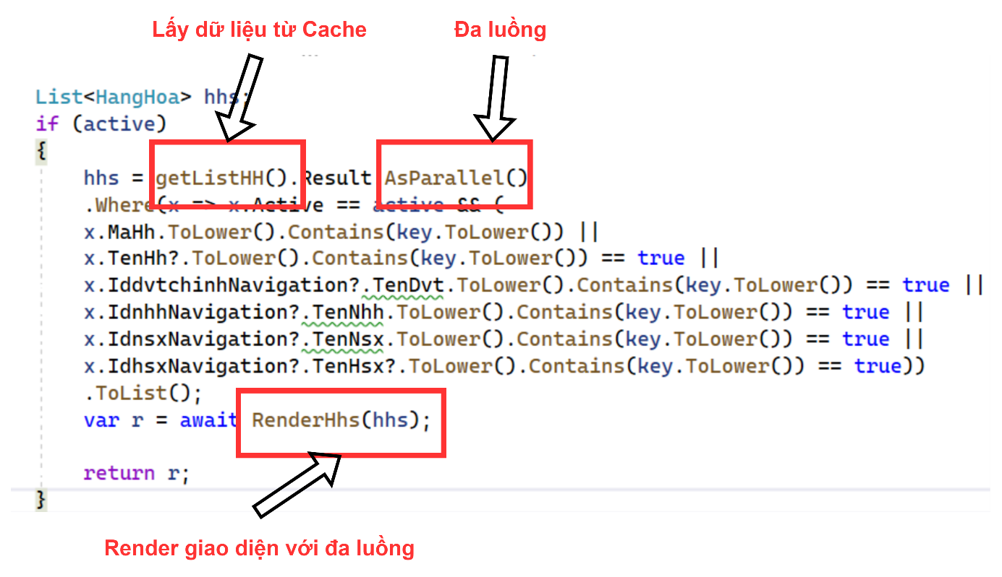

Hình 3. 26: Code truy vấn dữ liệu danh mục hàng hoá với nhiều điều kiện bằng cách sử dụng Cache và đa luồng

#### *Áp đặt giá bán*

Đối với một hệ thống phần mềm, việc hệ thống chính xác về tiền bạc, lời lỗ của công ty là rất quan trọng, ảnh hưởng đến sự sống còn của công ty, nên việc tính giá nhập và giá xuất là cực kì quan trọng, do đó với việc chọn quản lý hàng hoá theo phương pháp thực tế đích danh thì hệ thống sẽ áp đặc giá xuất của hàng hoá cũng sẽ tuỳ theo loại khách hàng và cài đặt cách tính giá xuất sẽ qua 3 bước theo sơ đồ activity như sau:

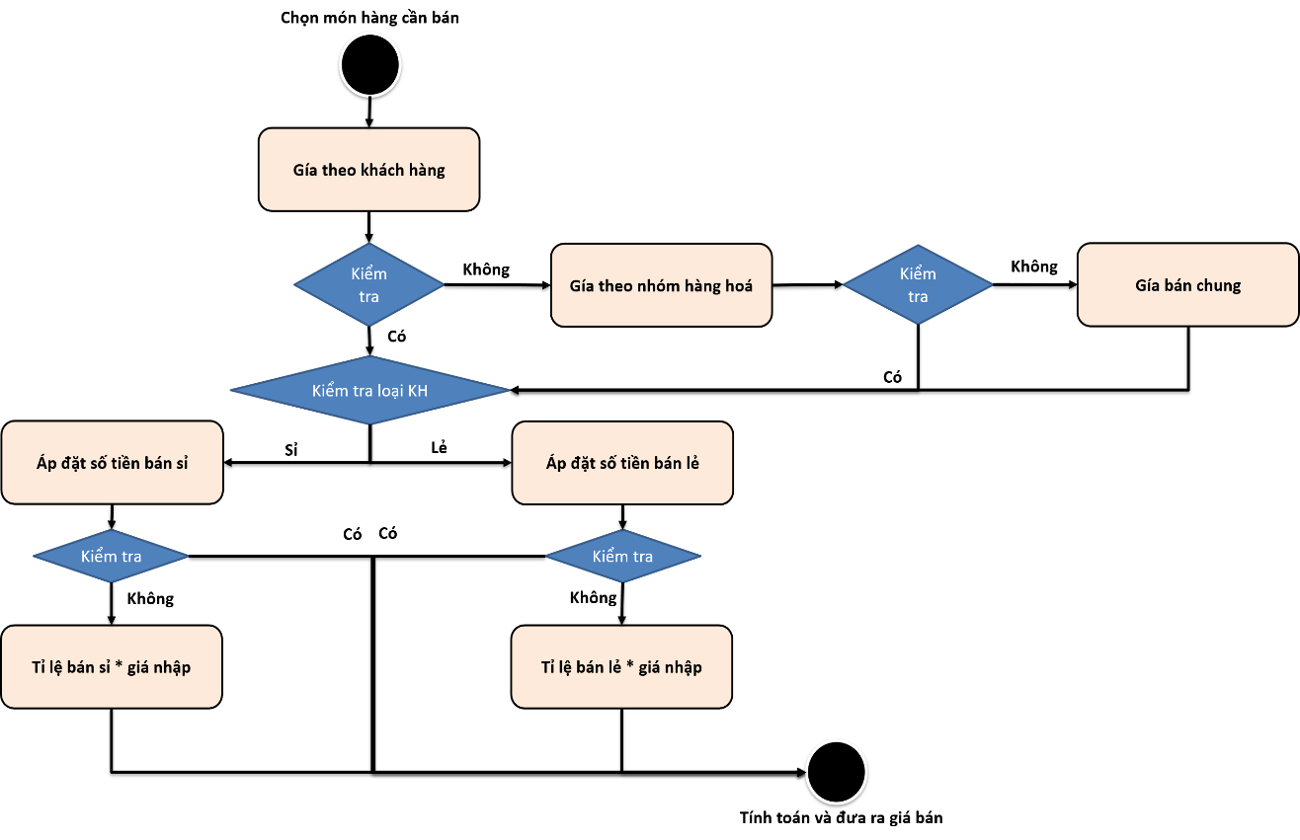

Hình 3. 27: Sơ đồ activity cho việc áp đặt giá bán hàng hoá

Với mỗi hành động kiểm tra giá đều sẽ có một module riêng để quản lý. Dưới đây sẽ là 3 module để quản lý 3 cách áp đặt giá bán cho hệ thống. Với mỗi module là một chức năng riêng biệt của hệ thống.

* **Giá theo khách hành:** Mỗi khách hàng dù sỉ hay lẻ đều có thể có giá bán được áp đặt cho khách hàng đó của hàng hoá đó của đơn vị tính đó. Dưới đây là sơ đồ tương tác của người dùng đối với chức năng giá cho khách hàng:

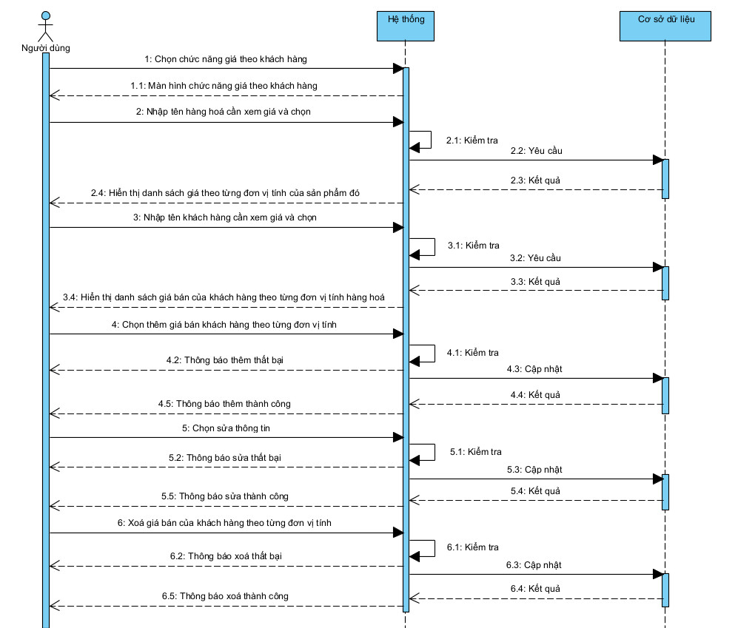

Hình 3. 28: Sơ đồ tương tác chức năng quản lý giá cho khách hàng

* **Giá theo nhóm hàng hoá:** Sau khi giá theo khách hàng cho đơn vị tính của hàng hoá đó không tồn lại thì sẽ tiếp theo sẽ xét theo giá theo nhóm hàng hoá.Mỗi hàng hoá đều thuộc một nhóm hàng hoá, mỗi nhóm hàng hoá đều sẽ có tỉ lệ bán riêng theo một khoảng giá cận dưới, cận trên nhất định. Dưới đây là sơ đồ tương tác của chức năng quản lý giá bán theo nhóm hàng hoá:

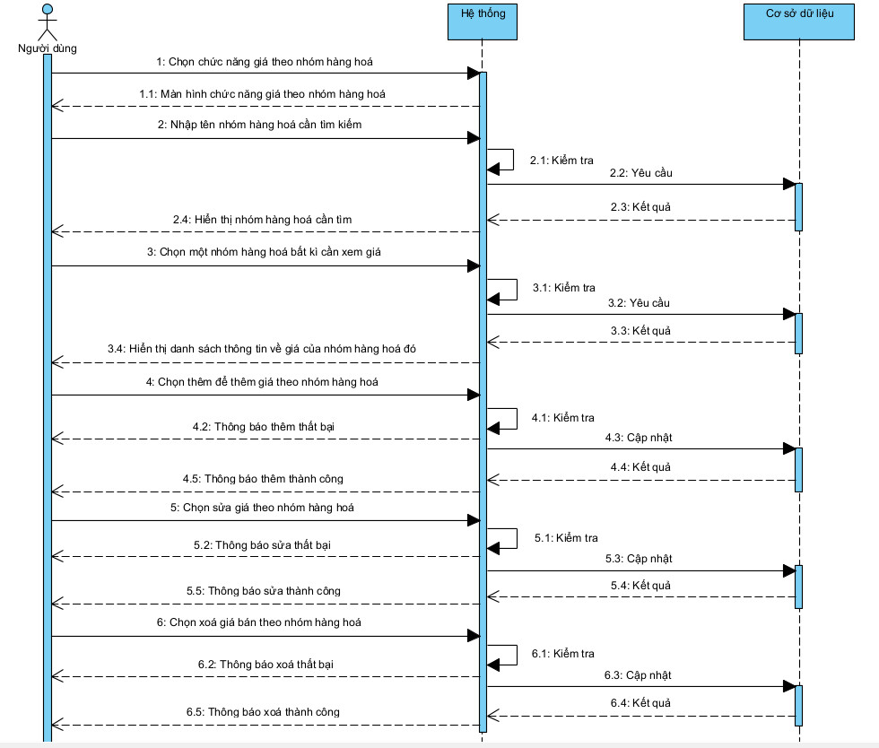

Hình 3. 29: Sơ đồ tương tác chức năng quản lý giá theo nhóm hàng hoá

* **Giá bán chung:** Sau khi đi qua cả 2 loại giá áp đặp cho khách hàng và nhóm hàng hoá đều không tồn tại, thì sẽ xét theo giá bán chung của hàng hoá. Với mỗi đơn vị tính của hàng hoá đều được áp đặt giá bán, nếu giá bán chung vẫn chưa áp đặt thì hàng hoá đó sẽ nằm trong danh sách hàng hoá có thể bán lỗ và đưa ra cảnh báo đối tới người dùng. Dưới đây là sơ đồ tương tác của chức năng giá bán chung của hàng hoá:

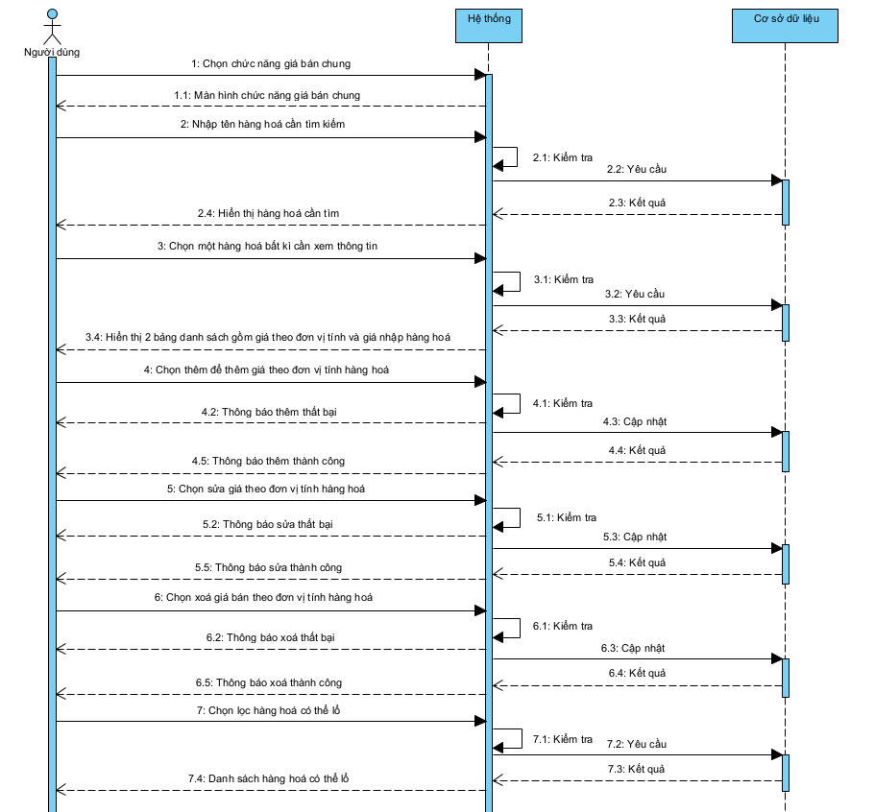

Hình 3. 30: Sơ đồ tương tác chức năng quản lý giá bán chung

#### *Quản lý nhập, xuất, tồn với phương pháp thực tế đích danh*

Phương pháp thực tế đích danh (hay còn gọi là "quản lý hàng hoá theo số seri/lot") cho phép theo dõi từng đơn vị hàng hoá riêng lẻ. Mỗi đơn vị hàng hoá sẽ được gắn một số seri hoặc mã định danh duy nhất, giúp quản lý và theo dõi chúng một cách chi tiết.

Phương pháp này đặc biệt hữu ích trong các ngành công nghiệp y tế, sản xuất, và bán lẻ, nơi việc theo dõi từng đơn vị hàng hoá là quan trọng để đảm bảo chất lượng, theo dõi nguồn gốc và xử lý các vấn đề liên quan đến hàng hoá. Ví dụ, trong lĩnh vực y tế, việc theo dõi từng số seri của thuốc tránh được việc sử dụng hàng hóa hết hạn sử dụng hoặc xảy ra các vấn đề an toàn cho bệnh nhân.

Do đó đối với hệ thống đưa ra việc lựa chọn phương pháp này là hiệu quả nhất. Tuy nhiên sẽ có một số thay đổi để phù hợp hơn đối với hệ thống với yêu cầu hiệu xuất như đã nêu lên ở phần phân tích hệ thống. Thay đổi ở đây chủ yếu là việc thay đổi cách lưu trữ ở cơ sở dữ liệu để phần nào giảm thiểu sự nở phình của dữ liệu, thay đổi cách quản lý cách lưu trữ ở cơ sở dữ liệu khi nhập và xuất kho, cuối cùng là tối ưu thời gian khi báo cáo tồn kho.

* **Nhập kho:** Khi hàng hoá được nhập kho, các đơn vị hàng hoá sẽ được gắn mã định danh duy nhất để theo dõi và quản lý chúng trong hệ thống. Trong quá trình nhập kho, thông tin về mã định danh của từng đơn vị hàng hoá được ghi lại. Điều này cho phép quản lý dễ dàng xác định số lượng, nguồn gốc và các thông tin khác về từng đơn vị hàng hoá. Việc nhập kho đúng cách và gắn số mã định danh đúng cho mỗi đơn vị hàng hoá là quan trọng để đảm bảo tính chính xác và theo dõi chi tiết trong quản lý hàng hoá theo phương pháp thực tế đích danh theo từng lô hàng, giá nhập to từng lô, hạn sử dụng, ngày sản xuất cho từng lô. Việc nhập kho chính xác và đầy đủ thông tin sẽ tạo nền tảng cho việc quản lý hàng hoá theo phương pháp thực tế đích danh trong toàn bộ quá trình vận hành hệ thống. Sau khi hệ thống thực hiện lưu trữ thông tin phiếu nhập vào hệ thống, hệ thống sẽ tự động lưu trữ vào bảng hàng tồn kho riêng biệt, bảng này sẽ thực hiện chức năng quản lý số lượng xuất của mỗi lô hàng hoá, ngoài ra còn góp phần dẫn đến việc thống kê báo cáo hàng tồn kho dễ dàng nhanh chóng hơn. Dưới đây là các bảng miêu tả cách thức hoạt động của việc lưu trữ hàng hoá nhập kho trong hệ thống:

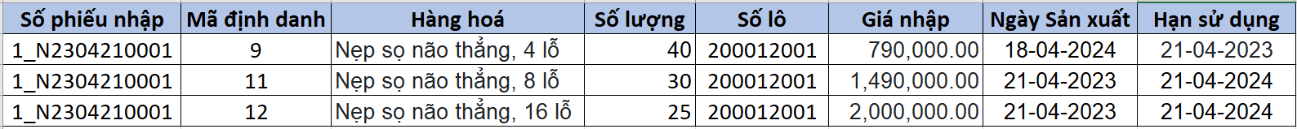

Hình 3. 31: Thông tin hàng hoá khi được nhập vào kho được lưu trữ lâu dài

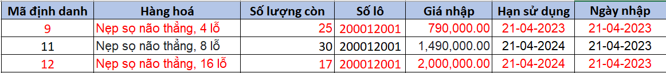

Hình 3. 32: Thông tin hàng hoá nhập tiếp tục được lưu trữ ở bảng tồn kho với số lượng còn của lô hàng đó trong kho(được tô đỏ)

* **Xuất kho:** Khi hàng hoá được xuất kho, thông tin về số seri hoặc mã định danh của từng đơn vị hàng hoá cũng được ghi lại và cập nhật trong hệ thống quản lý. Quá trình xuất kho đóng vai trò quan trọng trong việc theo dõi và ghi nhận các thay đổi về lượng hàng hoá trong hệ thống. Khi hàng hoá được xuất kho, thông tin về số seri/mã định danh của từng đơn vị hàng hoá sẽ được cập nhật để chỉ ra rằng chúng đã được tiêu thụ hoặc di chuyển ra khỏi kho. Xuất kho đúng cách và cập nhật thông tin số seri/mã định danh đúng cho mỗi đơn vị hàng hoá là quan trọng để đảm bảo tính chính xác và theo dõi chi tiết trong quản lý hàng hoá theo phương pháp thực tế đích danh. Việc theo dõi và ghi nhận sự thay đổi về lượng hàng hoá trong quá trình xuất kho giúp đưa ra thông tin chính xác về số lượng hàng hoá còn lại trong kho và cung cấp dữ liệu quan trọng cho các hoạt động quản lý lưu trữ, vận chuyển và sử dụng hàng hoá. Dưới đây là các bảng mô tả quá trình thay đổi của cơ sở dữ liệu khi thực hiện tạo phiếu xuất kho:

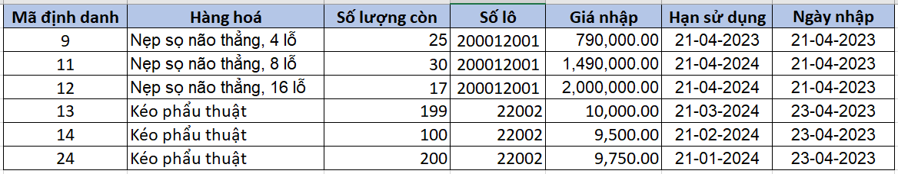

Hình 3. 33: Hàng tồn trước khi thực hiện xuất kho



Hình 3. 34: Nội dung một chi tiết phiếu xuất

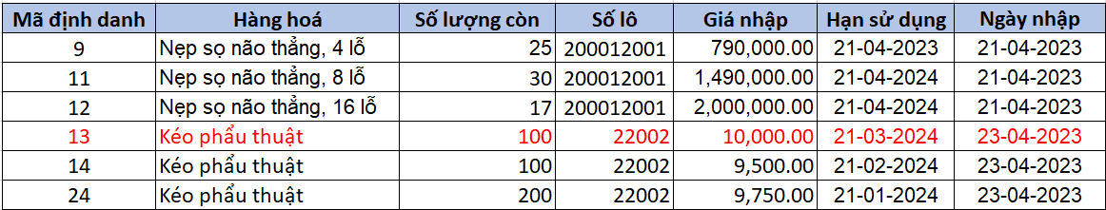

Hình 3. 35: Hàng tồn kho thay đổi sau khi xuất



Hình 3. 36: Nếu nội dung phiếu xuất bằng với số lượng còn của một lô

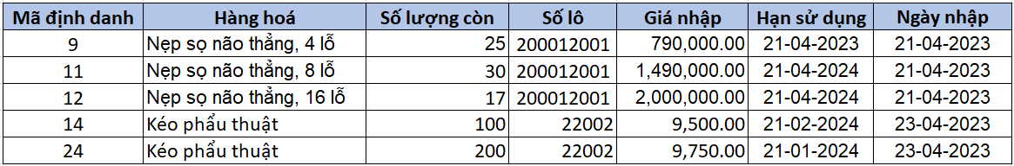

Hình 3. 37: Hàng tồn kho thay đổi sau khi xuất bằng với số lượng còn của một lô



Hình 3. 38: Nội dung phiếu xuất lớn hơn với số lượng còn của một lô

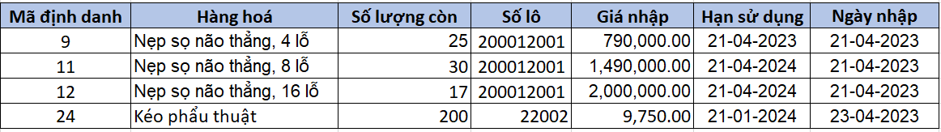

Hình 3. 39: Hàng tồn kho thay đổi sau khi xuất lớn hơn với số lượng còn của một lô

Ngoài ra hệ thống còn cho phép người dùng quy định cách xuất kho tuỳ theo 2 cách để phù hơn với nhu cầu thay đổi của người dùng với 2 cách cơ bản: nhập trước xuất trước, theo hạn sử dụng. Với mỗi lần xuất kho số lượng các lô hàng sẽ giảm dần và tự động xoá nếu hết hàng, từ đó giảm thiểu được độ nở phình của dữ liệu trong quá trình sử dụng hệ thống lâu dài, đồng thời giảm được thời gian báo cáo tồn kho.

* **Tồn kho:**

Dữ liệuhàng tồn kho sẽ chỉ tồn tại khi số lượng còn của lô hàng trong kho lớn hơn một. Đối với dữ liệu báo cáo hàng tồn tổng hợp dữ liệu sẽ được kết nối từ bảng chính là hàng tồn kho và liên kết đến các bảng danh mục như hàng hoá, nhóm hàng hoá. Đối với dữ liệu báo cáo hàng tồn kho chi tiết dữ liệu được lấy từ bảng chính là chi tiết phiếu nhập kho và từ các bảng danh mục như hàng hoá, đơn vị tính, nhóm hàng hoá, chi tiết phiếu xuất, hàng tồn kho, phiếu nhập, nhà cung cấp. Bởi vì số lượng cột hiển thị của một báo cáo chi tiết hàng tồn khá là nhiều nên việc có một bảng thiết kế hợp lý đối với xuất dữ liệu hàng tồn kho chi tiết dưới định dạng PDF.

* 1. **Kết quả đạt được**

Sau quá trình khảo xác chức năng, phân tích thiết kế, thiết kế cơ sở dữ liệu, thiết kế giao diện, xây dựng chức năng thì dưới đây là những gì mà em đã đạt được với đề tài xây dựng phần mềm quản lý mua bán và bảo hành vật tư y tế.

* + 1. **Đăng nhập**

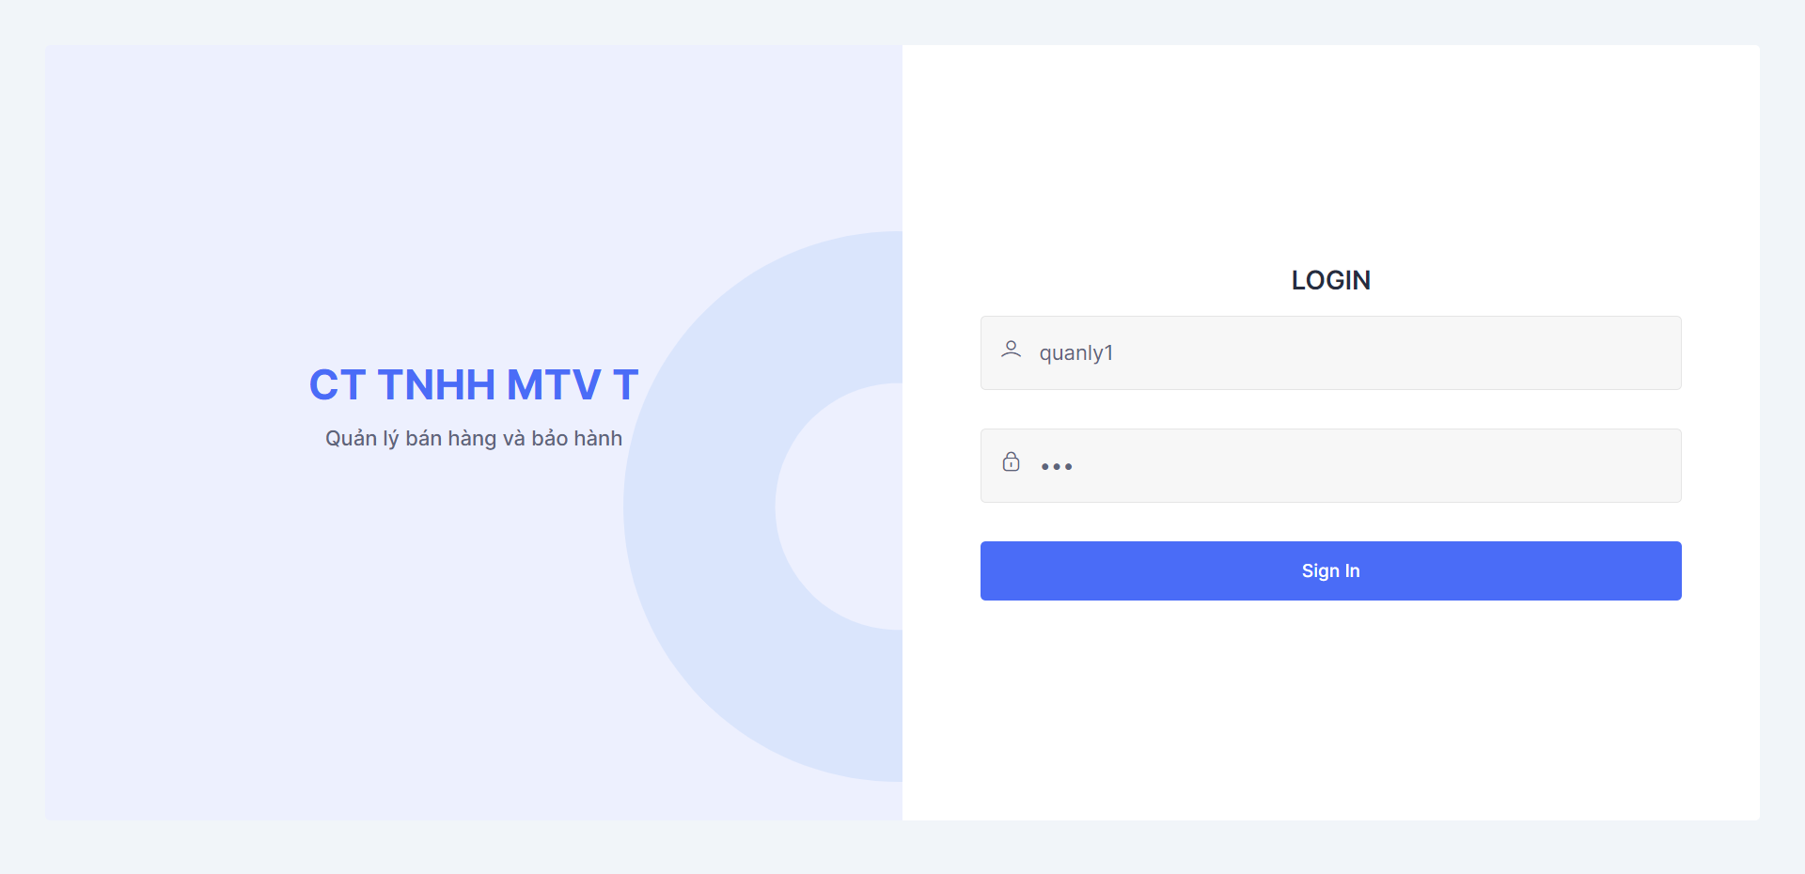

Hình 3. 40: Giao diện chức năng đăng nhập

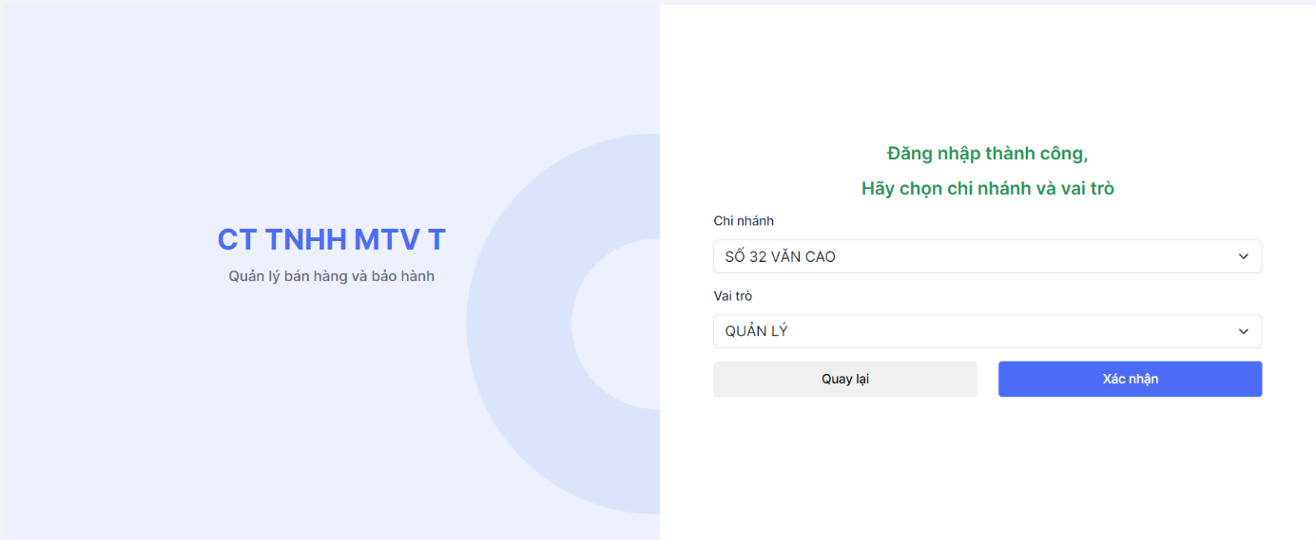

Hình 3. 41: Giao diện sau xác thực thành công, chọn chi nhánh và vai trò cần truy cập

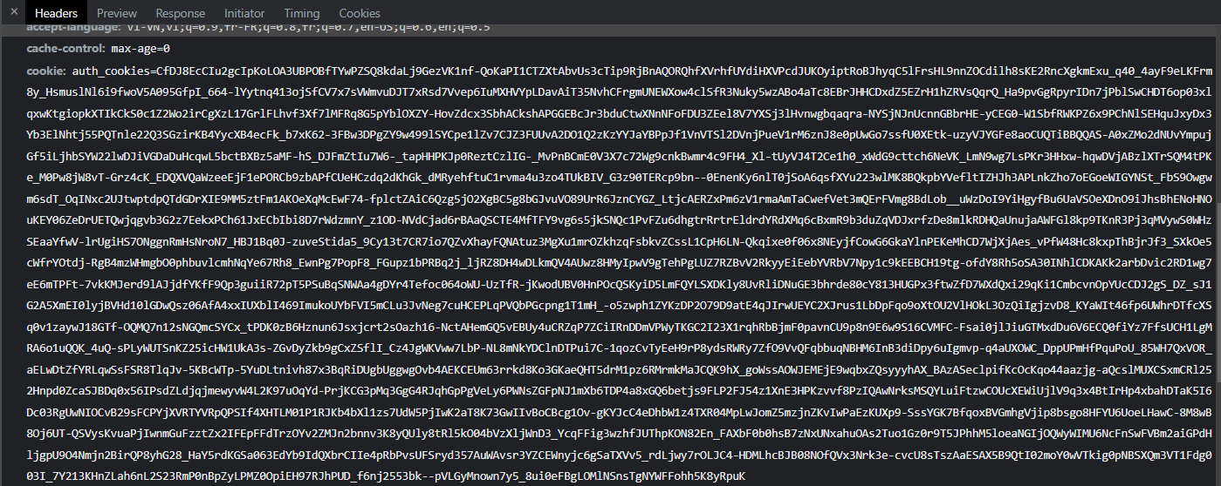

Hình 3. 42: Sau khi đăng nhập thành công sẽ có Cookies xác thực chứa các thông tin cần thiết trong request headers

* + 1. **Trang chủ**

#### *Giao diện chung*

Sẽ là giao diện chung của toàn bộ hệ thống(trừ giao diện đăng nhập) bao gồm header, navbar, content, footer

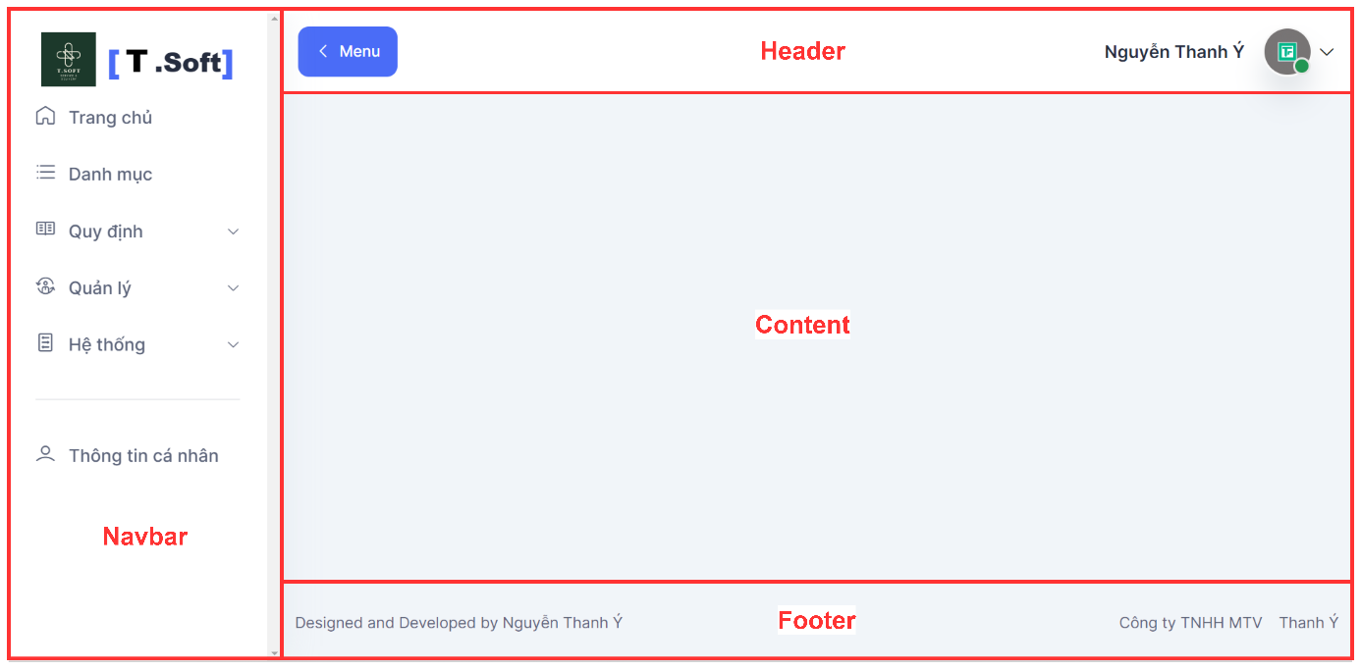

Hình 3. 43: Giao diện chung của hệ thống

* + 1. **Danh mục**

Giao diện danh mục sẽ hiển thị ra những danh mục mà người dùng có quyền được được thao tác:

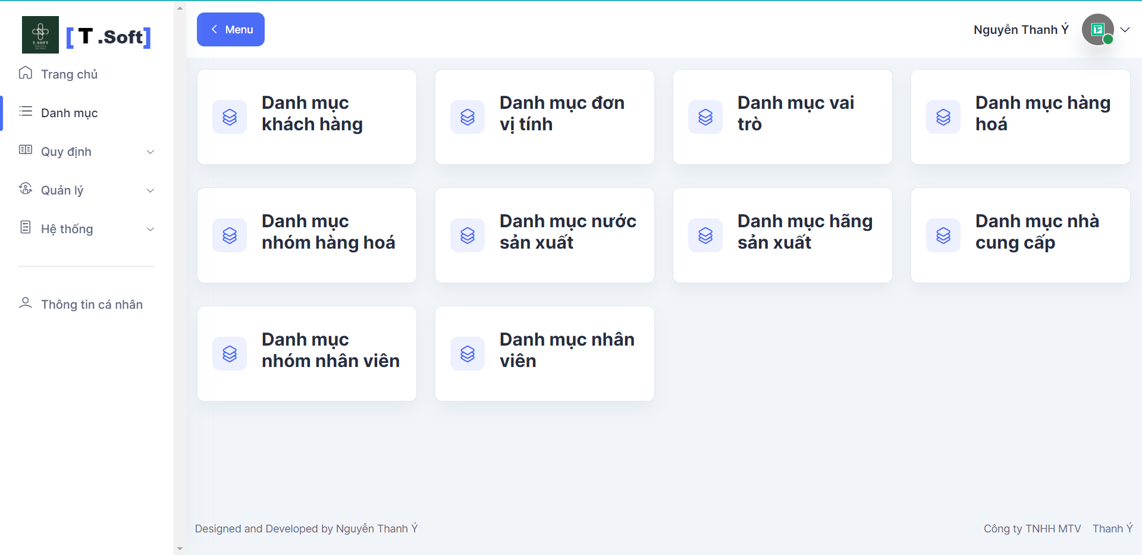

Hình 3. 46: Giao diện danh mục

Các danh mục đều sẽ có giao diện và chức năng tương đối giống nhau. Nên ở đây em sẽ đưa ra kết quả đạt được chi tiết cho danh mục hàng hoá để làm ví dụ chung còn tất cả danh mục còn lại thì em sẽ đi qua giao diện chính tổng quát.

1. Danh mục hàng hoá

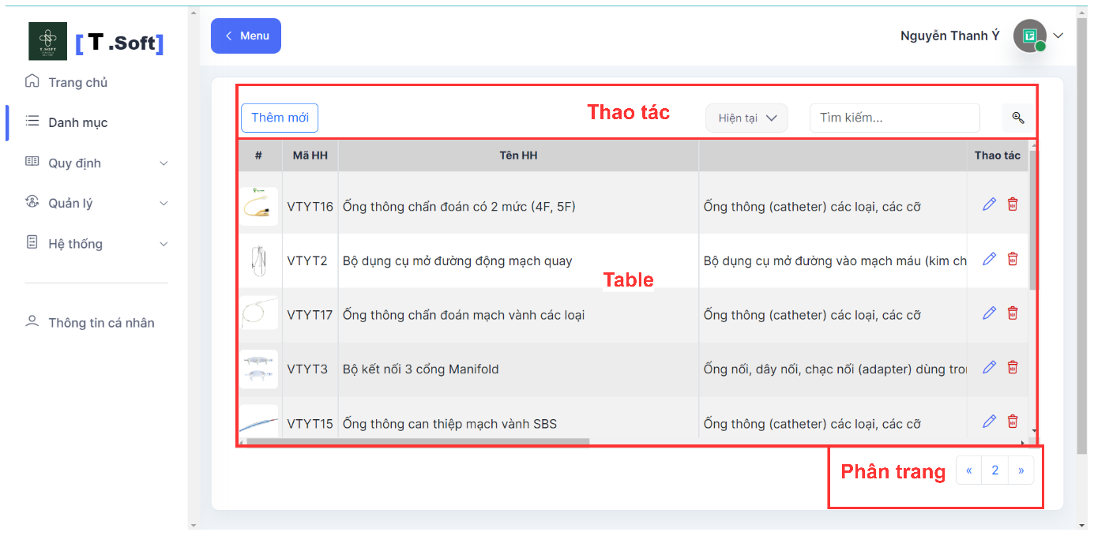

Hình 3. 47: Giao diện danh mục hàng hoá

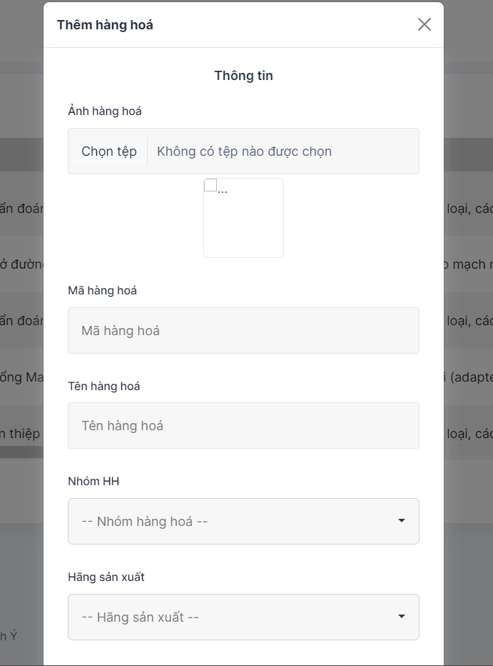

Hình 3. 48: Modal thêm mới hàng hoá

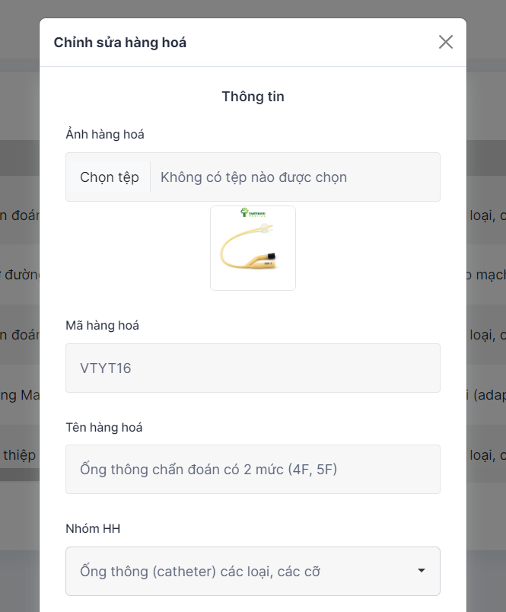

Hình 3. 49: Modal chỉnh sử hàng hoá

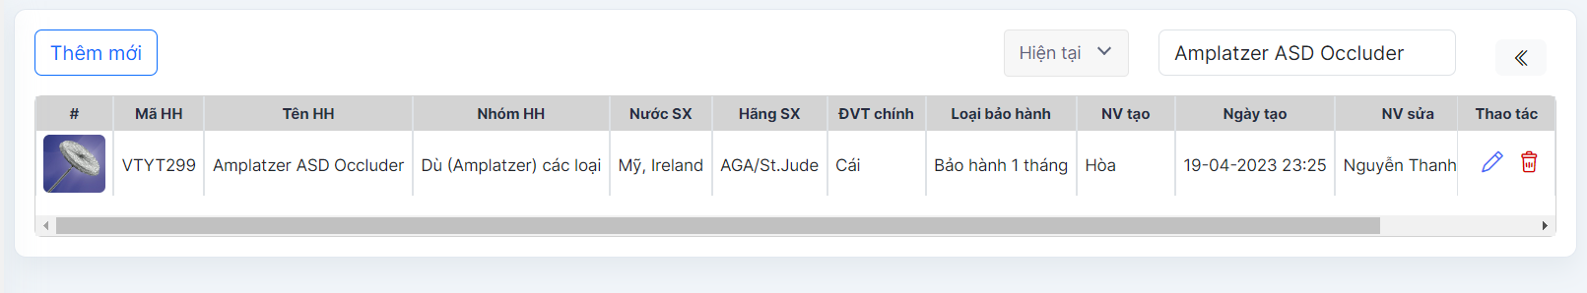

Hình 3. 50: Tìm kiếm thông tin với nhiều tiêu chí

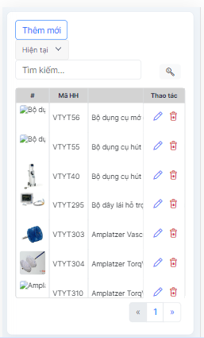

Hình 3. 51: Tối ưu hoá giao diện cho mobile

Ngoài ra, hệ thống cũng tối ưu hoá trải nghiệm của người dùng như hiển thị 1 snipper trong thời gian chờ đợi tìm kiếm thông tin hàng hoá, hiển thị thông báo tuỳ theo thành công hoặc thất bại khi thực hiện xong một thao tác thêm, xoá, sửa thông tin hàng hoá, tối ưu hoá trải nghiệm của người dùng khi thao tác với table trên web. Hệ thống còn tối ưu tốc độ tải với sử lý dữ liệu lớn, phân trang, nhằm giảm thiểu được phần nào tốc độ phản hồi của hệ thống.

1. Danh mục khách hàng

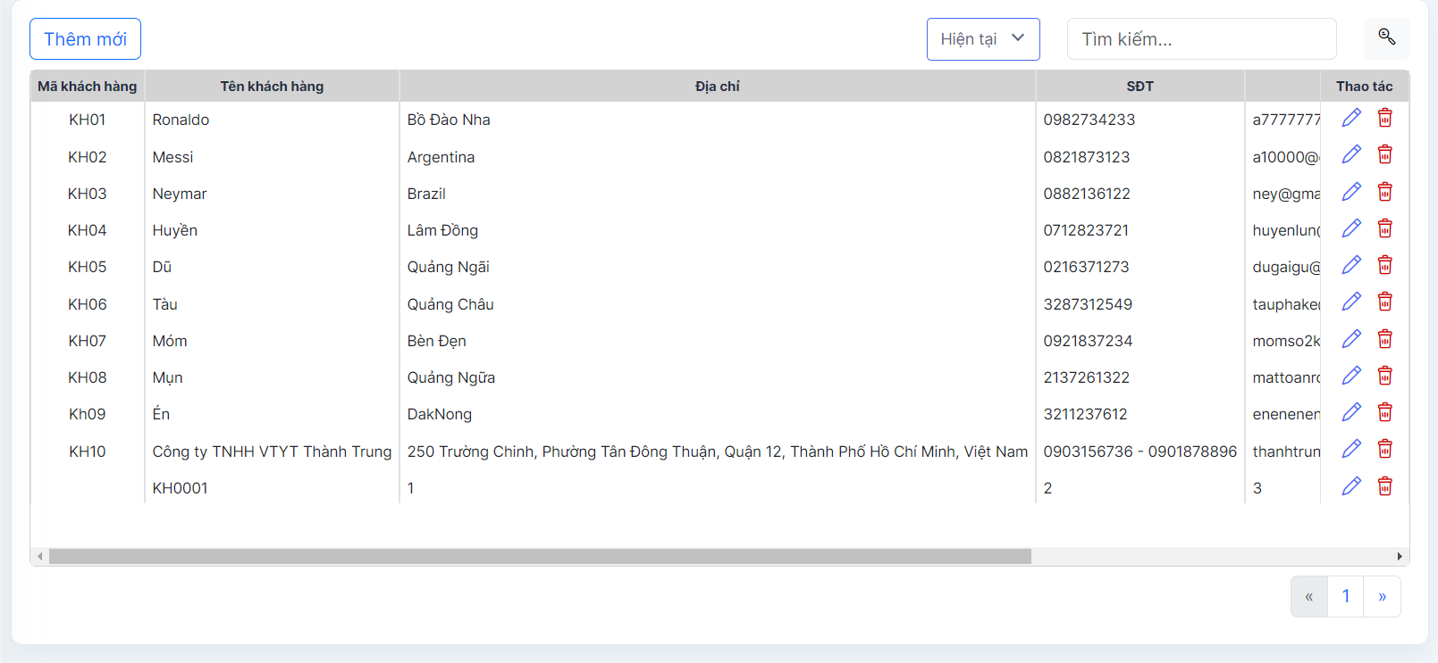

Hình 3. 52 Danh mục khách hàng

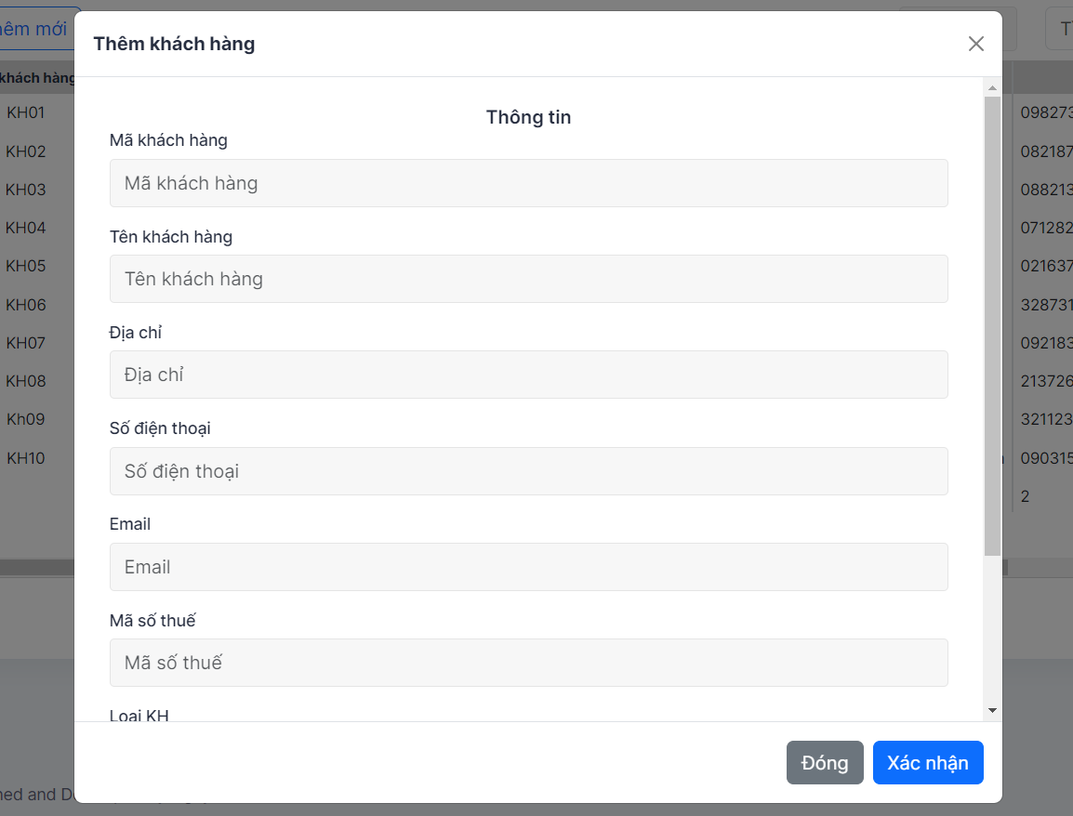

Hình 3. 53 Modal thêm mới khách hàng

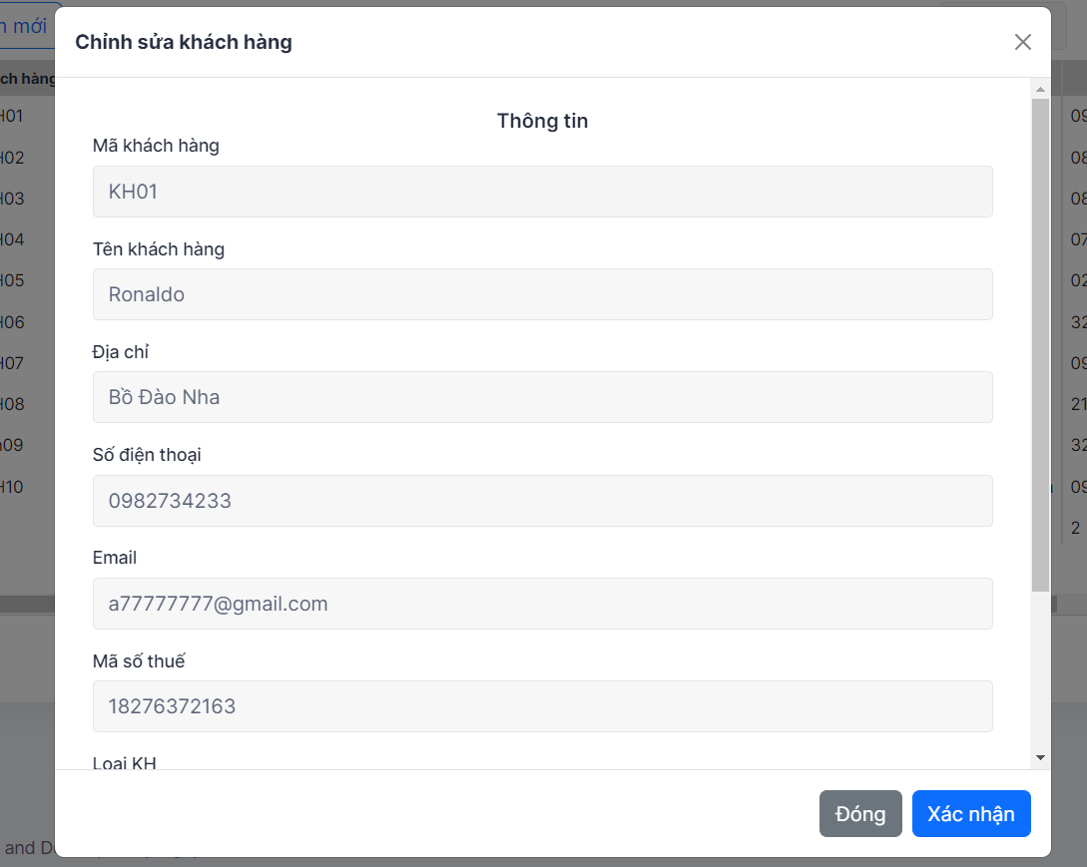

Hình 3. 54 Modal chỉnh sửa khách hàng

1. Danh mục đơn vị tính

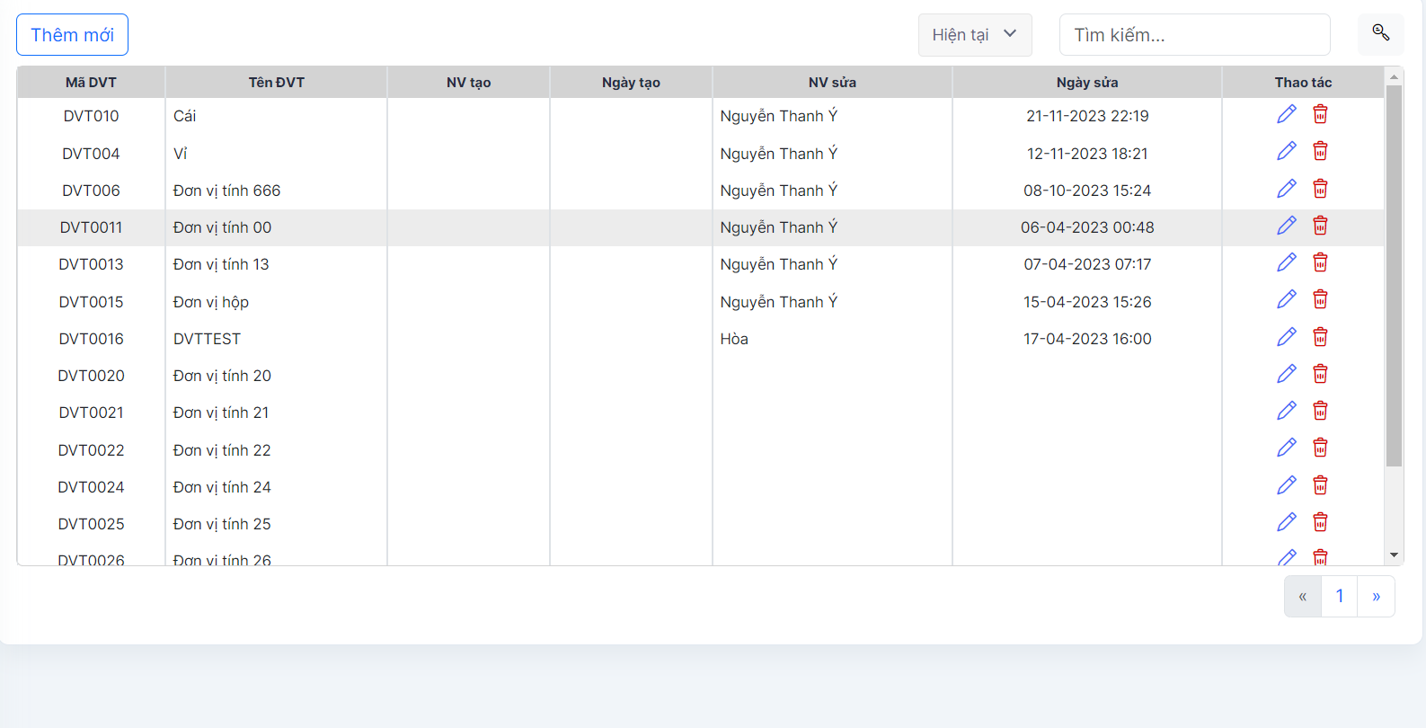

Hình 3. 55 Danh mục đơn vị tính

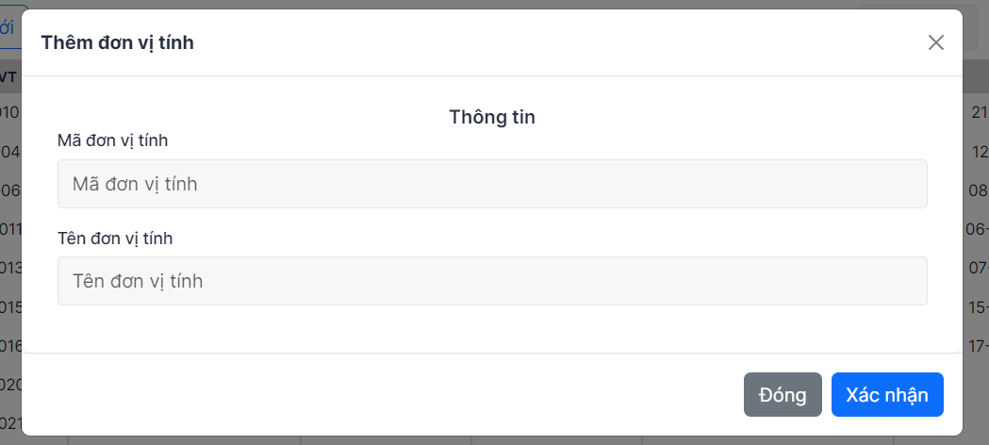

Hình 3. 56 Modal thêm mới đơn vị tính

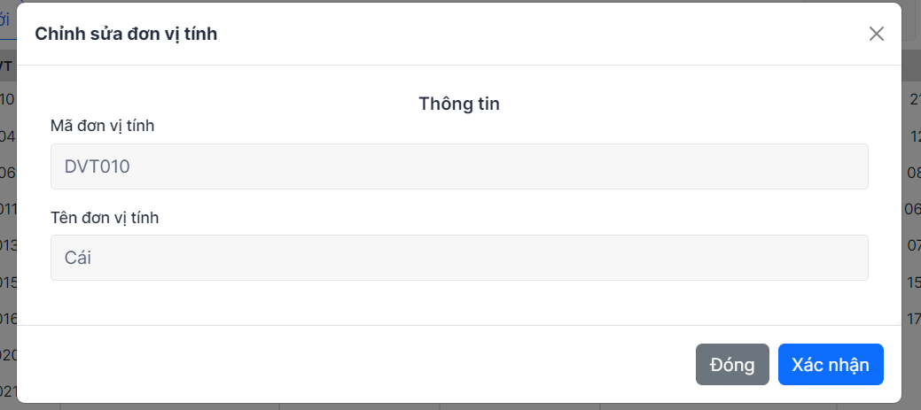

Hình 3. 57 Modal chỉnh sửa đơn vị tính

1. Danh mục vai trò

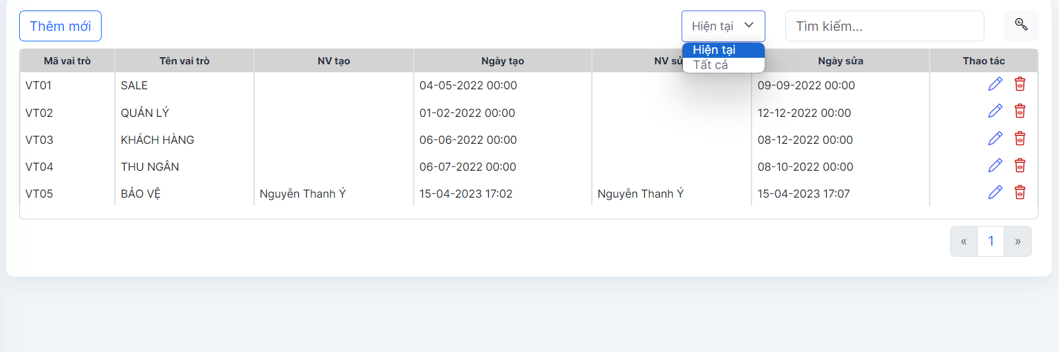

Hình 3. 58 Danh mục vai trò

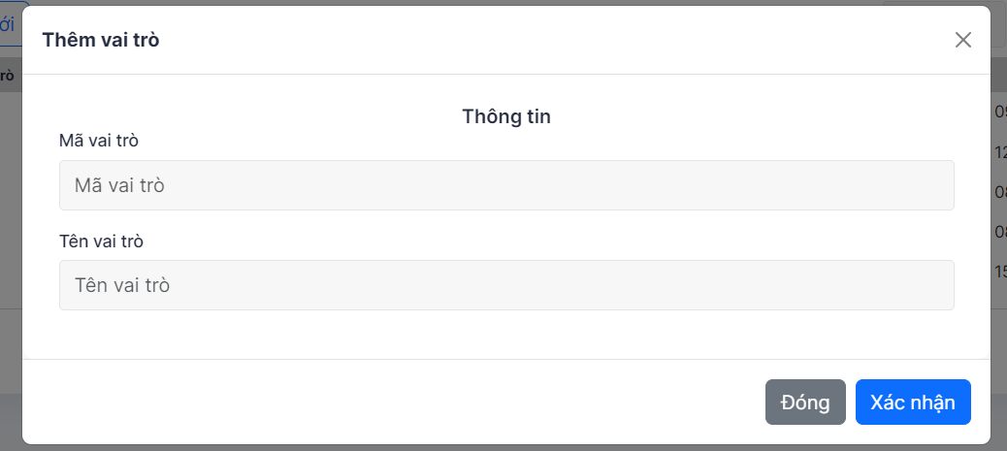

Hình 3. 59 Modal thêm mới vai trò

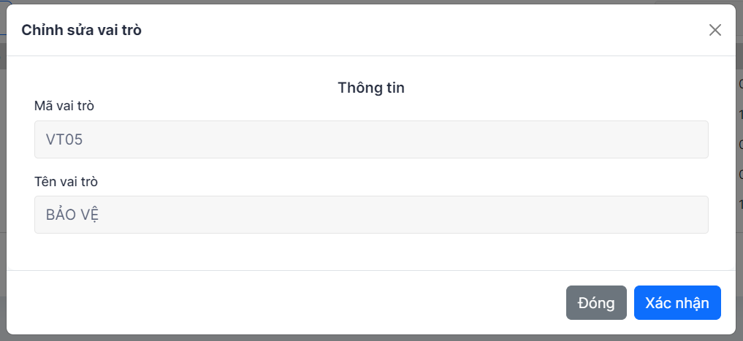

Hình 3. 60 Modal chỉnh sửa vai trò

1. Danh mục nhóm hàng hoá

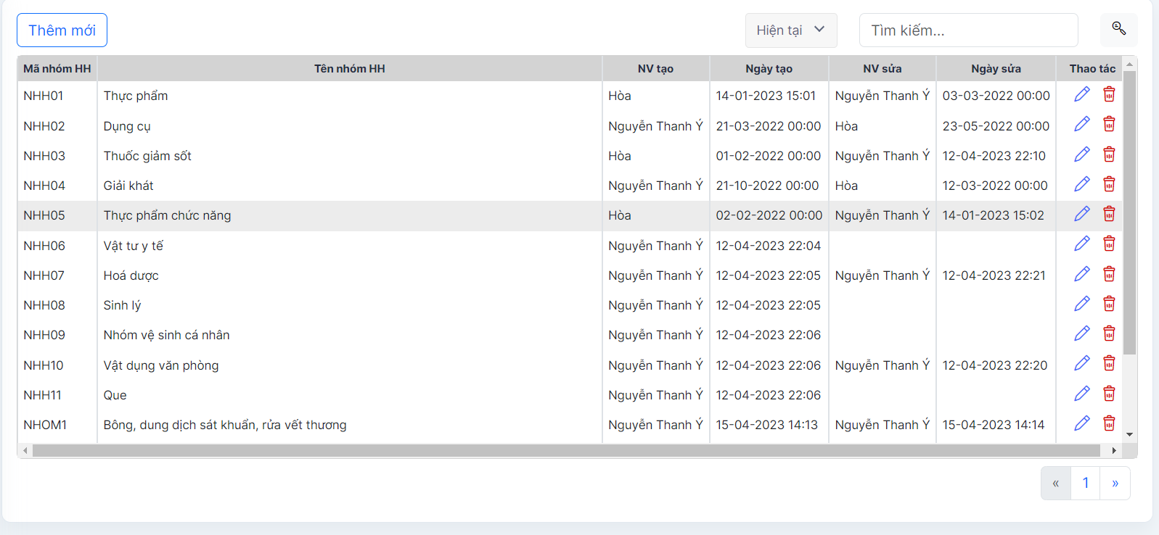

Hình 3. 61 Danh mục nhóm hàng hoá

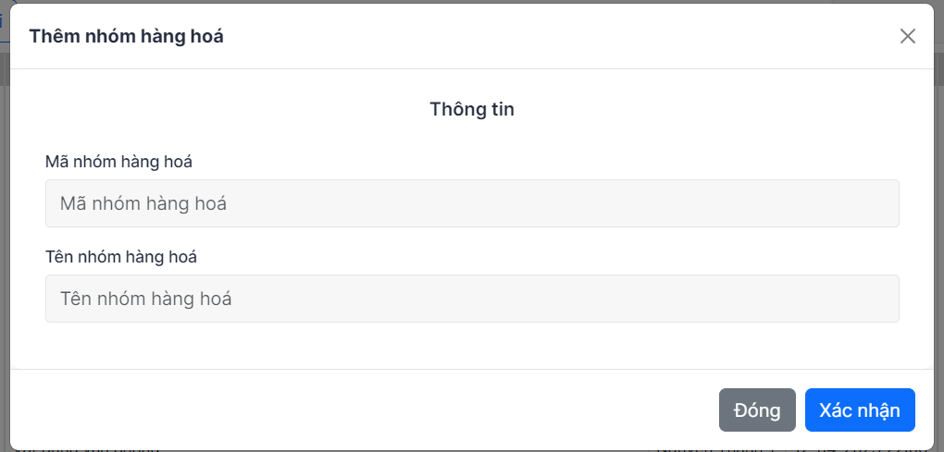

Hình 3. 62 Modal thêm mới nhóm hàng hoá

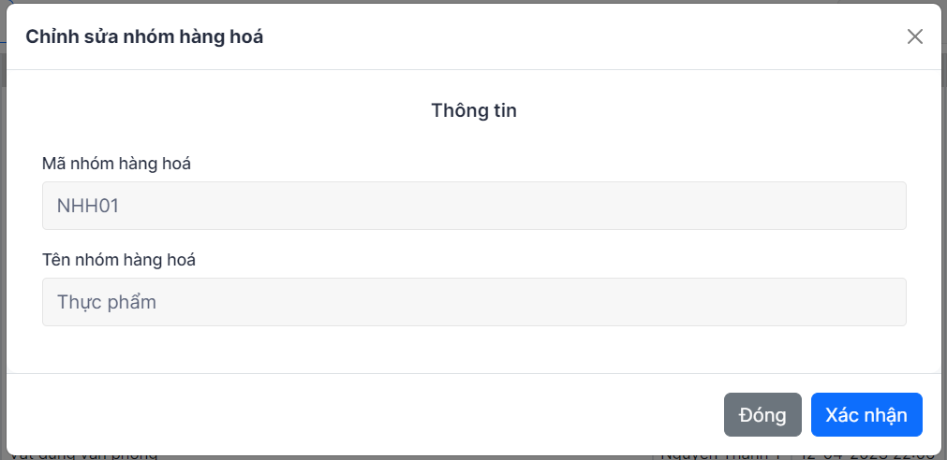

Hình 3. 63 Modal chỉnh sửa nhóm hàng hoá

1. Danh mục nước sản xuất

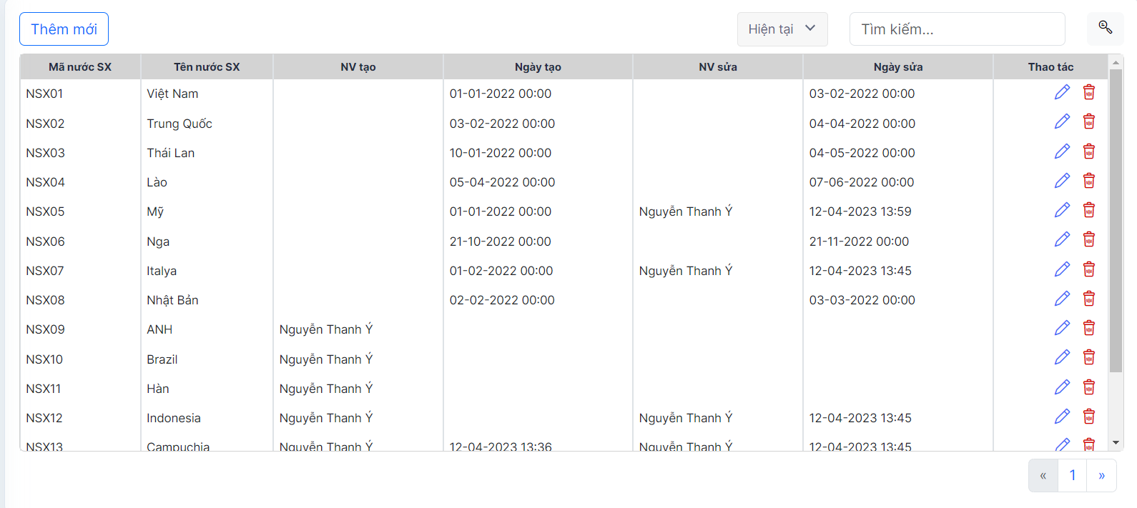

Hình 3. 64 Danh mục nước sản xuất

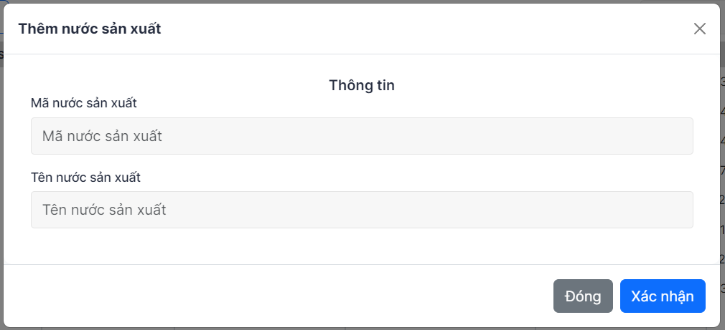

Hình 3. 65 Modal thêm mới nước sản xuất

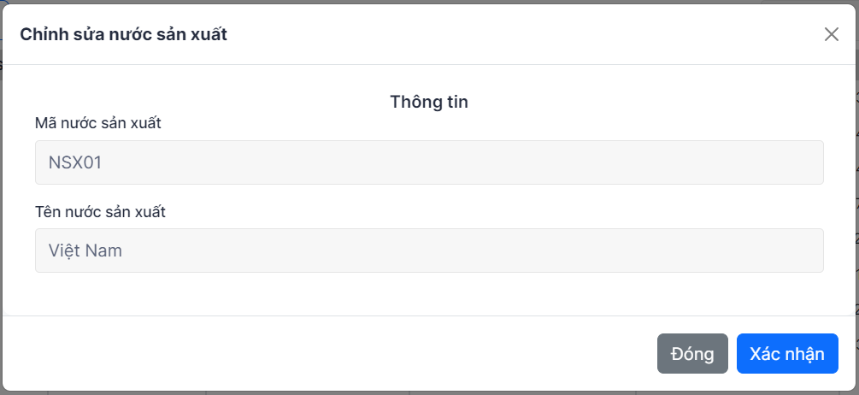

Hình 3. 66 Modal chỉnh sửa nước sản xuất

1. Danh mục hãng sản xuất

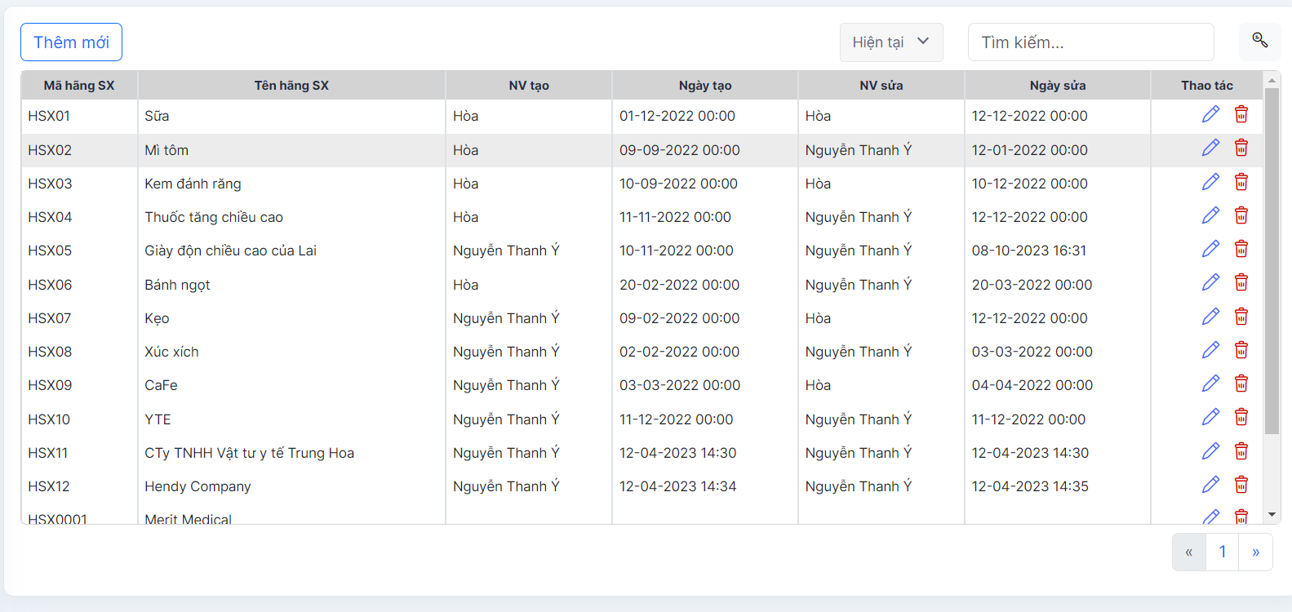

Hình 3. 67 Danh mục hãng sản xuất

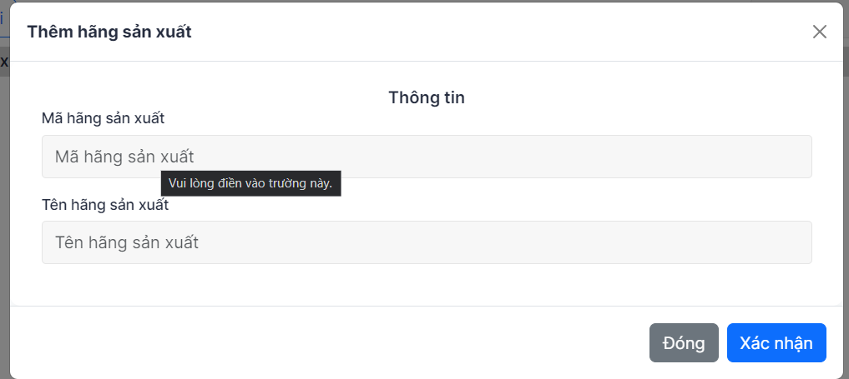

Hình 3. 68 Modal thêm mới hãng sản xuất

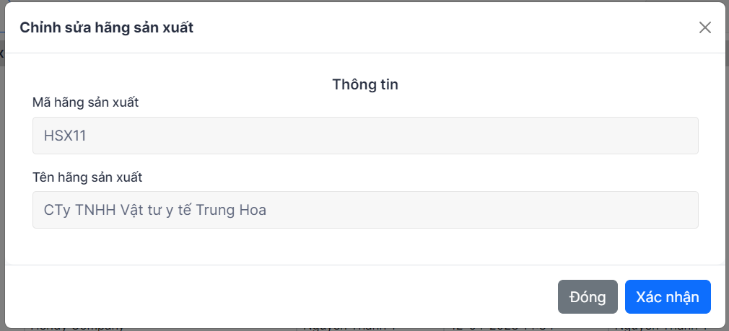

Hình 3. 69 Modal chỉnh sửa hãng sản xuất

1. Danh mục nhà cung cấp

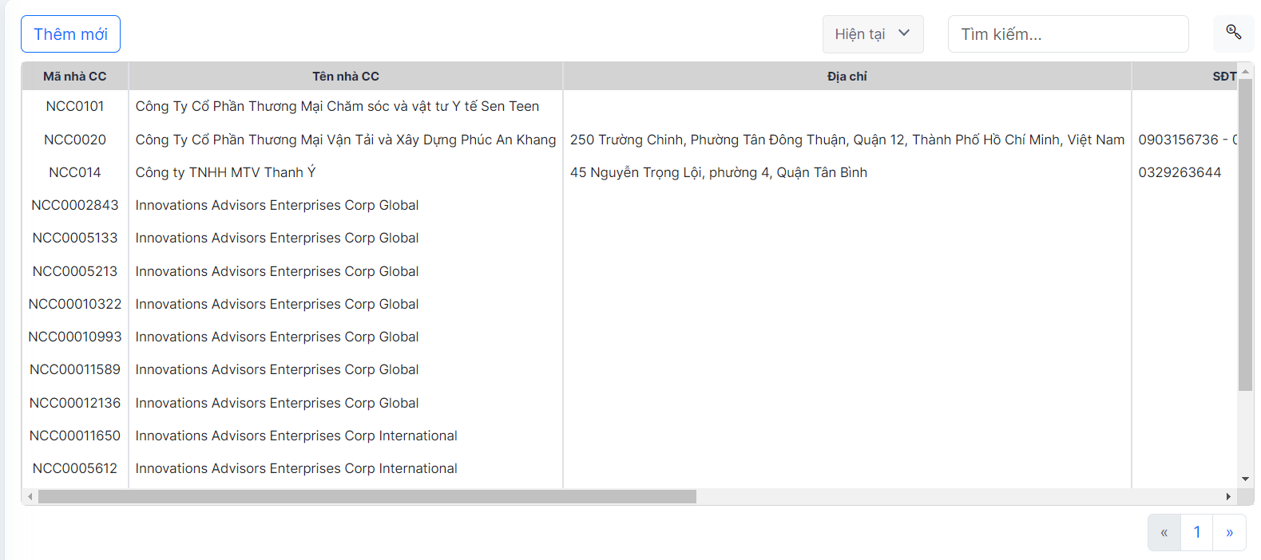

Hình 3. 70 Danh mục nhà cung cấp

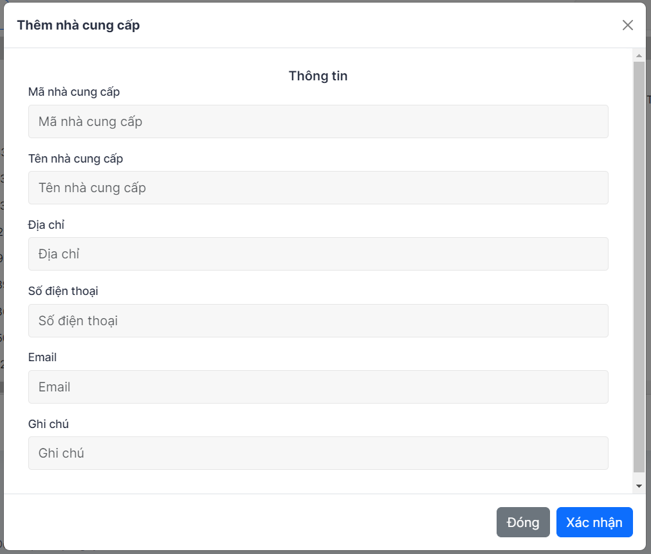

Hình 3. 71 Modal thêm mới nhà cung cấp

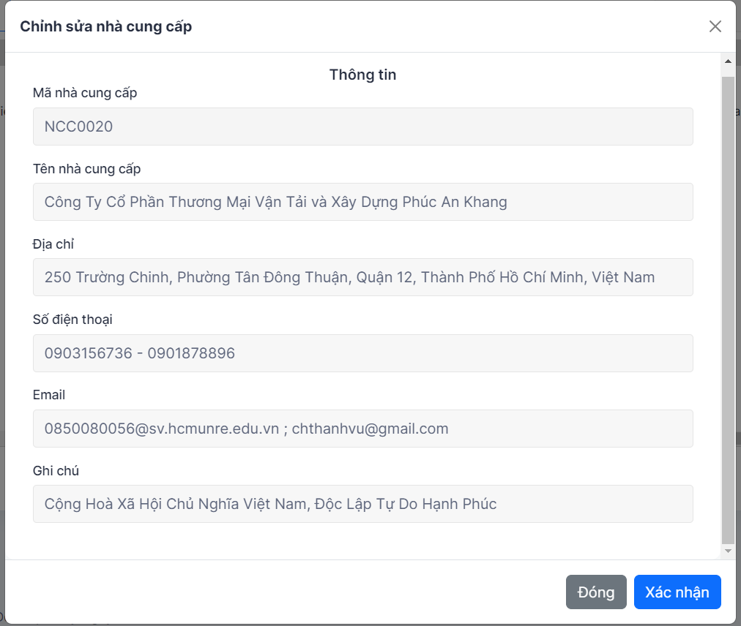

Hình 3. 72 Modal chỉnh sửa nhà cung cấp

1. Danh mục nhóm nhân viên

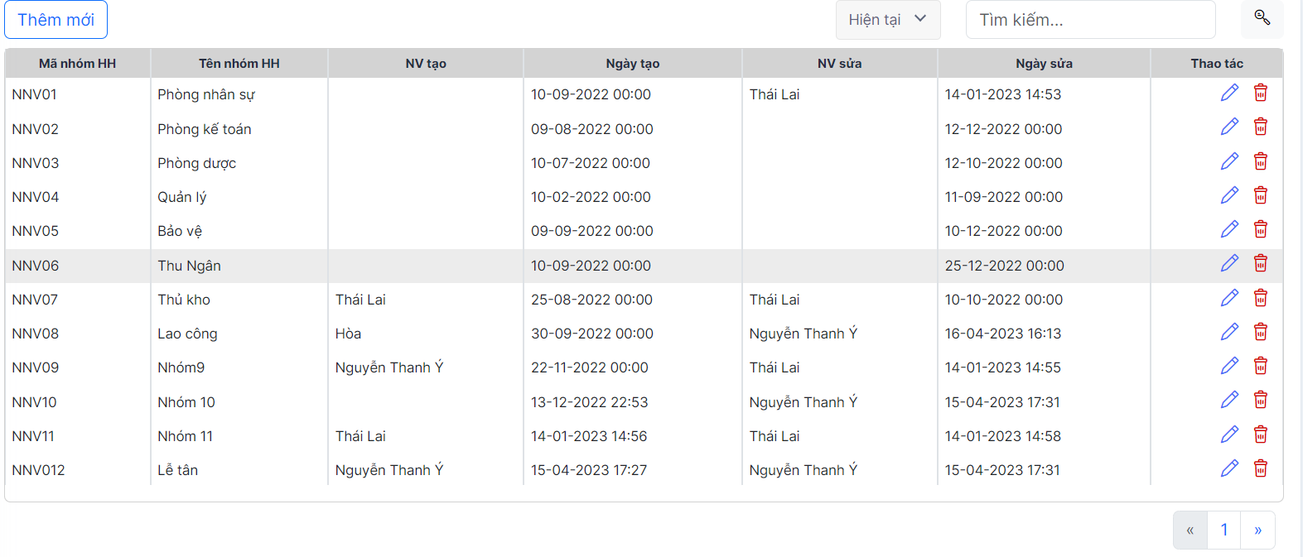

Hình 3. 73 Danh mục nhóm nhân viên

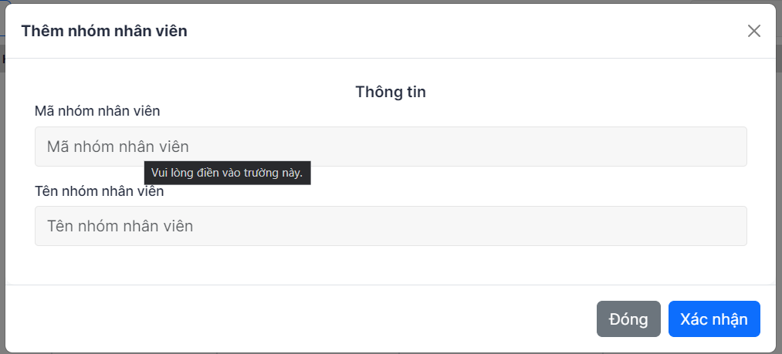

Hình 3. 74 Modal thêm mới nhóm nhân viên

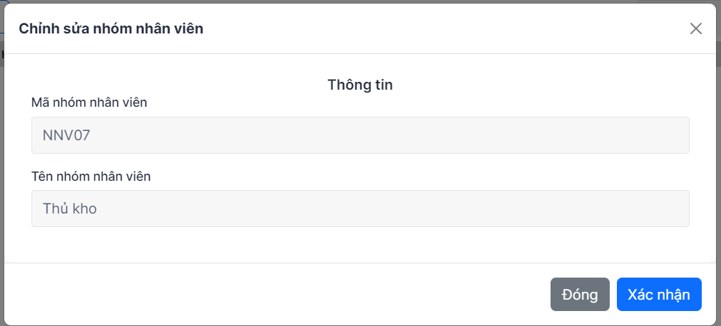

Hình 3. 75 Modal chỉnh sửa nhóm nhân viên

1. Danh mục nhân viên

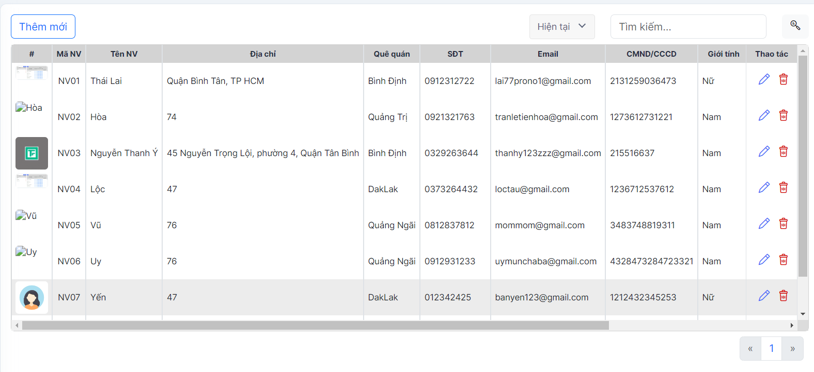

Hình 3. 76 Danh mục nhân viên

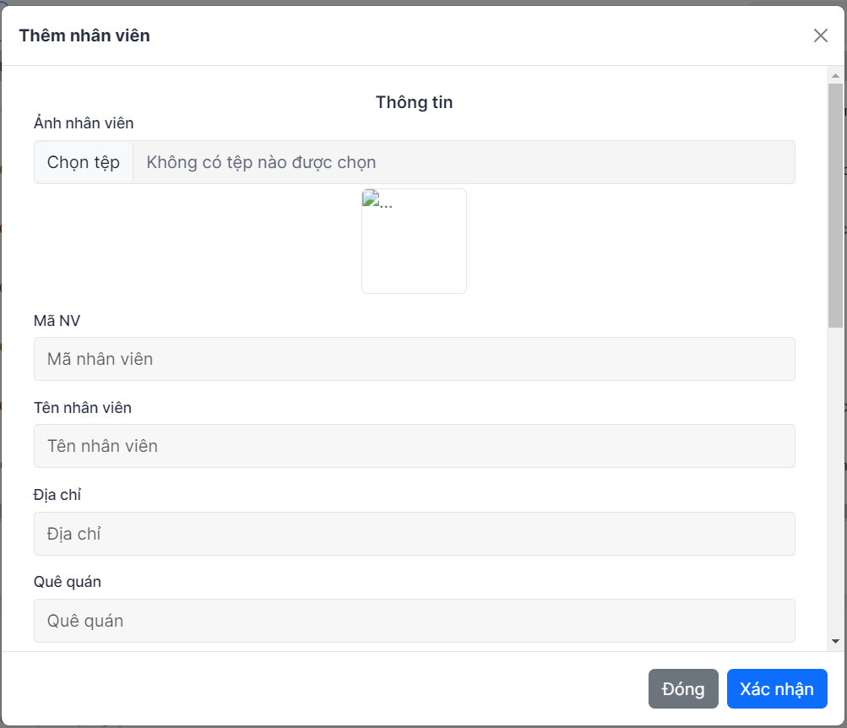

Hình 3. 77 Modal thêm mới nhân viên

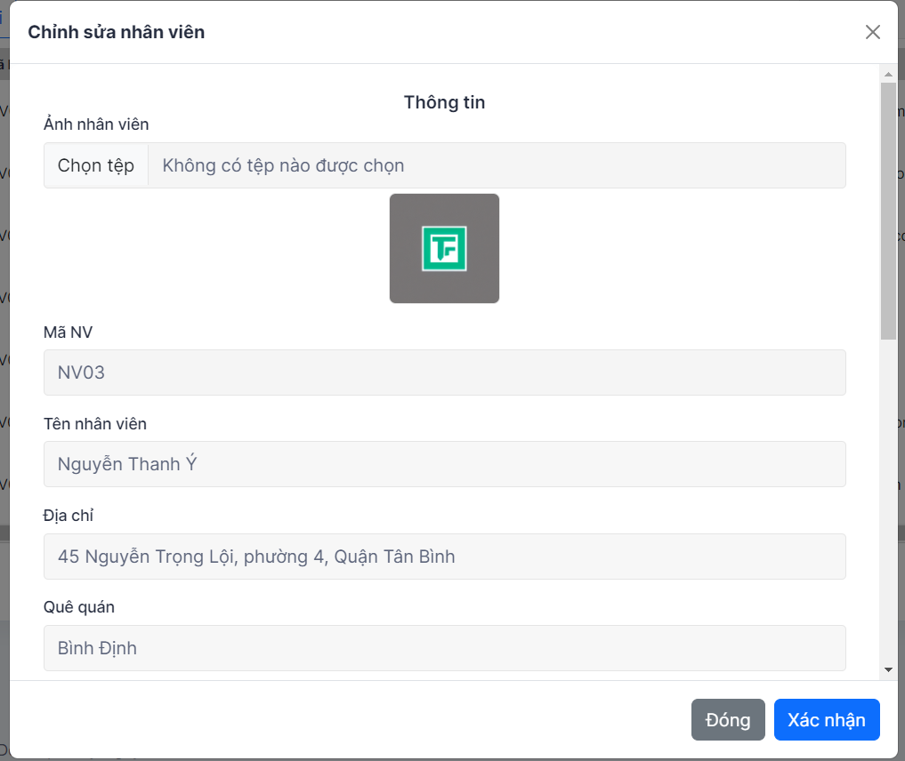

Hình 3. 78 Modal chỉnh sửa nhân viên

1. Danh mục bảo hành

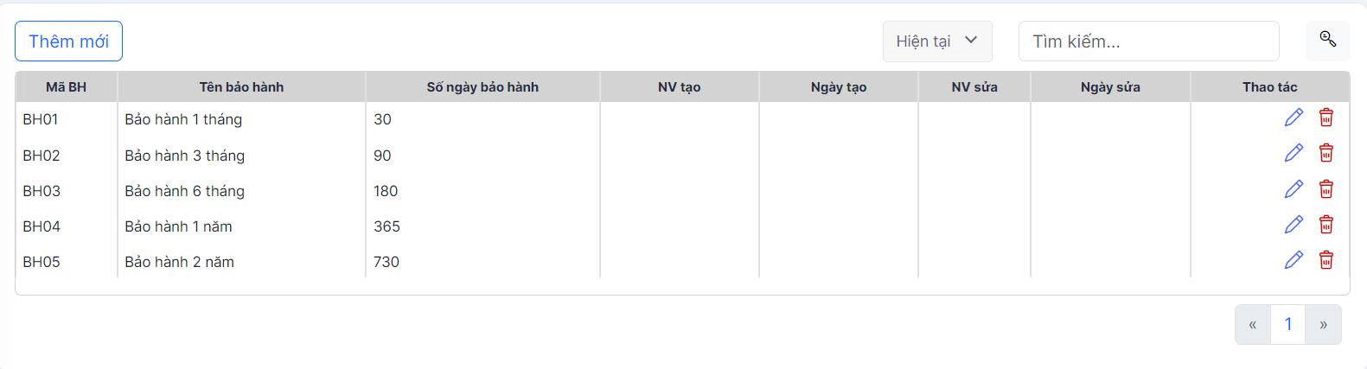

Hình 3. 79 Danh mục bảo hành

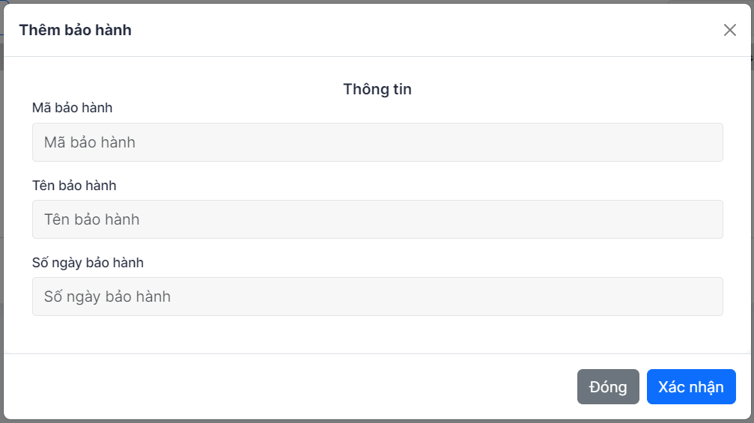

Hình 3. 80 Modal thêm mới một bảo hành

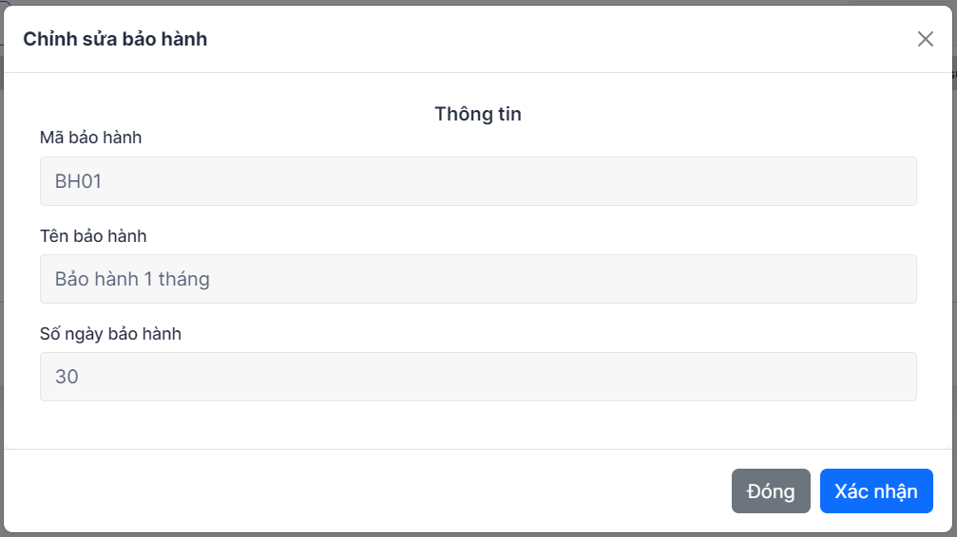

Hình 3. 81 Modal chỉnh sửa một bảo hành

* + 1. **Quy định hệ thống**

#### *Quy định giá theo khách hàng*

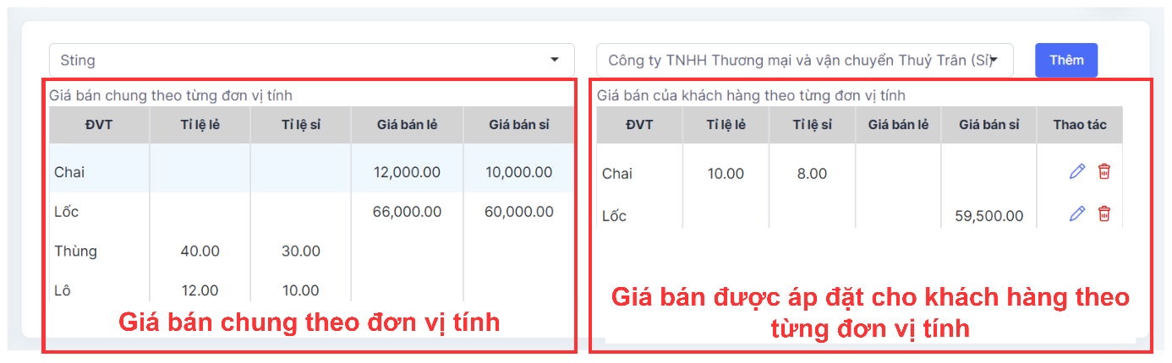

Hình 3. 82: Giao diện chức năng áp đặt giá bán theo khách hàng

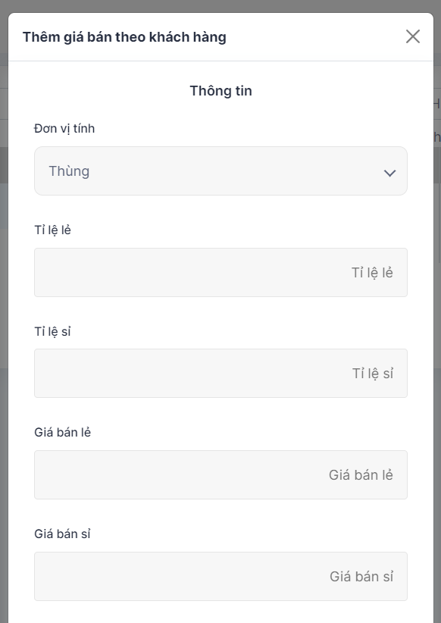

Hình 3. 83: Modal thêm giá áp đặt cho khách hàng theo từng đơn vị tính

#### *Quy định giá bán chung theo nhóm hàng hoá*

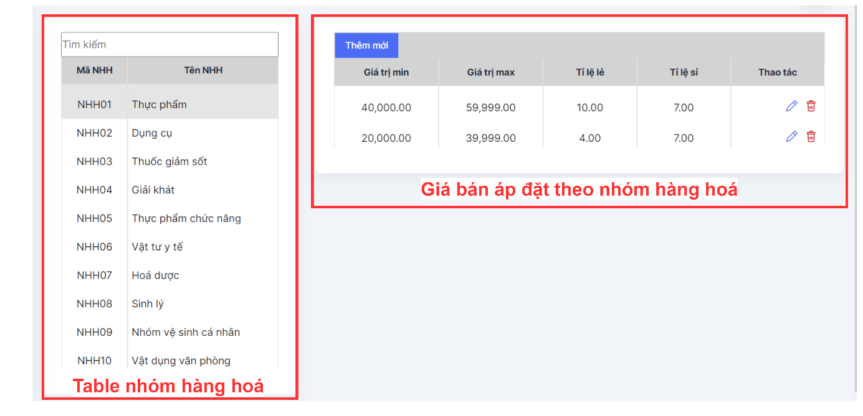

Hình 3. 84: Giao diện quy định giá bán theo nhóm hàng hoá

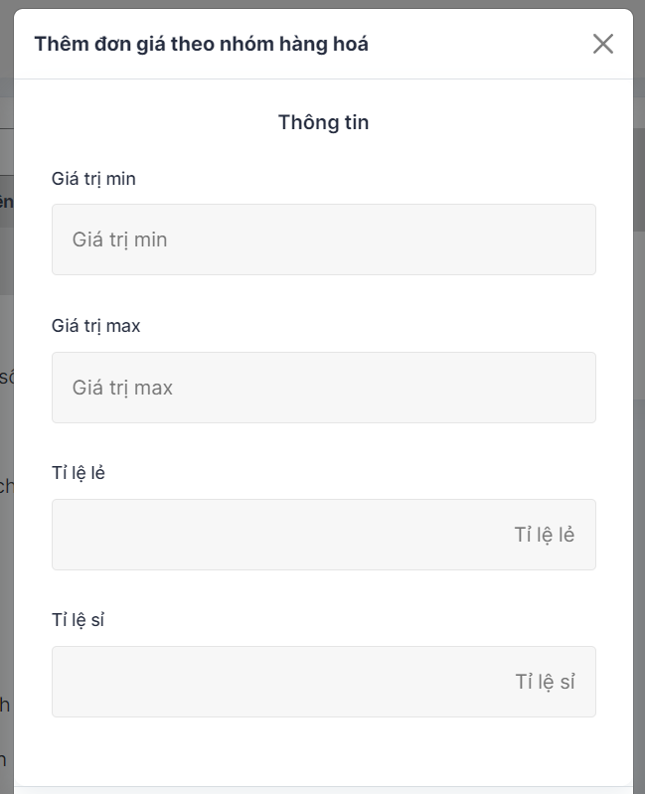

Hình 3. 85: Modal thêm quy định giá bán theo nhóm hàng hoá

#### *Quy định giá bán chung theo đơn vị tính*

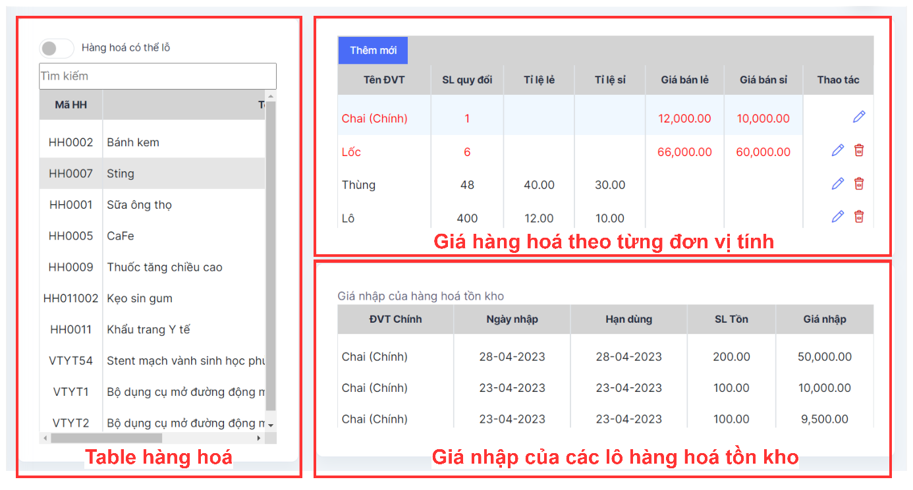

Hình 3. 86: Giao diện quy định giá hàng hoá theo đơn vị tính

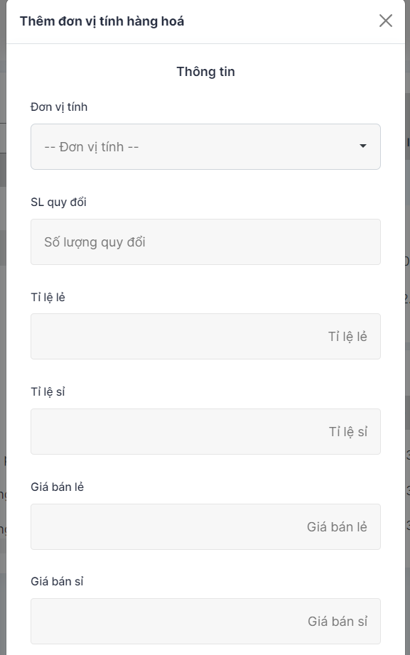

Hình 3. 87: Modal thêm giá hàng hoá theo đơn vị tính

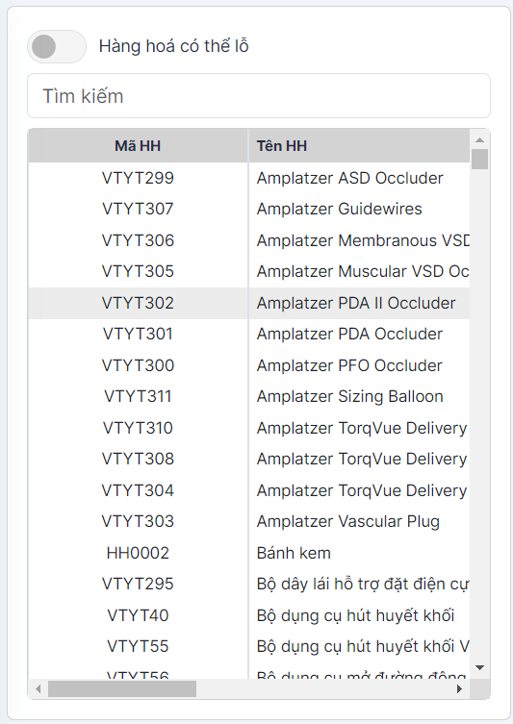

Hình 3. 88: Hiển thị hàng hoá có thể bán lỗ

#### *Quy định cách xuất*

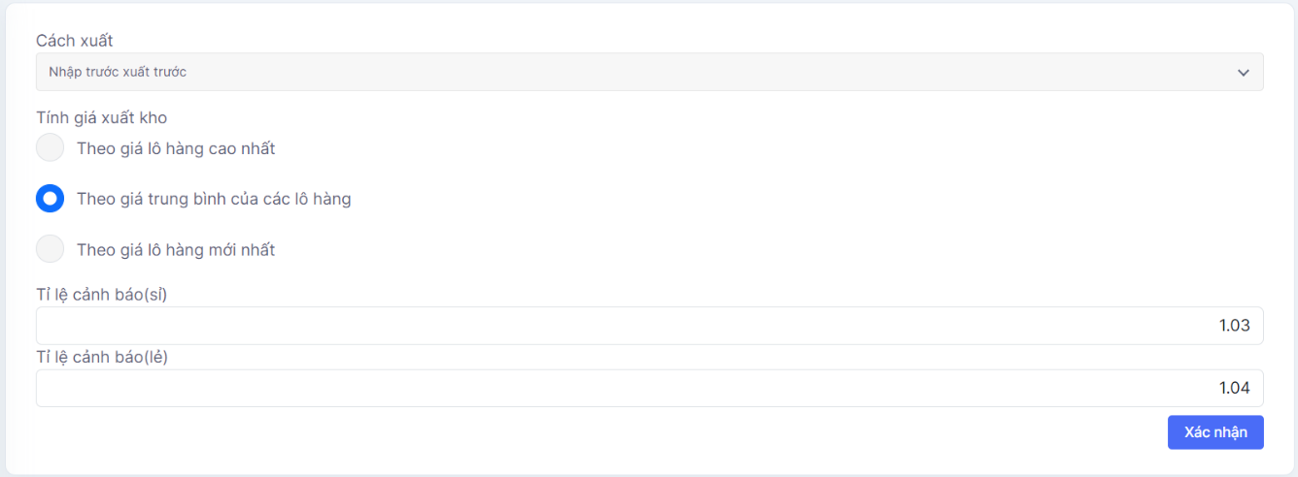

Hình 3. 89: Cài đặt cách xuất kho theo mục cách xuất và cách tính giá xuất

* + 1. **Quản lý**

#### *Quản lý nhập kho*

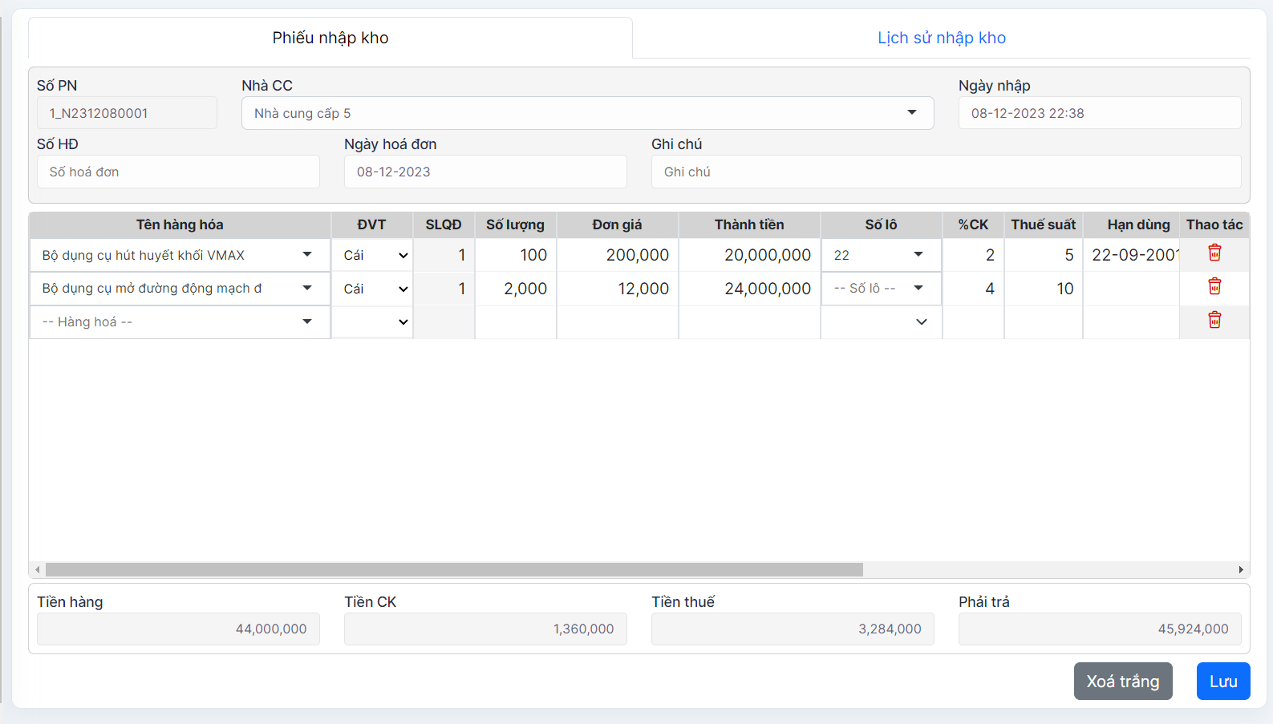

Hình 3. 90: Giao diện tạo phiếu nhập kho

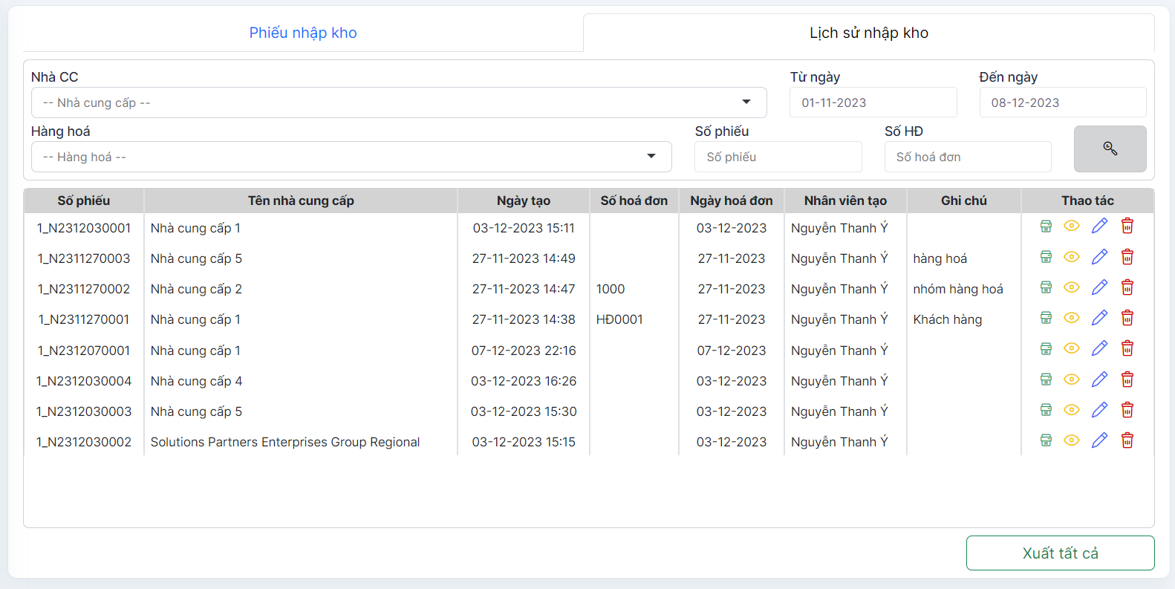

Hình 3. 91: Giao diện tìm kiếm lịch sử nhập kho

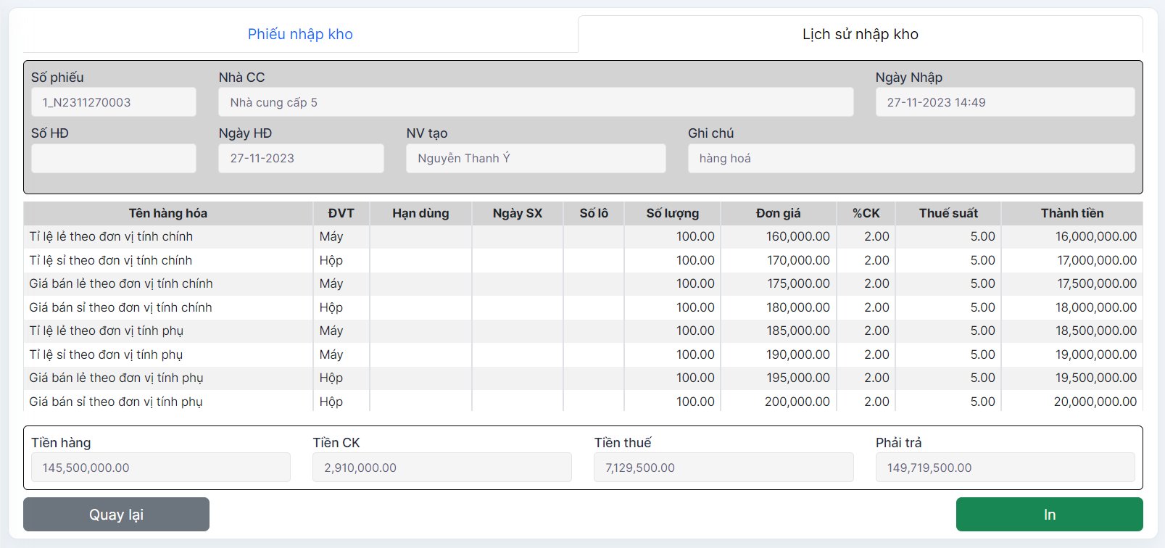

Hình 3. 92: Giao diện xem chi tiết phiếu nhập kho

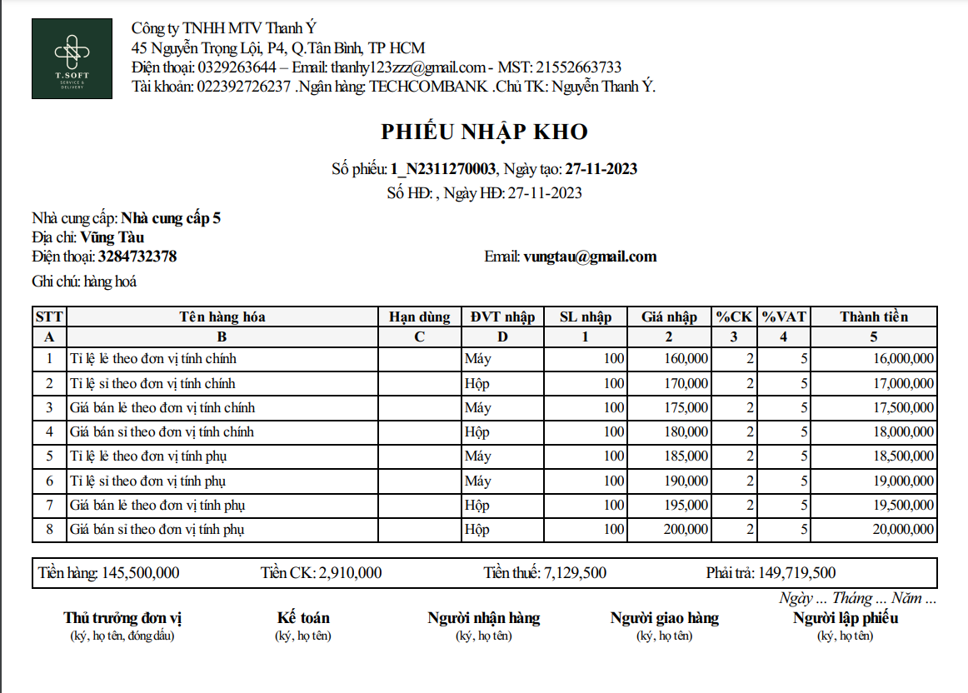

Hình 3. 93: In thông tin phiếu nhập kho

#### *Quản lý xuất kho*

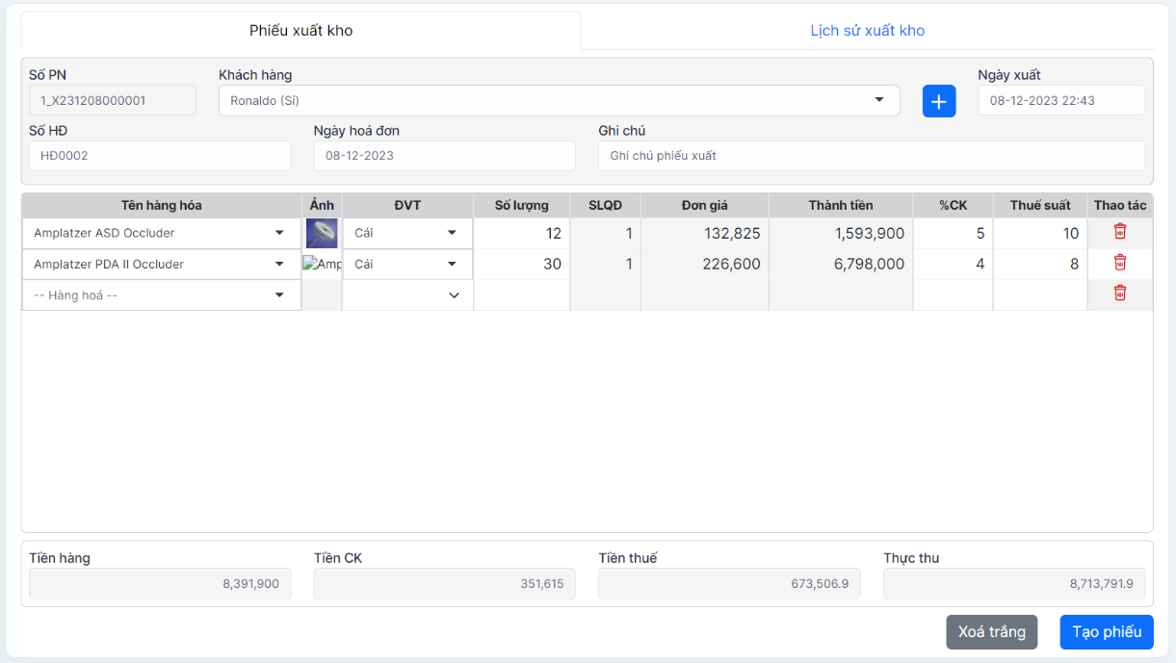

Hình 3. 94: Giao diện tạo phiếu xuất kho

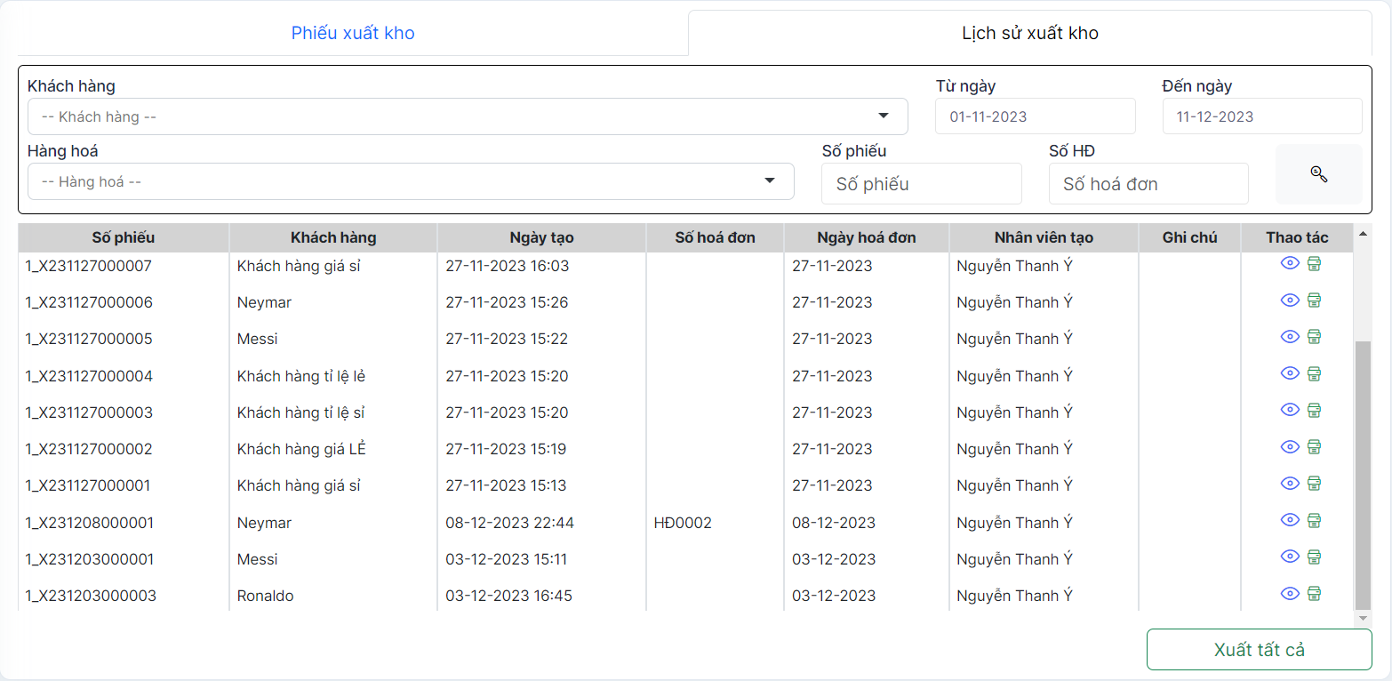

Hình 3. 95: Giao diện tìm kiếm lịch sử phiếu xuất kho

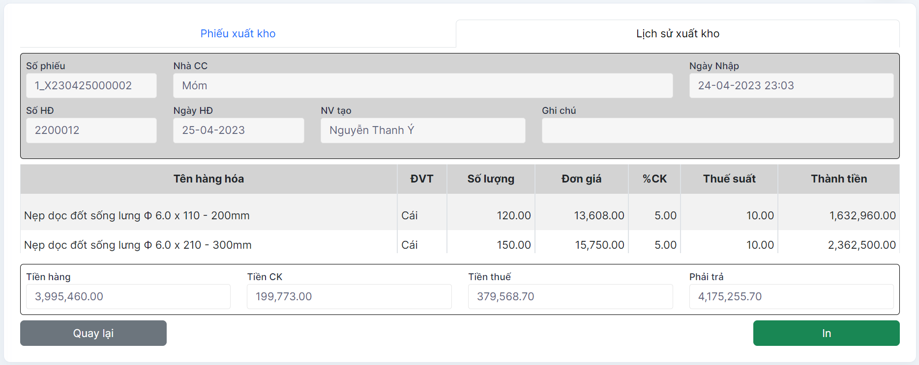

Hình 3. 96: Xem thông tin chi tiết phiếu xuất kho

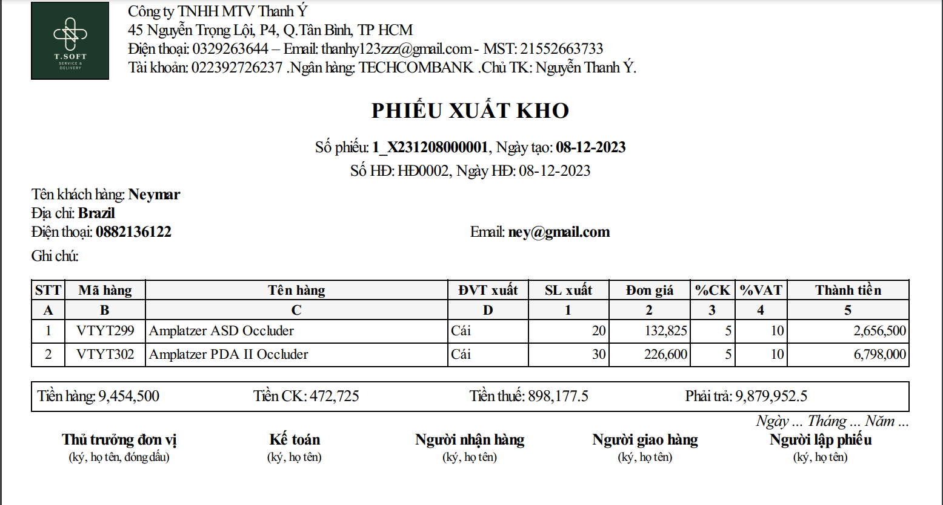

Hình 3. 97: In thông tin phiếu xuất kho

#### *Báo cáo tồn kho*

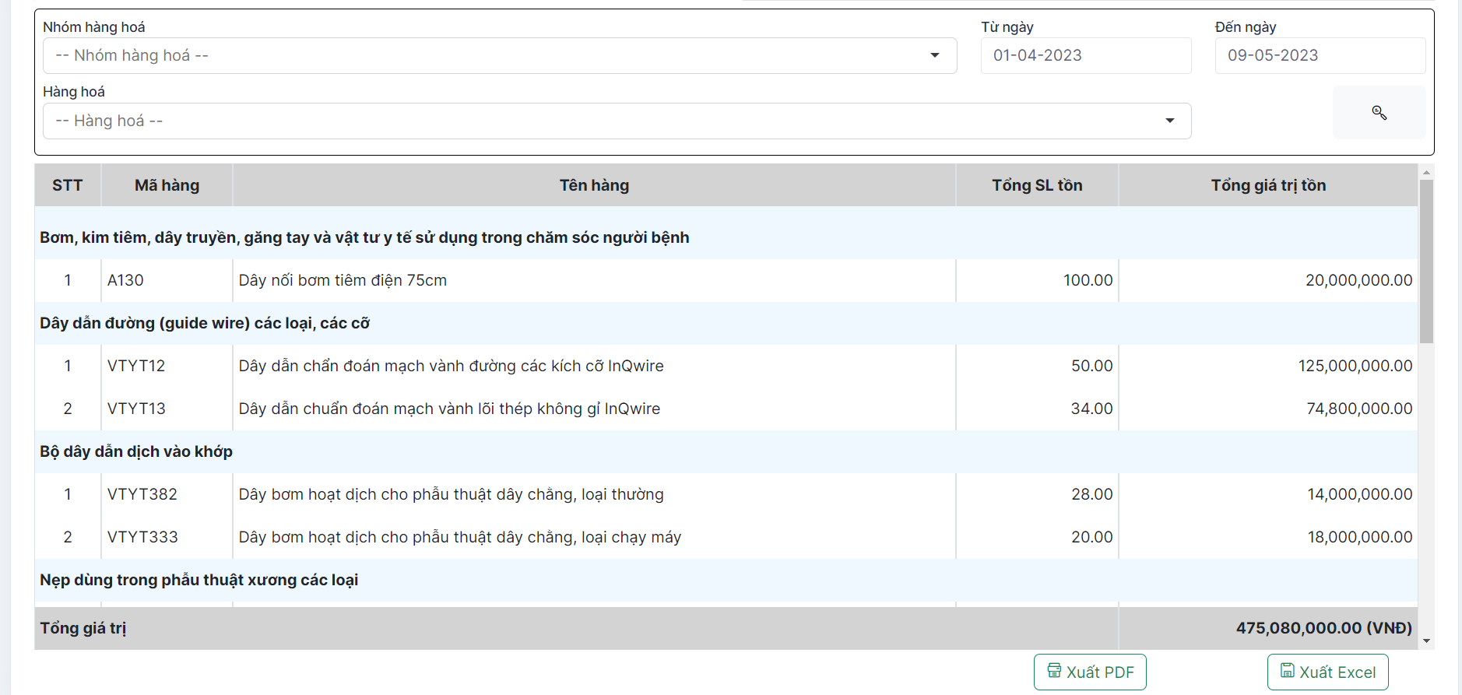

Hình 3. 98: Giao diện báo cáo tồn kho tổng hợp

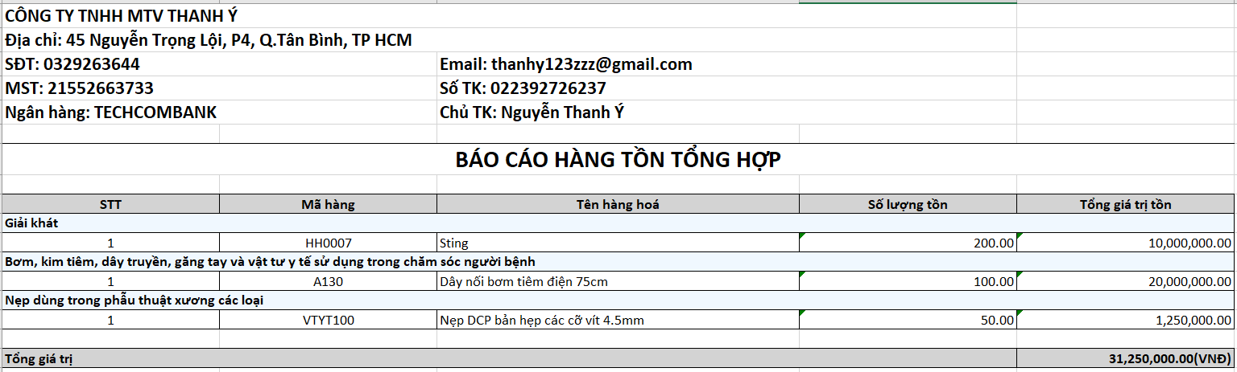

Hình 3. 99: Xuất báo cáo tổng hợp Excel

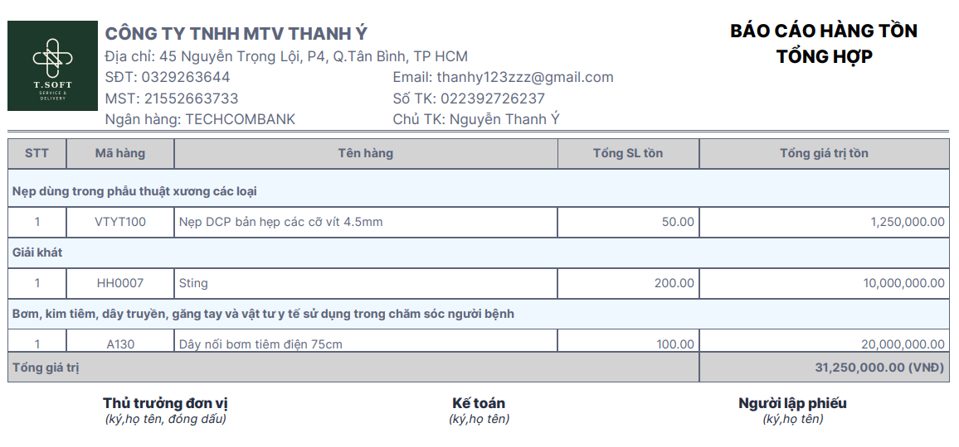

Hình 3. 100: Xuất báo cáo tổng hợp PDF

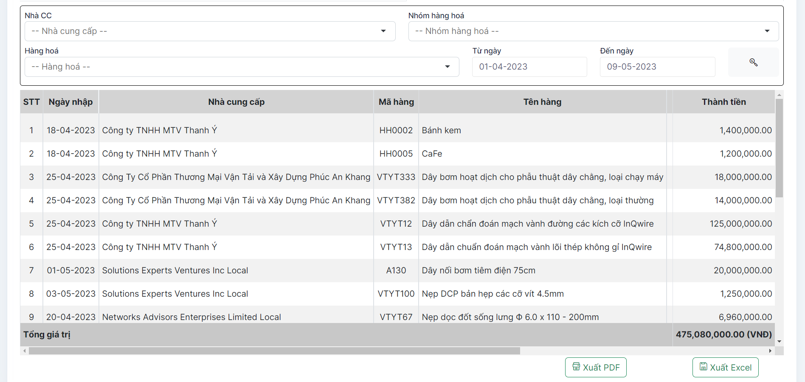

Hình 3. 101: Giao diện báo cáo tồn kho chi tiết

1. *Tra cứu bảo hành*

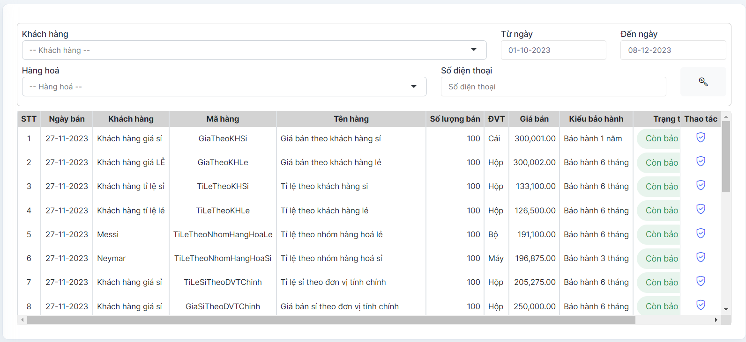

Hình 3. 102: Giao diện tra cứu bảo hành

1. *Báo cáo lời lỗ*

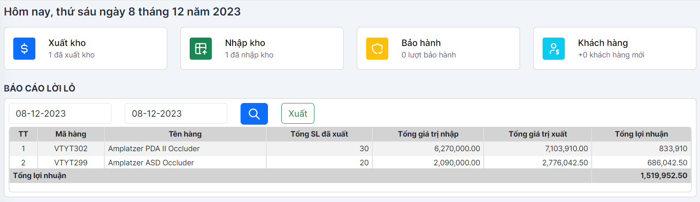

Hình 3. 103: Giao diện báo cáo lời lỗ từ ngày đến ngày

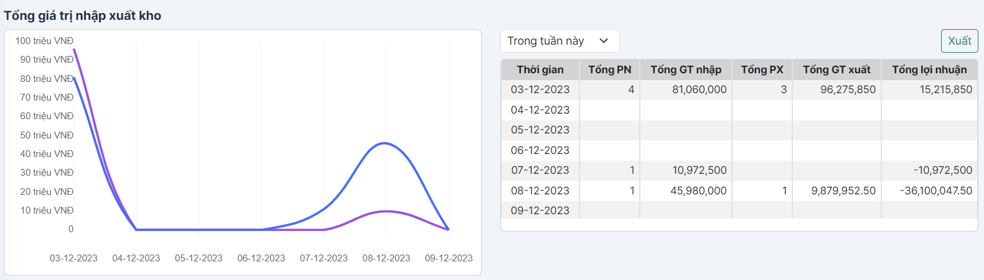

Hình 3. 104: Giao diện hiển thị tổng giá trị xuất nhập

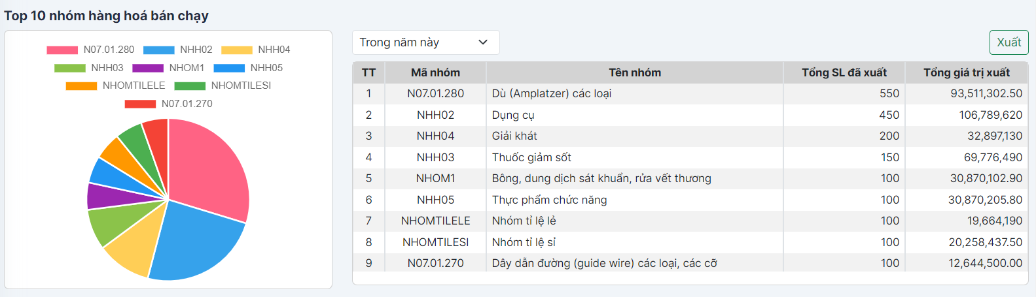

Hình 3. 105: Giao diện hiển thị 10 nhóm hàng hoá bán chạy

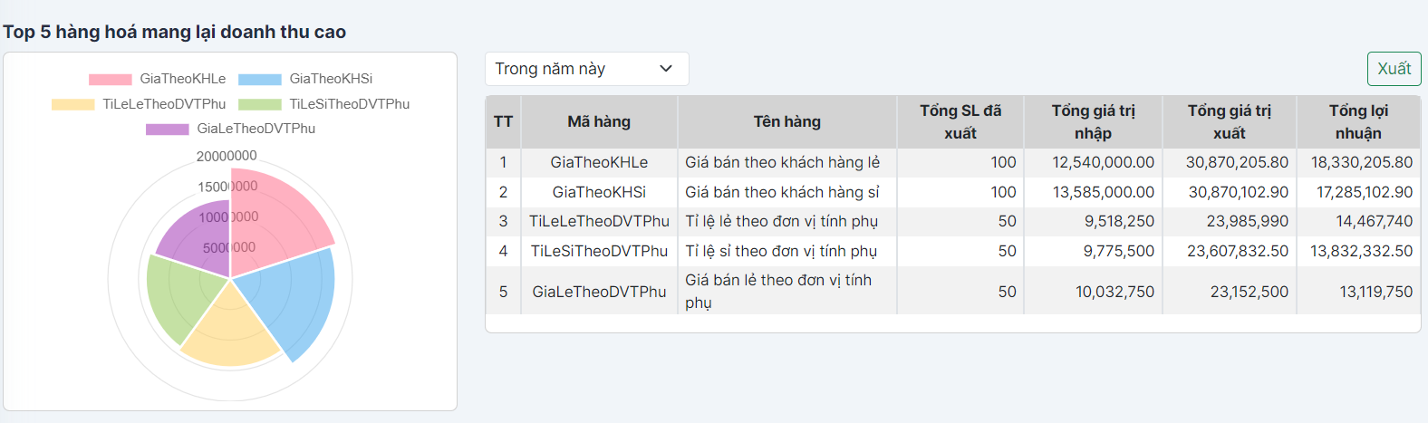

Hình 3. 106: Giao diện hiển thị 5 hàng hoá mang lại doanh thu cao

* + 1. **Hệ thống**

#### *Phân quyền vai trò*

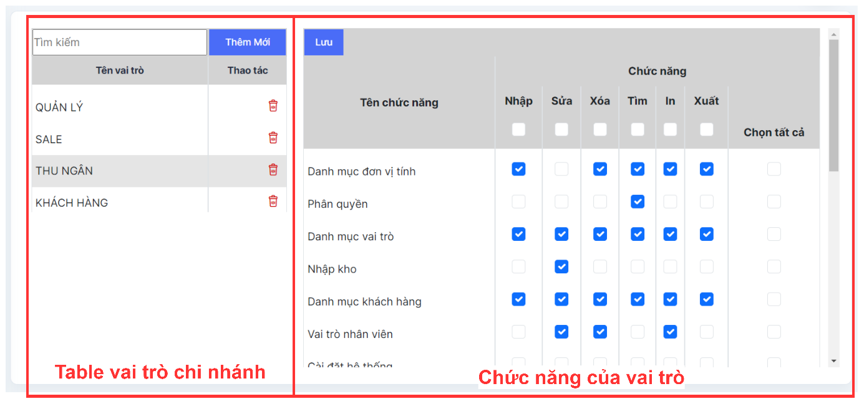

Hình 3. 107: Giao diện phân quyền vai trò

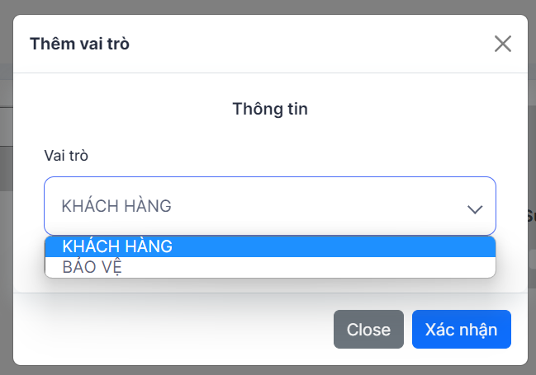

Hình 3. 108: Modal thêm vai trò mới vào chi nhánh

#### *Vai trò nhân viên*

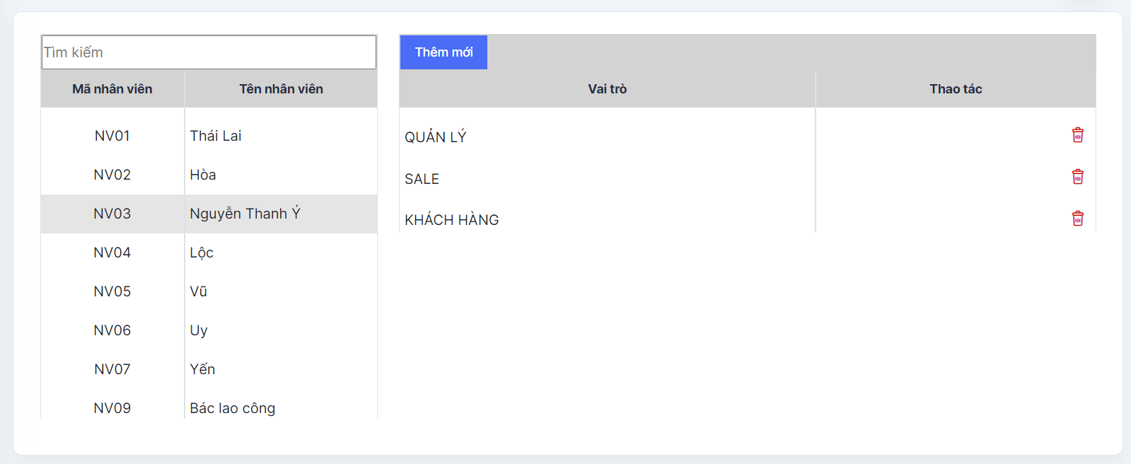

Hình 3. 109: Giao diện phân vai trò trong chi nhánh cho nhân viên

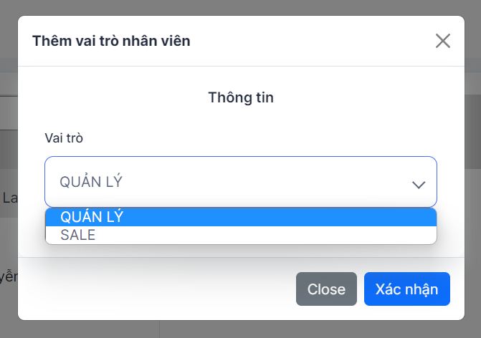

Hình 3. 110: Modal thêm vai trò mới cho nhân viên

* + 1. **Cá nhân**

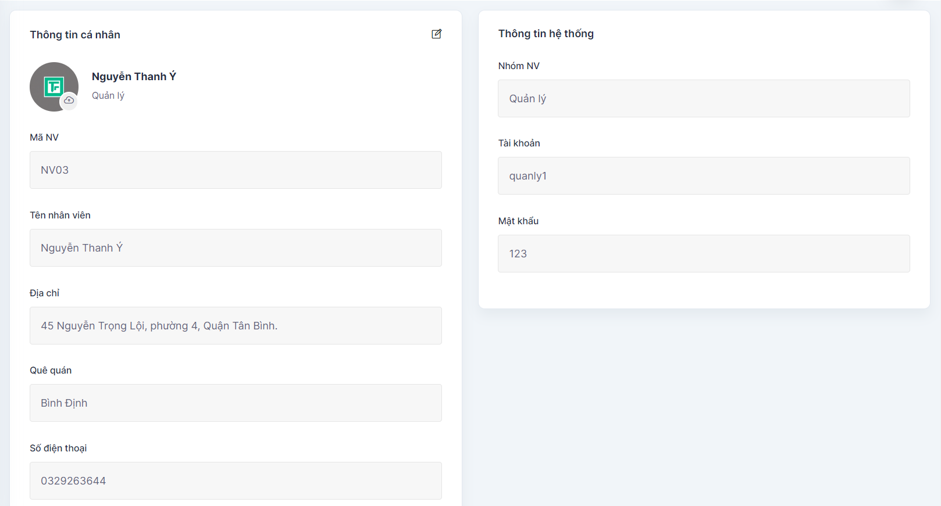

Hình 3. 111: Giao diện thông tin cá nhân

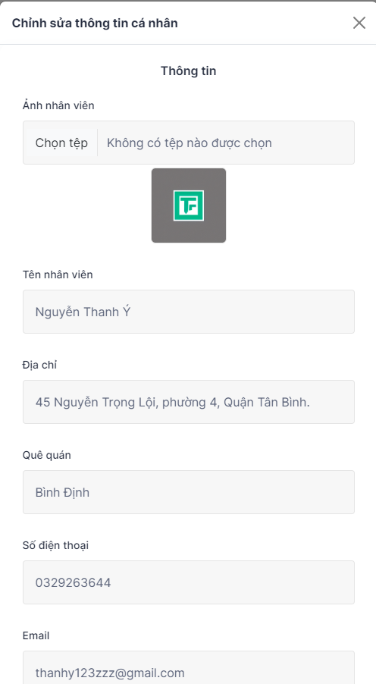

Hình 3. 112: Modal chỉnh sửa thông tin cá nhân

1. **Kết quả thực hiện**

Bảng 3. 1 Kết quả thực hiện

|  |  |  |  |
| --- | --- | --- | --- |
| **STT** | **Công việc** | **Mức độ hoàn thành** | **Ghi chú** |
| **1** | Giao diện người dùng | 100% |  |
| **2** | Cơ sở dữ liệu | 100% |  |
| **3** | Nhóm chức năng bán hàng | 100% |  |
| **4** | Nhóm chức năng quản lý | 100% |  |

**Chương 4: KẾT LUẬN VÀ HƯỚNG PHÁT TRIỂN**

* 1. **Kết luận**

Qua quá trình xây dựng thì hệ thống cũng đạt được một số thành công trong việc triển khai một phần mềm quản lý mua bán và bảo hành vật tư y tế. Đồ án đã hoàn thành hầu hết các mục tiêu và yêu cầu ban đầu của dự án, đáp ứng được nhu cầu quản lý bán hàng và bảo hành của công ty. Đã xây dựng một giao diện người dùng bắt mắt, dễ sử dụng và thân thiện. Đã triển khai cơ chế đa luồng và caching để tối ưu hiệu suất và hiệu năng của hệ thống. Việc sử dụng đa luồng giúp xử lý đồng thời các yêu cầu từ nhiều người dùng và giảm thời gian đáp ứng. Caching giúp lưu trữ tạm thời dữ liệu phổ biến và kết quả tính toán, từ đó giảm thời gian truy cập và cải thiện tốc độ truy xuất dữ liệu. Đã xây dựng các chức năng quản lý bán hàng, gồm quản lý sản phẩm, giá cả và quản lý khách hàng. Đã đảm bảo tính bảo mật và quyền riêng tư cho dữ liệu trong hệ thống. Áp dụng các biện pháp bảo mật như xác thực và ủy quyền, kiểm soát truy cập để đảm bảo chỉ những người có quyền truy cập mới có thể sử dụng và quản lý thông tin trong hệ thống. Đã thực hiện kiểm thử và điều chỉnh hệ thống để đảm bảo tính ổn định và hoạt động một cách trơn tru. Kiểm thử bao gồm kiểm tra tính năng, hiệu suất và sự tương tác của các thành phần hệ thống để đảm bảo rằng hệ thống hoạt động đúng như mong đợi và không gây ra lỗi hoặc sự cố trong quá trình sử dụng.

Ngoài ra, trong quá trình thực hiện đồ án, em đã thực hiện nghiên cứu và áp dụng các công nghệ và công cụ phù hợp như ASP.NET Core MVC, cơ sở dữ liệu, giao diện người dùng đáp ứng (responsive UI), và các thư viện hỗ trợ để đạt được mục tiêu của dự án. Đã xây dựng quy trình phát triển phần mềm có cấu trúc và tuân thủ các tiêu chuẩn và quy tắc lập trình tốt nhất. Quy trình này giúp tăng tính nhất quán và khả năng mở rộng của mã nguồn, dễ dàng bảo trì và nâng cấp hệ thống trong tương lai. Nhờ có sự giúp đỡ và hỗ trợ nhiệt tình của giảng viên hướng dẫn nên em có thể tham khảo và áp dụng các tiêu chuẩn và quy định liên quan đến công nghệ y tế và quản lý bán hàng. Điều này đảm bảo rằng hệ thống được phát triển tuân thủ các quy định và yêu cầu của ngành y tế và đáp ứng được các quy trình và tiêu chuẩn quản lý bán hàng.

* 1. **Ưu điểm**

Qua quá trình thực hiện đồ án và nghiên cứu, em rút ra được khá nhiều ưu điểm của một ứng dụng phần mềm quản lý mua bán và bảo hành vật tư y tế đem lại cho doanh nghiệp. Đối với quá trình quản lý phần mềm sẽ giúp cho doanh nghiệp quản lý hệ thống hiệu quả hơn, quản lý tồn kho và theo dõi các giao dịch mua bán một cách hiệu quả, theo dõi trạng thái bảo hành. Tối ưu hóa quy trình làm việc, tự động hóa các nhiệm vụ như theo dõi tồn kho, và quản lý bảo hành giúp giảm thiểu sai sót do con người và tăng cường hiệu suất làm việc. Cung cấp báo cáo tự động về doanh số bán hàng, tình trạng tồn kho, và tình trạng bảo hành để hỗ trợ quyết định kịp thời. Giúp doanh nghiệp duy trì mức tồn kho lý tưởng, tránh tình trạng dư thừa hoặc thiếu hụt hàng, từ đó tối ưu hóa chi phí lưu trữ và giảm mất mát do bán mất hàng. Từ các biểu đồ của phần mềm có thể hỗ trợ trong việc dự báo chi phí tương lai, giúp doanh nghiệp lập kế hoạch tài chính.

* 1. **Nhược điểm**

Sản phẩm chưa được đảm bảo một số mặt về bảo mật, hiệu xuất của hệ thống, chưa tối ưu được giao diện người dùng để đáp ứng sự tiện lợi nhất, chỉ đạt được ở mức bắt mắt dễ nhìn dễ sử dụng. Chưa có cơ chế để liên thông hệ thống phần mềm với các phần mềm hệ thống khác.

* 1. **Kiến thức đạt được**

Vì đã đáp ứng được hầu hết các yêu cầu phân tích đề ra từ ban đầu của hệ thống và đã thực hiện hầu hết các nghiệp vụ của hệ thống quản lý bán hàng và bảo hành vật tư y tế dưới sự hướng dẫn của giáo viên hướng dẫn là ThS. Cao Hữu Thanh Vũ nên kiến thức đạt được của em cũng khá là vững chắc về cách lập trình một hệ thống từ cơ bản đến nâng cao. Hiểu thế nào là phát triển một ứng dụng web quản lý nói chung và hiểu sâu xa hơn về framework lập trình ASP.NET Core MVC nói riêng. Ngoài ra còn hiểu thêm một số kiến thức về công nghệ lập trình liên quan đến web như cách sử dụng các thư viện, cách xử lý giao diện người dùng với Javascript,…Hiểu biết thêm về nghiệp vụ quản lý nói chung và quản lý vật tư y tế nói riêng. Và tất cả các kiến thức nhỏ khác mà em đã đạt được trong quá trình thực hiện đồ án sẽ là nguồn kiến thức quý giá góp phần cho tương lai của em khi tốt nghiệp.

* 1. **Hướng phát triển**

Bởi vì hệ thống được phát triển trong thời gian ngắn nên mức độ hoàn thiện của sản phẩm còn hạn chế khá nhiều chức năng cần thiết khác của hệ thống vẫn chưa được thực hiện. Do đó sau khi hoàn thành báo cáo khoá luận tốt nghiệp, em nghĩ mình sẽ cố gắn nhiên cứu và tiếp tục các chức năng mới của sản phẩm để có thể phát triển hệ thống tiện lợi hơn, tối ưu các thuật toán để có thể xử lí dữ liệu lớn và hướng đến mục đích thương mại cho trang web.

Dưới đây là các hướng phát triển và chức năng mà đề tài có thểm có thể sẽ phát triển thêm trong tương lai:

* Mã hoá thông tin cá nhân, bảo mật hệ thống chẵc chẽ hơn.
* Xuất nội bộ.
* Thu nợ và trả nợ.
* Cài đặt cá nhân.
* Theo dõi quá trình vận chuyển của các đơn vị vận chuyển.
* Theo quá trình làm việc

# **DANH MỤC TÀI LIỆU THAM KHẢO**

**Tiếng Việt:**

[1] Hồ Hoàng Triết, Căn bản thiết kế Web HTML JavaScrip ASP, Nhà xuất bản thống kê 2002.

[2] Phạm Trung Kiên, Kỹ thuật lập trình Web với Ajax, Nhà xuất bản Hồng Đức 2007.

[3] Thạc Bình Cường – Vũ Thị Hậu, Giáo trình thiết kế web, Nhà xuất bản Giáo dục Việt Nam, 2011.

[4] Charles Wyke Smith, Định kiểu web với CSS, Nhà xuất bản Trí thức, 2013

[5] Jole Murach , Lập Trình Cơ Bản PHP Và MySQL, Nhà xuất bản Khoa học kỹ thuật 2013.

[6] Đậu Quang Tuấn, Tự học thiết kế web bằng Java Script, Nhà xuất bản Giao thông vận tải 2006

[7] Dương Quang Thiện, *C# VÀ NET FRAMEWORK, NXB:*[*Tổng hợp TP.Hồ Chí Minh*](http://www.xbook.com.vn/showcat.asp?CatID=267&Lang=VN&seach_filter=4&keyword=T%E1%BB%95ng%20h%E1%BB%A3p%20TP.H%E1%BB%93%20Ch%C3%AD%20Minh)

[8] Dương Quang Thiện, *SỔ TAY KỸ THUẬT VISUAL C#, NXB:*[*Tổng hợp TP.Hồ Chí Minh*](http://www.xbook.com.vn/showcat.asp?CatID=267&Lang=VN&seach_filter=4&keyword=T%E1%BB%95ng%20h%E1%BB%A3p%20TP.H%E1%BB%93%20Ch%C3%AD%20Minh)*.*

[9] Dương Quang Thiện, *C# CĂN BẢN VÀ VISUAL STUDIO.NET IDE, NXB:*[*Tổng hợp TP.Hồ Chí Minh*](http://www.xbook.com.vn/showcat.asp?CatID=267&Lang=VN&seach_filter=4&keyword=T%E1%BB%95ng%20h%E1%BB%A3p%20TP.H%E1%BB%93%20Ch%C3%AD%20Minh)*.*

[10] Dương Quang Thiện, *LẬP TRÌNH GIAO DIỆN NGƯỜI DÙNG THEO C#, NXB:*[*Tổng hợp TP.Hồ Chí Minh*](http://www.xbook.com.vn/showcat.asp?CatID=267&Lang=VN&seach_filter=4&keyword=T%E1%BB%95ng%20h%E1%BB%A3p%20TP.H%E1%BB%93%20Ch%C3%AD%20Minh)*.*

**Tiếng Anh:**

[1] Jeffrey Zeldman, *Designing with Web Standards*, 2003.

[2] Imar Spaanjaars, *Beginning ASP.NET 4: in C# and VB*, 2010.

[3] [George Shepherd,](https://www.microsoftpressstore.com/authors/bio.aspx?a=3bcd6647-72f9-4e80-a25a-285cc25259b3) *Microsoft ASP.Net 4 Step by step*, 15/5/2010.

[4] Jon Duckett, *Design and Build Websites*, 2011.

[5] Jennifer Robbins, *Learning Web Design*, 2012.

[6] Dean Alan Hume, *Fast ASP.NET Websites*, *Manning; 1st edition* (September 8, 2013).

[7] Toi B. Wright (Author), *ASP.NET 4 24-Hour Trainer, Wrox; 1st edition* (July 6, 2010)

[8] [Matthew MacDonald](https://www.amazon.com/s/ref=dp_byline_sr_book_1?ie=UTF8&field-author=Matthew+MacDonald&text=Matthew+MacDonald&sort=relevancerank&search-alias=books), *Pro ASP.NET 4 in C# 2010 (Expert's Voice in .NET), Apress; 4th ed. edition* (June 29, 2010).

[9] Matthew MacDonald, *Pro WPF 4.5 in C#: Windows Presentation Foundation in .NET 4.5, Apress; 4th ed. edition* (November 27, 2012).

[10] Matthew MacDonald, *Pro .NET 2.0 Windows Forms and Custom Controls in C#, Apress; 1st Corrected ed., Corr. 3rd printing edition* (December 20, 2005).